**BAB I**

**PENDAHULUAN**

**1.1. LATAR BELAKANG**

Berkembangnya dunia media sosial dalam era globalisasi seperti saat ini mengakibatkan tingkat minat masyarakat akan lokasi wisata menjadi bertambah. Pemilihan lokasi dalam berwisata secara tidak langsung berpengaruh pada eksistensi masyarakat terutama di media sosial. Industri pariwisata menjadi bagian penting dari sebuah kota karena tempat wisata berguna untuk melepas kepenatan dan sebagai tempat untuk berlibur dari kepenatan dalam menjalani aktifitas.

Kabupaten Rembang merupakan sebuah kabupaten dimana bidang pariwisata sedang mengalami perkembangan dalam berbagai sektor wisata. Objek pariwisata menambah devisa atau pendapatan bagi pemerintah kabupaten Rembang. Melalui Dinas Kebudayaan dan Pariwisata kabupaten Rembang telah berupaya untuk lebih memperbaiki sektor fasilitas dengan cara revitalisasi, relokasi, pemeliharaan dan perbaikan.

Metode *Technique For Order Preference By Similarity To Ideal Solution*(TOPSIS) digunakan dalam proses pengambilan keputusan pemilihan objek wisata karena metode ini dapat menyelesaikan pengambilan keputusan secara praktis, Hal ini disebabkan oleh konsep yang sederhana dan mudah dipahami, komputasinya efisien dan memiliki kemampuan mengukur kinerja relatif dari alternatif-alternatif keputusan. Menggunakan prinsip bahwa alternatif yang terpilih harus mempunyai jarak terdekat dari solusi ideal positif dan terjauh dari solusi ideal negatif dari sudut pandang geometris dengan menggunakan jarak *Euclidean* untuk menentukan kedekatan relatif dari suatu alternatif dengan solusi optimal. (Kurniasih, 2017).

Berdasarkan permasalahan dan uraian latar belakang diatas penulis mengangkat judul “*Implementasi Metode Technique For Order Preference By Similarity To Ideal Solution*(TOPSIS) Dalam Pemilihan Objek Wisata(Studi Kasus: Dinas Kebudayaan dan Pariwisata Kabupaten Rembang)”. Dengan adanya sistem pendukung keputusan pemilihan objek wisata ini diharapkan dapat mempermudah dalam proses pengambilan keputusan untuk memilih objek wisata dikarenakan banyaknya alternatif objek wisata di Kabupaten Rembang sehingga calon pengunjung wisata dapat menemukan rekomendasi dalam menemukan alternatif pilihan objek wisata di Kabupaten Rembang sesuai dengan kriteria harga, jarak, fasilitas dan tingkat keramaian setiap wisata yang diperoleh dari data Dinas Kebudayaan dan Pariwisata di Kabupaten Rembang dan dari kuisoner yang berguna untuk menghitung daya ketertarikan calon wisatawan baik dalam kota maupun luar kota.

**1.2. PERUMUSAN MASALAH**

Berdasarkan uraian latar belakang permasalahan di atas, Dapat dirumuskan suatu masalah yaitu bagaimana cara merancang dan membangun sistem pendukung keputusan yang dapat memperhitungkan kriteria yang berguna untuk mempermudah dalam proses pengambilan keputusan dan mendapatkan rekomendasi yang sesuai dengan kriteria yang ditentukan.

Adapun pembatasan masalah dalam penelitian ini yaitu :

1. Kriteria terbagi menjadi 4 kategori, yaitu: harga, jarak, fasilitas dan tingkat keramaian.
2. Pembobotan terbagi menjadi 5 kategori, yaitu: Sangat penting, penting, cukup penting, tidak penting dan sangat tidak penting.
3. Pembuatan sistem ini penulis mengunakan bahasa pemrograman *PHP* dan *MySQL* sebagai databasenya dalam penelitian.
4. Obyek Wisata yang direkomendasikan dibatasi pada 9 obyek wisata yang data diperoleh dari Dinas Pariwisata Provinsi Jawa Tengah dan titik pusat diambil dari alun-alun kota Rembang.

**1.3. TUJUAN DAN MANFAAT**

Tujuan dari penelitian ini untuk menghasilkan sistem pendukung keputusan yang dapat memperhitungkan setiap alternatif objek wisata di hitung menggunakan metode *Technique For Order Preference By Similarity To Ideal Solution*(*TOPSIS*). Hasil dari perhitungan ditampilkan untuk user yang berguna untuk memberikan informasi perengkingan dari objek wisata.

Manfaat yang diperoleh dari penelitian ini adalah sebagai berikut:

1. Bagi Masyarakat Pengguna

Dapat digunakan untuk memudahkan dalam mengetahui lokasi yang di rekomendasi di Kabupaten Rembang.

1. Bagi Unisbank Semarang

Sebagai tambahan dalam literatur perpustakaan akademik dan dapat dimanfaatkan mahasiswa lain sebagai referensi dalam penelitian yang akan dibuat.

1. Bagi Penulis

Sebagai praktek dan penerapan dari proses perkuliahan untuk pendalaman pengetahuan tentang sistem pengambilan keputusan menggunakan metode *Technique For Order Preference By Similarity To Ideal Solution*(*TOPSIS*), pemograman *PHP* dan *MysQl.*

**1.4. METODOLOGI PENELITIAN**

Metodologi penelitian merupakan suatu cara atau prosedur yang digunakan untuk mengumpulkan data, dengan perantara teknik tertentu. Dalam penulisan skripsi ini, akan menggunakan beberapa metode penelitian yaitu:

1.4.1. Objek Penelitian

Dalam metodologi penelitian penulis mengambil objek penelitian pada Dinas Kebudayaan dan Pariwisata Kabupaten Rembang yang beralamatkan di Jalan Gatot Subroto No.8 Rembang.

1.4.2 Metode Pengumpulan Data

Metode yang digunakan dalam proses pengumpulan data sebagai bahan pembuatan sistem adalah:

1. Wawancara

Dalam metode wawancara dilakukan dengan cara berkonsultasi langsung kepada salah satu pegawai di bidang pemasaran yaitu Bp. Jamaludin terkait dengan yang akan diteliti di Dinas Kebudayaan dan Pariwisata Kabupaten Rembang.

1. Observasi

Metode yang digunakan untuk memperoleh data dari Dinas Pariwisata pada bagian pemasaran yang berkaitan dengan objek yang diteliti dan perolehan data langsung dari objek wisata yang diteliti.

1. Studi Pustaka

Metode studi pustaka yang merupakan teknik pencarian dengan melakukan pencarian data lewat literatur-literatur yang terkait dengan proses merancang dan membangun sistem misalnya artikel tentang masalah sistem pendukung keputusan menggunakan metode *Technique for Order Preference by Similarity To Ideal Solution*(TOPSIS*), UML, PHP* dan *MySQL* dari perpustakaan Universitas Stikubank Semarang.

1.4.3 Metode Pengembangan Sistem

Metode yang digunakan untuk pengembangan sistem adalah Waterfall(Sasmito, 2017).

Adapun tahap-tahap pengembanganya adalah:

1. *Requirements analysis and definition*

Pada tahap ini mencari masalah apa yang ada dalam lingkungan sekitar untuk dijadikan bahan penelitian.

1. *System and* Software *Desaign*

Tahapan perancangan sistem dan mengalokasikan kebutuhan sistem baik dari perangkat keras maupun perangkat lunak dengan membentuk arsitektur sistem secara keseluruhan.

1. *Implementation and unit testing*

Pada tahap ini, membuatan pendukung keputusan dalam pemilihan objek wisata dan mengimplementasikannya menggunakan metode *Technique For Order Preference By Similarity To Ideal Solution(TOPSIS).*

1. *Integration and system testing*

Pada tahap ini program dibuat dengan pemograman *PHP* dan databasenya menggunakan *MySQL* yang berguna untuk merancang dan membangun sistem sesuai kebutuhan.

1. *Operation and maintenace*

Pada tahapan ini sistem diterapkan dan digunakan secara nyata. Maintenance melibatkan pembetulan kesalahan yang tidak ditemukan pada tahapan-tahapan sebelumnya. Meningkatkan implementasi dan meningkatkan layanan sistem sebagai kebutuhan baru.

**1.5. SISTEMATIKA PENULISAN**

Untuk memudahkan pemahaman tentang penelitian ini, maka pembahasan akan dibagi dalam beberapa bab sesuai dengan pokok permasalahannya, yaitu:

BAB I PENDAHULUAN

Berisi latar belakang masalah, perumusan masalah, tujuan dan manfaat penelitian, metodologi penelitian dan sistematika penulisan.

BAB II TINJAUAN PUSTAKA

Berisi tentang informasi hasil penilitian yang telah dilakukan sebelumnya dan menghubungkan dengan masalah yang sedang diteliti.

BAB III LANDASAN TEORI

Berisi tentang pembahasan atau penjelasan dari landasan teori dalam penelitian.

BAB IV ANALISA DAN PERANCANGAN SISTEM

Pada bab ini akan di jelaskan mengenai analisa dan perancangan dari implementasi metode *Technique For Order Preference By Similarity To Ideal Solution(TOPSIS*) Dalam Pemilihan Objek Wisata(Studi Kasus: Dinas Kebudayaan dan Pariwisata Kabupaten Rembang).

BAB V IMPLEMENTASI SISTEM

Pada bab ini menjelaskan tentang tahapan-tahapan pengembangan sistem dan disertakan implementasi yang memberikan gambaran tentang program yang dibuat dengan menggunakan *PHP* dan *MysQl*.

BAB VI HASIL PENELITIAN DAN PEMBAHASAN

Pada bab ini berisi tentang hasil pembahasan dari implementasi metode *Technique For Order Preference by Similarity To Ideal Solution(TOPSIS)* Dalam pemilihan Objek Wisata(Studi Kasus: Dinas Kebudayaan dan Pariwisata Kabupaten Rembang).

BAB VII KESIMPULAN

Pada bab ini berisi tentang kesimpulan dan saran pembuatan sistem.

**BAB II**

**TINJAUAN PUSTAKA**

**2.1. Pustaka yang Terkait dengan Penelitian**

Dalam bab ini memuat uraian sistematis tentang informasi hasil penelitian yang telah dilakukan sebelumnya dengan masalah yang sedang diteliti yaitu pembahasan mengenai “Implementasi Metode *Technique for Order Preference by Similarity To Ideal Solution(TOPSIS)* dalam pemilihan objek wisata(Studi Kasus: Dinas Kebudayaan dan Pariwisata Kabupaten Rembang)”. Tinjauan pustaka merupakan hasil dari penelitian terdahulu tentang informasi hasil penelitian yang telah dilakukan sebelumnya dan dihubungkan dengan masalah yang sedang diteliti.

1. Penelitian pertama dilakukan oleh Desi Leha Kurniasih pada tahun 2017. Menyajikan penelitian mengenai “Sistem pendukung keputusan pemilihan laptop dengan metode TOPSIS.” Dalam penelitian ini membahas tentang masyarakat yang masih bingung untuk menentukan laptop yang sesuai dengan apa yang dibutuhkan. Penelitian ini dirancang sebuah sistem pendukung keputusan dalam pemilihan laptop yang sesuai dengan kebutuhan. Implementasi perhitungan program menggunakan metode TOPSIS karena metode ini dapat memilih rekomendasi alternative terbaik dari beberapa alternatif yang telah ditentukan. Sehingga menghasilkan rekomendasi dan mengurutkan alternative dari nilai yang terbesar ke nilai yang terkecil. (Kurniasih, 2017)

2. Penelitian selanjutnya dilakukan oleh Satriawaty Mallu pada tahun 2015. Mengenai “Sistem Pendukung Keputusan Penentuan Karyawan Kontrak Menjadi Karyawan Tetap Menggunakan Metode TOPSIS”. Adapun permasalahan yang ada dalam penelitian ini adalah Penentuan karyawan kontrak untuk menjadi karyawan tetap di PT. Gowa Motor Group masih terlihat kurang tepat dan membutuhkan waktu. Karena penilaian dan perhitungan hasil penentuan karyawan kontrak menjadi karyawan tetap dilakukan secara bertahap sehingga banyak memakan waktu maka dirancanglah implementasi metode TOPSIS kedalam proses penseleksian karyawan. Hasil dari penelitian ini adalah membuat aplikasi sistem pendukung keputusan penentuan karyawan kontrak menjadi karyawan tetap dengan menggunakan bahasa pemograman NetBeans 6.9.1. (Mallu, 2015)

3. Penelitian menurut Amelia Nur Fitriana, Harlina dan Handaru pada tahun 2015. Yang berjudul “Sistem Pendukung Keputusan Untuk Menentukan Prestasi Akademik Siswa dengan Metode TOPSIS”. Dalam proses pengambilan keputusan pada suatu lembaga pendidikan merupakan salah satu hal yang sangat penting. Di MA Darul Masholeh masih terdapat masalah dalam membuat laporan pembelajaran siswa, Untuk menentukan siswa yang berprestasi hanya ditentukan menggunakan nilai rapot, belum adanya pemanfaatan secara optimal data laporan penilaian hasil belajar siswa, masih adanya kesulitan untuk mengetahui pencapaian dari kegiatan pembelajaran siswa. Dengan menggunakan metode TOPSIS dapat mempermudah guru untuk menentukan prestasi akademik siswa secara tepat dan cepatDari pengujian 20 alternative dengan 6 kriteria yaitu hafalan al-qur’an, nilai rata-rata rapot, absensi, nilai minimal, total nilai dan piagam prestasi. Dari 20 alternative di dapatkan siswa yang berprestasi yaitu diurutan pertama Wildan dengan nilai preferensi relative 0,66, Kedua Ratna (0,64), ketiga Sinta (0,55), keempat Rini (0,50), Kelima Faisal (0,38) dan terakhir Sadriyah dengan nilai preferensi relative (0,00).(Fitriana, 2015)

4. Menurut penelitian A Yani Ranius pada tahun 2016. Yang berjudul “Sistem Pendukung Keputusan Penentuan Destinasi Wisata Unggulan di Kota Palembang”. Dalam penelitian ini membahas tentang destinasi merupakan suatu tempat yang dikunjungi dengan waktu yang signifikan selama perjalanan wisata. Aplikasi yang dibuat merupakan sistem yang dikemas untuk menentukan destinasi wisata unggulan sehingga dapat memberikan masukan untuk mengetahui wisata yang dijadikan detinasi unggulan. AHP merupakan metode pendukung keputusan yang menguraikan masalah multi faktor atau multi kriteria yang kompleks menjadi suatu hirarki. Beberapa kriteria penunjang keputusan antara lain Ketersediaan sumber daya dan daya tarik wisata, Fasilitas pariwisata dan fasilitas umum, Aksesebilitas, Kesiapan dan Keterlibatan masyarakat, Potensi pasar, dan Posisi strategis pariwisata.(Ranius, 2016)

5. Menurut penelitian yang dilakukan oleh Ma’ruf pada tahun 2016. Yang berjudul “Pengembangan Sistem Pendukung Keputusan Pemilihan Supplier Menggunakan Metode TOPSIS Pada Perusahaan Furniture”. Dalam artikel ini membahas tentang Sentra Industri Kecil Mebel Trangsan Sukoharjo adalah perusahaan yang bergerak di bidang industri furniture. Bahan baku utama yang digunakan perusahaan adalah kayu jati. Ada beberapa supplier yang memasok kebutuhan perusahaan. Sebelumnya memilih supplier dengan cara sederhana dan manual, Sehingga proses pemilihan supplier kurang efisien dan hasilnya tidak optimal. Hal ini memunculkan beberapa permasalahan dalam proses kerja. Oleh karena itu, dibutuhkan Sistem Pendukung Keputusan yang bersifat dinamik, sehingga perubahan yang terjadi pada supplier dapat dengan cepat diperhitungkan dan prioritas pemilihan supplier yang terpilih dapat segera tersedia. Perancangan sistem melalui tahapan perancangan proses, Perancangan database dan perancangan user interface. Penelitian menggunakan metode *TOPSIS* digunakan untuk meranking atau menentukan prioritas supplier. Hasil dari penelitian ini adalah sebuah Sistem Pendukung Keputusan yang dapat membantu perusahaan dalam memilih supplier.(Ma’ruf , 2016)

6. Menurut penelitian dari Dwi Ely Kurniawan dan Devi Mandasari pada tahun 2018. Yang berjudul “Pemilihan Wisata Menggunakan *Technique for Order Preference by Similarity To Ideal Solution*(*TOPSIS*) Dengan Visualisasi Lokasi Objek. Menjelaskan tentang kota Batam yang merupakan salah satu kota yang terdapat di Provinsi Kepulauan Riau, Indonesia. Banyaknya potensi pariwisata dan lokasi yang strategis membuat peluang wisatawan untuk datang ke Kota Batam. Namun kendala yang ditemukan adalah sulitnya menemukan objek wisata berdasarkan parameter tertentu. Untuk mengatasi masalah tersebut, maka dibutuhkan sebuah teknologi aplikasi yang menyajikan informasi peta rekomendasi wisata di Kota Batam berbasis web. Penelitian ini mengembangkan aplikasi ini untuk memberikan rekomendasi wisata berdasarkan parameter tertentu sesuai kebutuhan wisatawan dengan menggunakan metode TOPSIS. Hasil pengembangan aplikasi dapat berjalan secara online dapat mengelola data wisata dan data kriteria. Selain itu juga dapat melakukan perhitungan objek wisata berdasarkan keputusan TOPSIS. Pengguna dapat mengisi bobot dari beberapa parameter yaitu waktu, jarak dan biaya. Agar dapat memberikan kemudahan dalam visualisasi lokasi hasil akhir perhitungan keputusan, memberikan informasi wisata berupa lokasi objek dari Google Maps API dan deskripsi singkat wisata tersebut.(Kurniawan, 2018)

7. Menurut penelitian yang dilakukan oleh Rachmat Agusli, Muhammad Iqbal Dzulhaq, Uswatun Khasanah pada tahun 2017 dari STMIK Bina Sarana Global yang berjudul “Sistem Pendukung Keputusan Pemberian Bonus Tahunan Karyawan Menggunakan Metode TOPSIS”. PT. Gee San Indonesia merupakan perusahaan yang bergerak dalam bidang *geotextile non woven* disebuah perusahaan sangatlah perlu memberikan penghargaan berupa bonus kepada karyawan sesuai dengan prestasi kerja yang dihasilkan. Bonus bisa menjadi salah satu pendorong karyawan menunjukkan kinerja lebih baik. Tetapi dalam prosesnya masih menggunakan cara manual sehingga peneliti merancang sebuah sistem pendukung keputusan yang diharapkan mampu membantu dalam menyelesaikan masalah.Perancangan menggunakan PHP dan MysQL dan metode TOPSIS. Sistem pendukung keputusan menggunakan metode TOPSIS ini dapat memudahkan perusahaan dalam menentukan karyawan yang berhak mendapatkan bonus tahunan (Agusli, 2017).

8. Menurut penelitian yang dilakukan oleh Ahlihi Masruro, Kusrini, Emha Taufiq Lutfi pada tahun 2014. Yang Berjudul “Sistem Penunjang Keputusan Penentuan Lokasi Wisata Menggunakan K-Mens Clustering dan TOPSIS”. Mengunjungi tempat wisata bagi masyarakat sekarang telah menjadi sebuah kebutuhan. Informasi yang relevandan akurat tentang tempat wisata perlu disajikan lebih interaktif, agar pengguna informasi merasa terbantu.Karena itu dibutuhkan sebuah metode untuk dapat menyajikan informasi yang tepat. Metode yang digunakan dalam penentuan informasi yang disajiakan adalah metode TOPSIS.Namun data nilai yang digunakan dalam TOPSIS tersebut ada yang disusun dengan menggunakan teknik datamining K-Means Clustering. Dari kedua metode tersebut dihasilkan sebuah informasi berupa daftar tempat wisata yang sesuai dengan tingkat kepentingan yang diharapkan oleh pengguna dari kriteria yang telahditentukan terlebih dahulu. (Masruro, 2014)

9. Menurut penelitian yang dilakukan oleh Dewi Purnamasari, Gunawan Abdillah, Agus Komarudin pada tahun 2017. Yang berjudul “Sistem Pendukung Keputusan Destinasi Wisata Unggulan di Kota Pemalang”. Menjelaskan tentang pencarian tempat wisata yang kurang dirasa efektif. Dalam pencarian tempat wisata dari segi jarak, anggaran dan fasilitas menjadi kebutuhan bagi wisatawan sebelum memulai perjalanan. Karena melihat banyaknya objek wisata di Jawa Barat sehingga kriteria tersebut dianggap sangat penting. Beberapa penelitian terdahulu melakukan penelitian menggunakan metode fuzzy, pengadaan fasilitas hotel dengan metode TOPSIS dan pemilihan destinasi pariwisata menggunakan metode electre. Penelitian ini dengan bobot jarak, anggaran dan fasilitas dan hasil dari pengujian sistem tersebut menghasilkan nilai sebesar 96,25%, Selain itu hasil dari penelitian ini berupa perangkingan rekomendasi tempat wisata. Dalam perhitungan manual dari 10 data yang diuji mencapai akurasi sebesar 80% (Purnamasari, 2017).

**2.2. Perbedaan Penelitian yang dilakukan dengan Penelitian Terdahulu**

Tabel 2.1 Perbedaan Penelitian dengan Penelitian Terdahulu

|  |  |  |  |  |
| --- | --- | --- | --- | --- |
| **No** | **Peneliti** | **Judul** | **Metode** | **Keterangan** |
| 1 | Desi Leha Kurniasih | Sistem Pendukung Keputusan Pemilihan Laptop dengan Metode TOPSIS | TOPSIS | Hasil dari Pengujian Alternatif yang Menempati Urutan Pertama yaitu Laptop dengan merk/ tipe ASUS A43SA-VX090D  Dengan nilai 0.7338 |
| 2 | Satriawaty Mallu | Sistem Pendukung Keputusan Penentuan Karyawan Kontrak Menjadi Karyawan Tetap Menggunakan Metode *TOPSIS* | TOPSIS | Dari Hasil Perhitungan Nilai V(jarak kedekatan setiap alternatif terhadap solusi ideal) Nilai V3 Memiliki Nilai Terbesar Sehingga yang akan dipilih Sebagai Karyawan Tetap adalah NIK 02104111 |
| 3 | Amelia Nur Fitriana, Harliana dan Handaru | Sistem Pendukung Keputusan Untuk Menentukan Prestasi Akademik  Siswa dengan Metode *TOPSIS* | TOPSIS | Hasil dari Perhitungan Siswa Berprestasi adalah Wildan  Dengan nilai 0,66. Dan Sadriyah diurutan keenam dengan nilai 0.00 |
| 4 | A Yani Ranius | Sistem Pendukung Keputusan Penentuan Destinasi Wisata Unggulan Di Kota Palembang | AHP | Hasil terbaik adalah Jembatan Ampera dengan nilai akhir 73,8 % |
| 5 | Ma’ruf | Pengembangan Sistem Pendukung Keputusan Pemilihan Supplier Menggunakan Metode  *TOPSIS* pada Perusahaan *Furniture* | TOPSIS | Sistem Ini Memberikan Solusi Terbaik Dalam Pemilihan Supplier dan Bahan Baku Dapat Terpenuhi Dalam Harga Yang Kompetitif |
| 6 | Dwi Ely Kurniawan, Devi Mandasari | Pemilihan Wisata Menggunakan  *Technique for Order Reference by Similarity To Ideal Solution(TOPSIS)* Dengan *Visualisasi* Lokasi Objek | TOPSIS | Rekomendasi Pantai_A2 Sebagai Keputusan atau Rekomendasi Sistem yaitu Pantai Sekilak |
| 7 | Rachmat Agusli, Muhammad Iqbal Dzulhaq, Uswatun Khasanah | Sistem Pendukung Keputusan Pemberian Bonus Tahunan Karyawan Menggunakan Metode *TOPSIS* | TOPSIS | Besarnya Bonus Akan di Peroleh Rozikin yaitu sebesar Rp. 2.644.587 dan Agus sebesar Rp. 2.3.24.086 |
| 8 | Ahlihi Masruro, Kusrini, Emha Tufiq Luthfi | Sistem Penunjang Keputusan Penentuan Lokasi Wisata Menggunakan  *K-Means Clustering* dan *TOPSIS* | K-Means Clustering dan TOPSIS | Membuat Rancangan SPK Dalam Penentuan Tema Lokasi Wisata Hanya di Lakukan Seleksi Menggunakan Query Biasa Berdasarkan nama tema lokasi |
| 9 | Dewi Purnamasari, Gunawan Abdillah, Agus Komarudin | Sistem Pendukung Keputusan Rekomendasi Tempat Wisatadi Jawa Barat Menggunakan  Metode *TOPSIS* | TOPSIS | Alternatif Yang Terbaik ke-3 Yaitu Sari Ater Yang Menjadi Urutan Pertama Untuk di Jadikan Rekomendasi |

**BAB III**

**LANDASAN TEORI**

* 1. SISTEM PENDUKUNG KEPUTUSAN (SPK)

Sistem Pendukung Keputusan merupakan sebuah informasi yang berbasis komputer interaktif, fleksibel dan dapat di adaptasikan, dikembangkan secara khusus untuk mendukung solusi masalah manajemen yang tidak terstruktur untuk peningkatan pengambilan keputusan yang lebih baik. (wijaya, 2015)

Pada dasarnya sistem pendukung keputusan dirancang untuk mendukung seluruh tahapan dalam pengambilan keputusan mulai dari mengidentifikasi masalah, memilih data yang relevan, menentukan pendekatan yang digunakan dalam pengambilan keputusan sampai mengevaluasi pemilihan alternatif.

* 1. MANFAAT SISTEM PENDUKUNG KEPUTUSAN (SPK)

Sistem pendukung Keputusan mempunyai beberapa manfaat antara lain:

1. Dapat memperluas kemampuan dalam mengambil keputusan dalam memproses data dan informasi bagi pemakainya

2. Membantu dalam pengambilan keputusan untuk memecahkan masalah terutama berbagai masalah yang sangat kompleks dan tidak teratur.

3. Dapat menghasilkan solusi dengan lebih cepat serta hasilnya dapat dipercaya.

4. Dapat dijadikan referensi dalam pengambilan keputusan dalam memahami persoalan atau masalah yang ada karena mampu menyajikan berbagai alternatif pemecahan.

* 1. *Technique for Order* Preference *by Similarity to Ideal Solution(TOPSIS)*

*Technique for Order Preference by Similarity to Ideal Solution(TOPSIS)* adalah salah satu metode yang digunakan untuk pengambilan keputusan multikriteria yang pertama kali diperkenalkan oleh Yoon dan Hwang. TOPSIS menggunakan prinsip bahwa alternatif yang terpilih harus mempunyai jarak terdekat dari solusi ideal positif dan terjauh dari nilai solusi ideal negatif. Dari sudut pandang geometris dengan menggunakan jarak Euclidean untuk menentukan kedekatan relatif dari suatu alternatif dengan solusi yang optimal. Solusi Ideal positif didefinisikan sebagai jumlah dari seluruh nilai terbaik yang dapat dicapai untuk setiap atribut. Sedangkan solusi negatif-ideal terdiri dari seluruh nilai terburuk yang dicapai untuk setiap atribut TOPSIS dengan mempertimbangkan keduannya. Jarak terhadap solusi ideal positif dan jarak terhadap solusi ideal negatif dengan mengambil kedekatan relatif terhadap solusi ideal positif. Berdasarkan perbandingan terhadap jarak relatifnya susunan prioritas alternatif bisa dicapai. Metode ini banyak digunakan untuk menyelesaikan pengambilan keputusan. Hal ini disebabkan konsepnya yang cukup sederhana mudah dipahami, komputasinya efisien dan memiliki kemampuan mengukur kinerja relatif dari alternatif-alternatif keputusan(Kurniasih, 2017).

**3.4. LANGKAH- LANGKAH *TOPSIS***

Untuk melakukan perhitungan TOPSIS ada beberapa langkah yang harus dilakukan, antara lain:

1. Menentukan matriks keputusan yang ternormalisasi

Pada perhitungan TOPSIS memerlukan adanya rating kinerja setiap alternatif (Ai) pada setiap kriteria(Cj)yang ternormalisasi, yaitu:

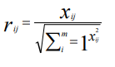

Keterangan:

Xij: Merupakan rating kinerja alternatif ke-i terhadap atribut ke-j

Rij: adalah elemen dari matrik keputusan yang ternormalisasi

1. Menghitung matriks keputusan ternormalisasi terbobot

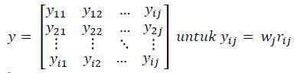

Keterangan:

Wj: adalah bobot dari kriteria ke-j

Yij: adalah elemen dari matriks keputusan yang ternormalisasi terbobot

1. Menghitung matriks solusi Ideal Positif dan matriks solusi ideal negatif

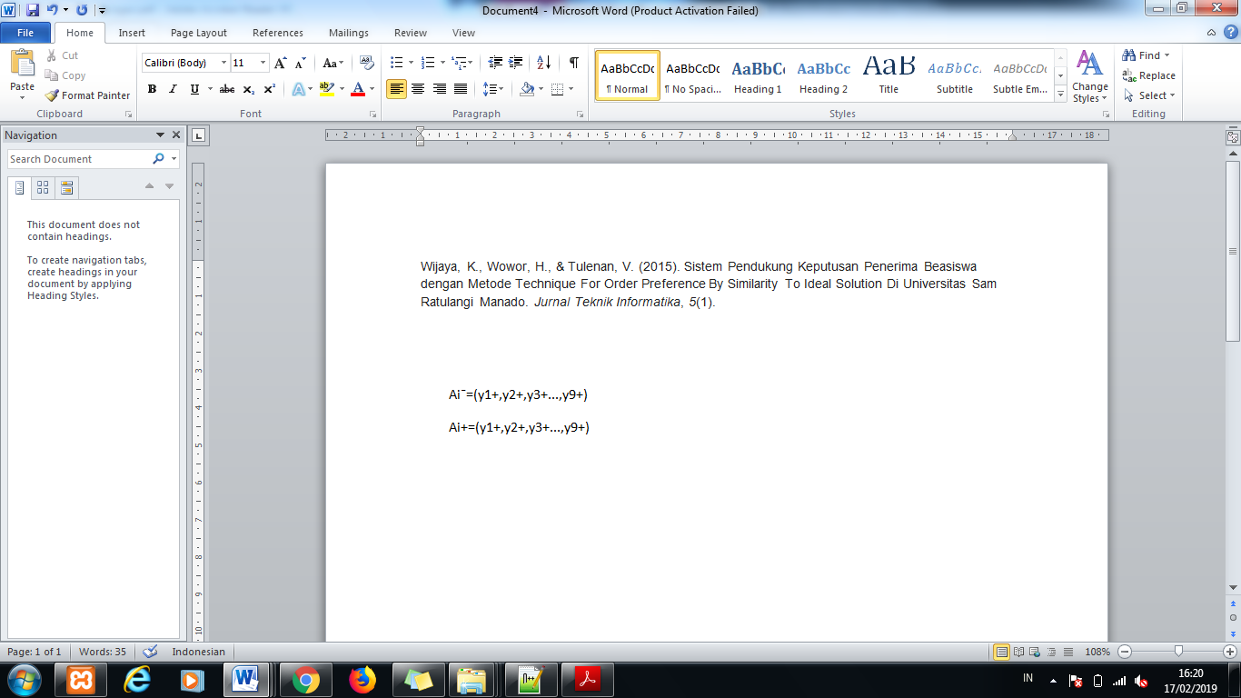

Keterangan:

Ai-: Hasil nilai alternatif ideal negatif

Ai+: Hasil nilai alternatif ideal positif

Yi: nilai alternatif hasil dari perhitugan

1. Menghitung jarak antara nilai terbobot setiap alternatif dengan matriks solusi ideal positif dan matriks solusi ideal negatif

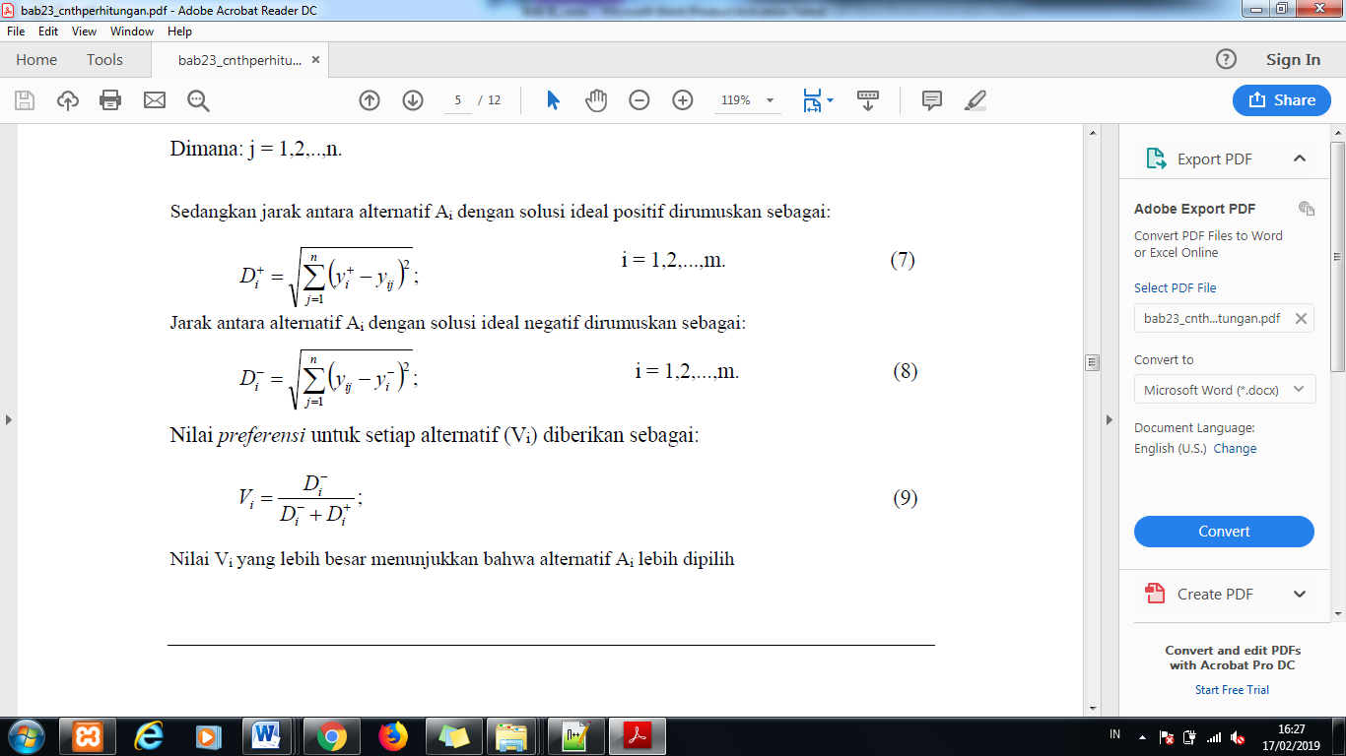

Keterangan:

Yi+: elemen dari matriks solusi ideal positif

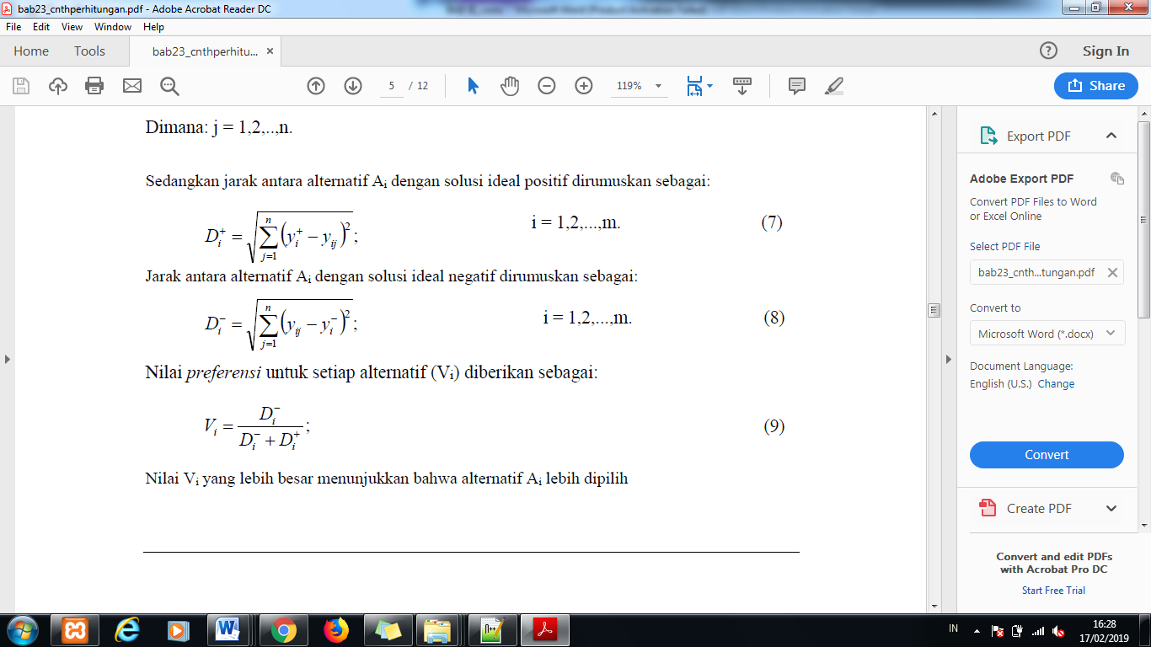

Keterangan:

Yj-: elemen dari matriks solusi ideal negatif

1. Menghitung nilai prefernsi

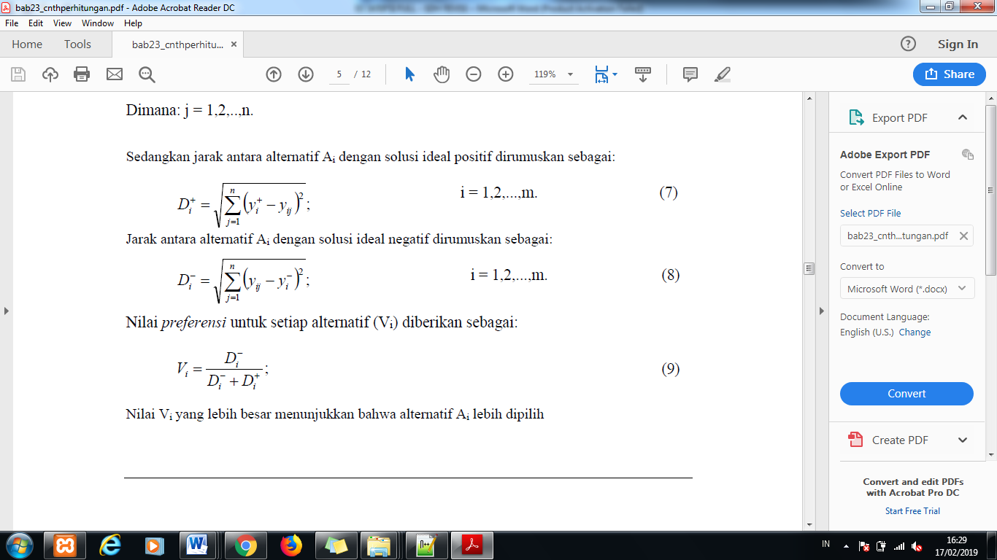

Keterangan:

Nilai ci yang lebih besar menunjukkan prioritas alternative

**3.5. PHP**

PHP adalah singkatan dari Hypertext Processor yang digunakan sebagai bahasa script server-side dalam pengembangan web disisipkan pada dokumen HTML. Penggunaan PHP memungkinkan web dapat dibuat dinamis sehingga maintenance situs web tersebut lebih mudah dan lebih efisien. Php ditulis dengan bahasa C( Suhartanto, 2017).

**3.6. MysQL**

MysQL dikembangkan oleh sebuah perusahaan Swedia bernama MySQL AB sekitar pada tahun 1994-1995. Tujuan MySQL untuk mengembangkan aplikasi web untuk klien.MySQL adalah salah satu jenis database server yang sangat terkenal dan banyak digunakan untuk membangun aplikasi web yang database sebagai pengelolaan datannya.Kepopuleran MySQL karena MysQL menggunakan SQL sebagai bahasa dasar untuk mengakses databasenya sehingga mudah untuk digunakannya dan bersifat open source dan free pada berbagai platform kecuali pada windows yang bersifat shareware( Suhartanto, 2017).

***3.7. UML(Unified Modelling Language)***

UML(*Unified Modeling Language)* merupakan sebuah bahasa yang digunakan untuk menentukan,visualisasi, konstribusi dan mendokumentasi bagian dari informasi yang digunakan dalam suatu proses perancangan perangkat lunak.UML menawarkan sebuah standar untuk merancang model sebuah sistem. Dengan menggunakan *UML* kita dapat membuat model untuk semua jenis aplikasi piranti lunak, dimana aplikasi tersebuat dapat berjalan pada piranti keras dan sistem operasi dan jaringan apapun. Tetapi karena *UML* menggunakan class dan operation dalam konsep dasarnya. Maka lebih cocok untuk penulisan piranti lunak dalam bahasa- bahasa berorientasi objek seperti C++, Java, C# atau VB.NET. Walaupun demikian UML tetap dapat digunakan untuk modeling aplikasi prosedural dalam VB atau C . *UML* berorientasi objek menerapkan beberapa diagram diantaranya *Use Case Diagram, Class Diagram, Sequence Diagram dan Activity Diagram.(*Permatasari, 2016).

# *3.7.1. Diagram Use Case*

Secara umum Use Case Diagram merupakan sebuah diagram yang menggambarkan interaksi antara aktor dengan sistem.

Tabel 3.1. *Use Case (Dharwiyanti, 2012)*

|  |  |  |  |
| --- | --- | --- | --- |
| **No** | **Gambar** | **Nama** | **Keterangan** |
| 1. |  | Actor | Actor berfungsi untuk mempresentasikan suatu yang berinteraksi dengan sistem |
| 2. |  | Use Case | Use case berguna untuk berinteraksi dari actor dengan sistem |
| 3. |  | Associate | Menghubungkan objek yang satu dengan objek yang lain |
| 4. |  | Include | Use case yang dituju harus melewati sebuah proses lain |
| 5. |  | Extend | Use case yang dituju dapat berdiri sendiri tanpa harus melewati sebuah proses lainnya |

# 3.7.2. *Class Diagram*

Class Diagram berguna untuk mendiskripsikan suatu struktur object sistem dan menggambarkan kelas-kelas dalam sistem yang dapat saling berhubungan dengan kelas lain yang mempunyai atribut dan operation.

Tabel 3.2. *Class Diagram (Dharwiyanti, 2012)*

|  |  |  |  |
| --- | --- | --- | --- |
| **No** | **Gambar** | **Nama** | **Keterangan** |
| 1. |  | *Class* | Terdiri dari nama, atribut dan operasi, yang berfungsi memberi karakteristik pada data yang memiliki suatu objek di dalam class |
| 2. |  | *Interface* | Konsep interface dalam pemograman berorientasi objek |
| 3. |  | Association | Menghubungkan kelas yang satu dengan kelas yang lain |
| 4. |  | *Directed*  *Association* | Relasi antara kelas dengan kelas yang satu dengan kelas yang lainnya |
| 5. |  | *Generalisasi* | Fitur warisan dari konsep yang berorientasi objek |
| 6. |  | *Depedency* | Relasi antar kelas yang ketergantungan antar kelas lainnya |
| 7. |  | *Aggregation* | Relasi semua kelas dengan makna semua bagian |

# *3.7.3. Sequence Diagram*

Sequence Diagram menggambarkan interaksi antar objek dan memberi tanda atau mengindikasikan komunikasi antara satu objek dengan objek lainnya.

Tabel 3.3. *Squence Diagram (Dharwiyanti, 2012)*

|  |  |  |  |
| --- | --- | --- | --- |
| **No** | **Gambar** | **Nama** | **Keterangan** |
| 1. |  | *Life Liine* | Garis yang bersifat individu dalam sebuah interaksi |
| 2. |  | *Interface* | Konsep interface dalam pemograman berorientasi objek |
| 3. |  | *Message* | Pesan berupa pemintaan dari operasi target |
| 4. |  | *Boundary* | Penggambaran dari form |
| 5. |  | *Control Class* | Penghubung antara boundary dengan table |
| 6. |  | *Entity Class* | Menyimpan data dan informasi |

# *3.7.4. Activity Diagram*

Activity Diagram merupakan diagram yang menggambarkan sebuah aktivitas dari sistem atau proses bisnis . Dengan catatan diagram aktivitas hanya menggambarkan aktivitas sistem bukan aktivitas actor.

Tabel 3.4 *Activity Diagram*

|  |  |  |  |
| --- | --- | --- | --- |
| **No** | **Gambar** | **Nama** | **Keterangan** |
| 1. |  | *Activity* | Kelas yang saling berinteraksi satu dengan yang lain |
| 2. |  | *Action* | Eksekusi atau tindakan yang dilakukan dari suatu aksi |
| 3. |  | *Initial Node* | Awal dari bentuk Objek |
| 4. |  | *Activity Final Node* | Bentuk objek akhir |
| 5. |  | *Decision* | Digunakan untuk mengambil suatu keputusan/tindakan |
| 6. |  | *Line Connector* | Digunakan untuk menghubungkan symbol |

**BAB IV**

**ANALISA DAN PERANCANGAN SISTEM**

**4.1. ANALISA SISTEM**

Sistem pendukung keputusan pemilihan objek wisata ini merupakan sebuah sistem yang dirancang dan dibangun untuk dapat diakses oleh admin dan user. Dimana admin bertugas untuk mengolah data wisata yang rekap data diperoleh langsung dari dinas kebudayaan dan pariwisata kabupaten Rembang sehingga data dapat diolah dan dihitung menggunakan metode TOPSIS. Setelah perhitungan dilakukan data akan terkoneksi dengan user, sehingga user dapat mengetahui informasi urutan perankingan dari hasil perhitungan yang telah dilakukan oleh admin.

Aplikasi ini dibuat dengan bahasa pemrograman PHP (*Hypertext Preprocessor*), HTML (*Hyper Text Multi Language*), dan menggunakan database MySQL (*Structured Query Language*).

4.1.1. Analisa Permasalahan

Permasalahan yang dihadapi oleh calon wisatawan yaitu kurangnya informasi mengenai lokasi yang favorit di Kabupaten Rembang tetapi dengan melihat beberapa faktor berbagai pendukung untuk menentukan pilihan lokasi. Faktor atau kriteria pendukung yang digunakan antara lain: harga, jarak, fasilitas, tingkat keramaian dalam objek wisata sehingga calon wisatawan merasa puas dengan pilihan lokasi wisata yang berfungsi juga untuk menambah eksistensi di dunia sosial media. Pemilihan lokasi wisata terbaik merupakan aspek yang cukup penting dalam menentukan pilihan. Pemilihan wisata terbaik akan menghasilkan informasi yang valid dan berguna untuk pengambilan keputusan yang dapat diakses oleh user. Metode yang digunakan untuk menyelesaikan masalah tersebut yaitu metode TOPSIS.

4.1.2. Analisa Kebutuhan Perangkat Lunak

Perangkat lunak yang digunakan penulis untuk membangun sistem informasi pengendalian persediaan bahan baku berbasis website yaitu sebagai berikut:

1. Sistem Oprasi: Microsoft Window 7.
2. *Editing* Program : Notepad++
3. *Browser* : Google Chrome
4. *Editing* Gambar : *Paint, Enterprise Architect*
5. *Local Web Sever* : Xampp Control Panel V3.2.1
6. *Database Server* : *MySQL*
7. *Listing Program* : *HTML, PHP, JavaScript, CSS, Bootstrap*

4.1.3. Analisa Kebutuhan Perangkat Keras

Perangkat keras yang dibutuhkan dalam membuat sistem pengambilan keputusan berbasis website yaitu sebagai berikut:

1. Mouse
2. PC / Laptop
3. Modem (koneksi internet)

**4.2 ALGORITMA SISTEM**

Berdasarkan dalam penelitian penulis memberikan sebuah solusi dalam sebuah algoritma sistem. Adapun algoritma sistem dapat dilihat pada gambar 4.1 Algoritma Sistem Wisata

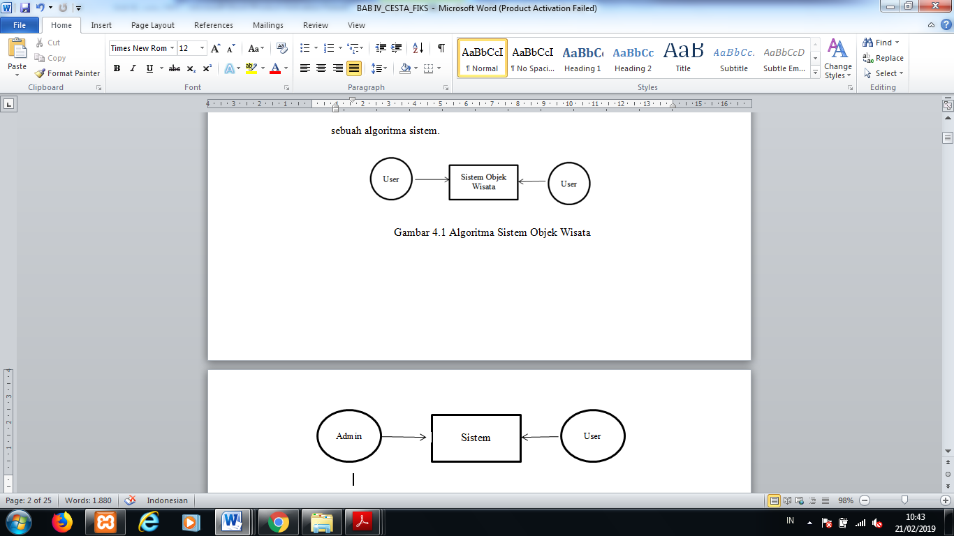

Gambar 4.1 Algoritma Sistem Wisata

Pada Gambar 4.1 dapat diambil kesimpulan bahwa data yang diakses oleh admin hasilnya juga dapat diakses oleh user.

**4.3. PERANCANGAN SISTEM**

Perancangan sistem yang akan dibangun menggunakan permodelan sistem berbasis orientasi objek (*Object Oriented Design*) dengan alat bantu UML (*Unified Modeling Language*). Permodelan di gambarkan dengan *use case diagram*, *class diagram*, *sequence diagram*, *activity diagram*.

4.2.1 *Usecase Diagram*

Admin melakukan login terlebih dahulu yang berfungsi untuk memberi tahu sistem bahwa data sesuai dengan yang ada pada sistem. Setelah itu admin bertugas mengisi data pada daftar wisata dan mengisikan kriteria yang sesuai dengan data valid yang telah diperoleh. Setelah itu sistem akan mengolah inputan dan di kelola dengan nilai pembobotan setiap kriteria setelah proses dilakukan akan muncul hasil nilai preferensi atau nilai perenkingan dari setiap wisata dimana hasil dari tahap perengkingan tersebut akan langsung terhubung dengan akses yang dilakukan user. User dapat melihat informasi wisata yang telah diproses admin menggunakan metode Topsis. Setelah admin melakukan semua proses admin dapat logout dari sistem.

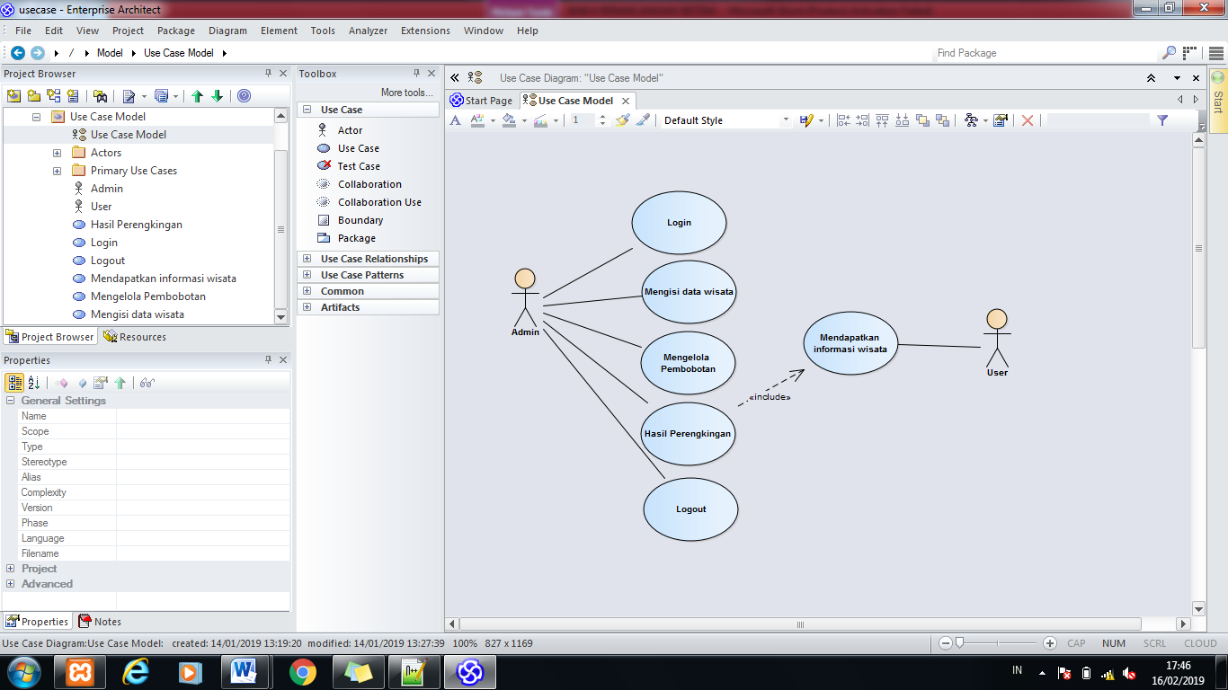

Gambar 4.1. *usecase diagram*

4.2.2. *Class Diagram*

Dalam proses ini admin menjelaskan bahwa admin berelasi dengan daftar wisata, daftar wisata berelasi dengan kriteria dan penilaian, penilaian berelasi dengan daftar wisata, kriteria dan matrik, dan matrik berelasi dengan matriks ternormalisasi.

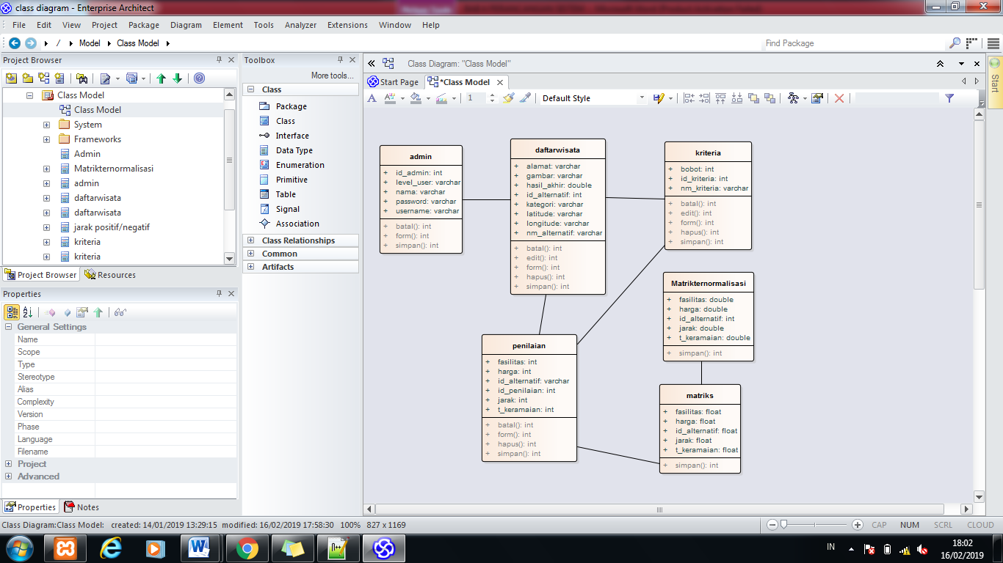

*Gambar 4.2. class diagram*

4.2.3. *Squence Diagram*

*1. Login*

*Perancangan dari Sequence login*. Admin melakukan login dengan menginput username,password. Sistem akan melakukan verifikasi login berdasarkan data yang telah diinputkan. Apabila berhasil maka sistem akan memberi tahu bahwa login telah sukses.

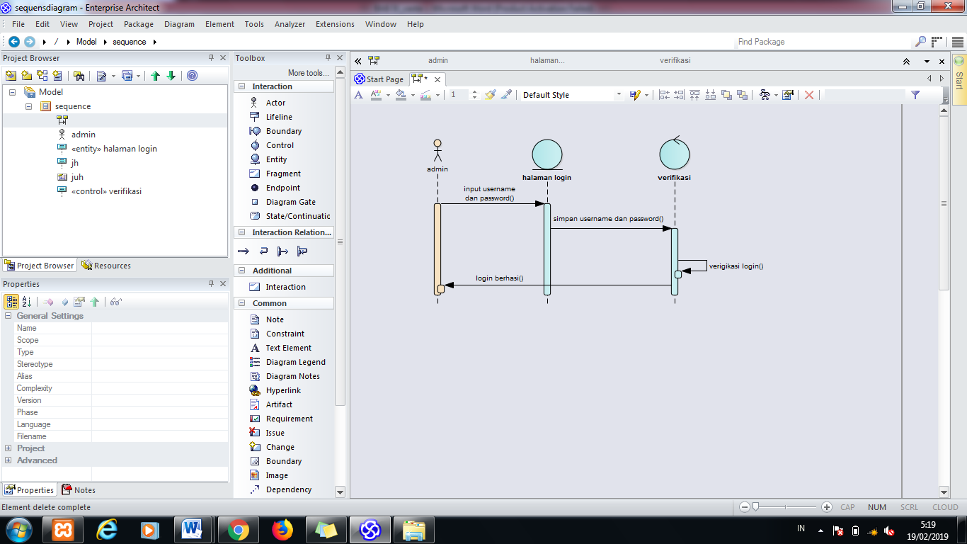

Gambar 4.3. *sequence login*

2. Daftar *wisata*

*Pada sequence* daftar wisata menjelaskan proses akes daftar wisata dimana di daftar wisata dapat mengisi tambah data daftar wisata.

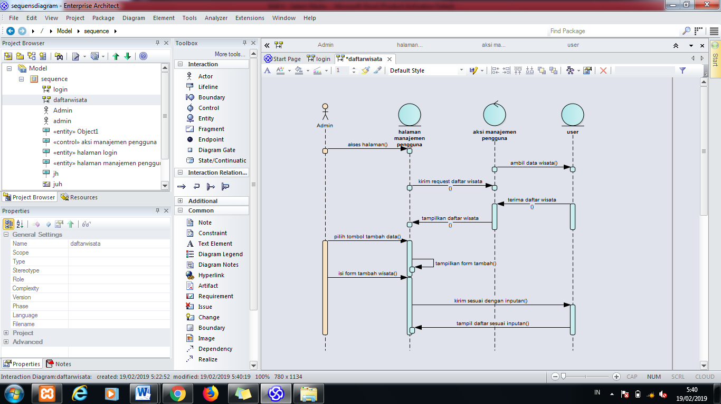

Gambar 4.4. *sequence* daftar wisata

3. Kriteria

Pada sequence kriteria menjelaskan cara admin mengisi pada menu kriteria dimana admin dapat engi tambah data kriteria yang berguna untuk mengolah perhitungan di tahap selanjutnya.

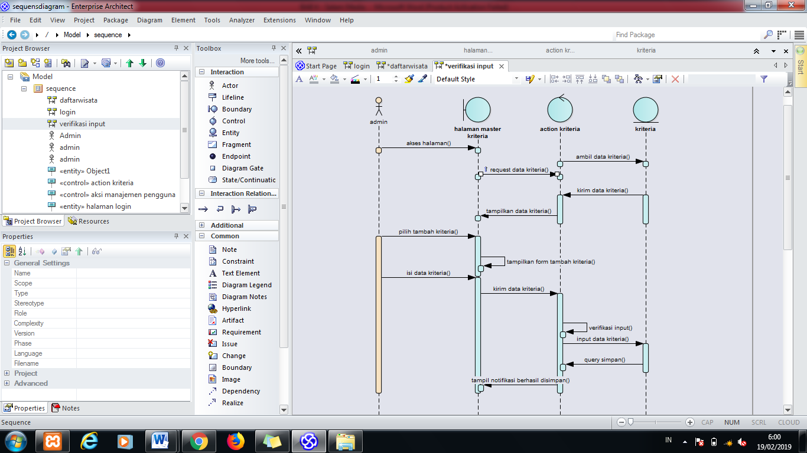

Gambar 4.5. *sequence* kriteria

4. Pembobotan

Pada pembobotan admin dapat mengakses menu dan menampilkan halaman pembobotan dimana nantinya data pembobotan memanggil dari data wisata. Dan menginput data pada form yang berguna untuk melanjutkan ke perhitungan selanjutnya.

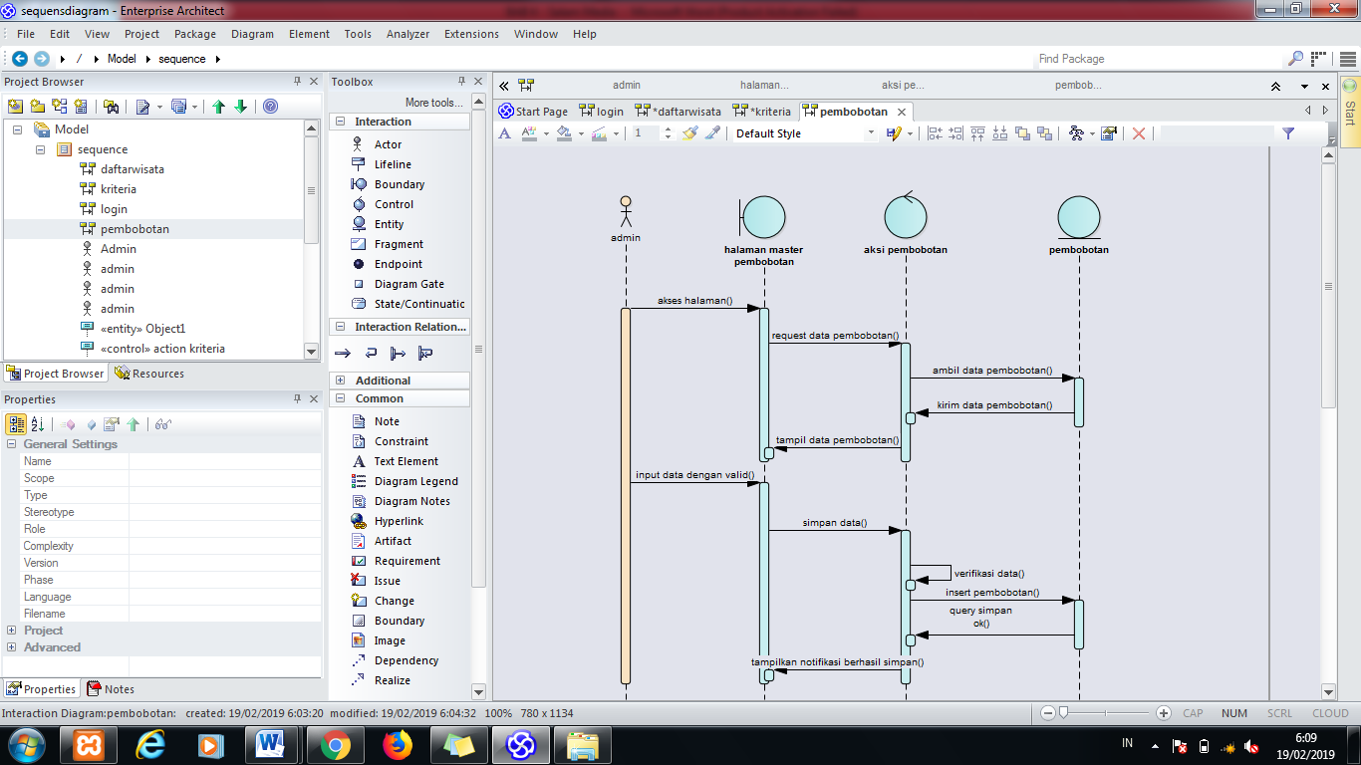

Gambar 4.6. *sequence* pembobotan

*5. TOPSIS*

Pada *sequence* *TOPSIS*, admin dapat mengaksesnya dan mengetahui nilai matriks, matriks ternormalisasi, matriks ideal positif/negatif, jarak solusi ideal positif/negatif dan nilai preferensi pada setiap tahap perhitungan.

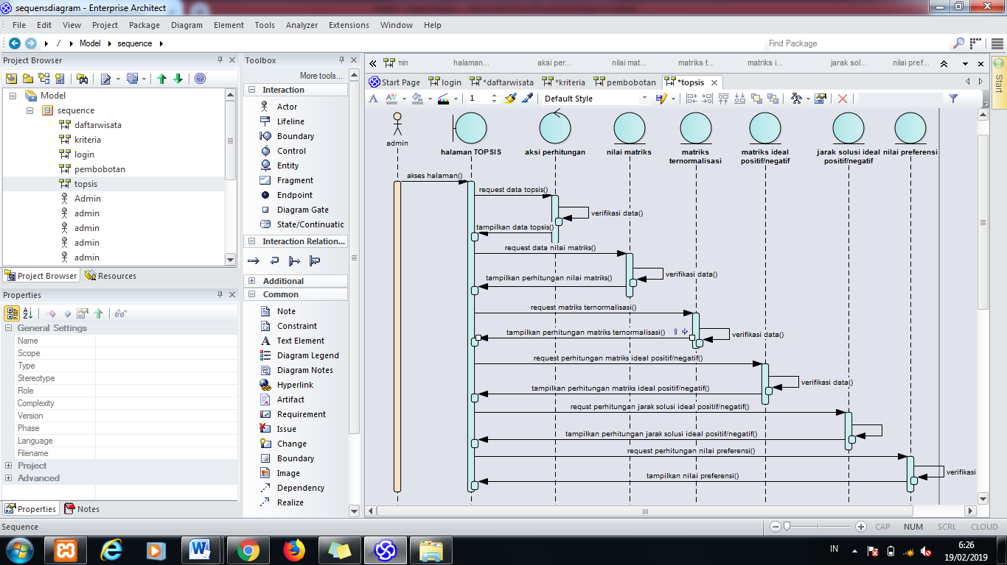

Gambar 4.7. *sequence topsis*

*6. Tampilan User*

Pada menu tampilan user ini berfungsi untuk mengakses tampilan diantaranya daftar wisata, detail wisata dan peta objek wisata. Data akses user diperoleh dari nilai preferensi dari perhitungan admin.

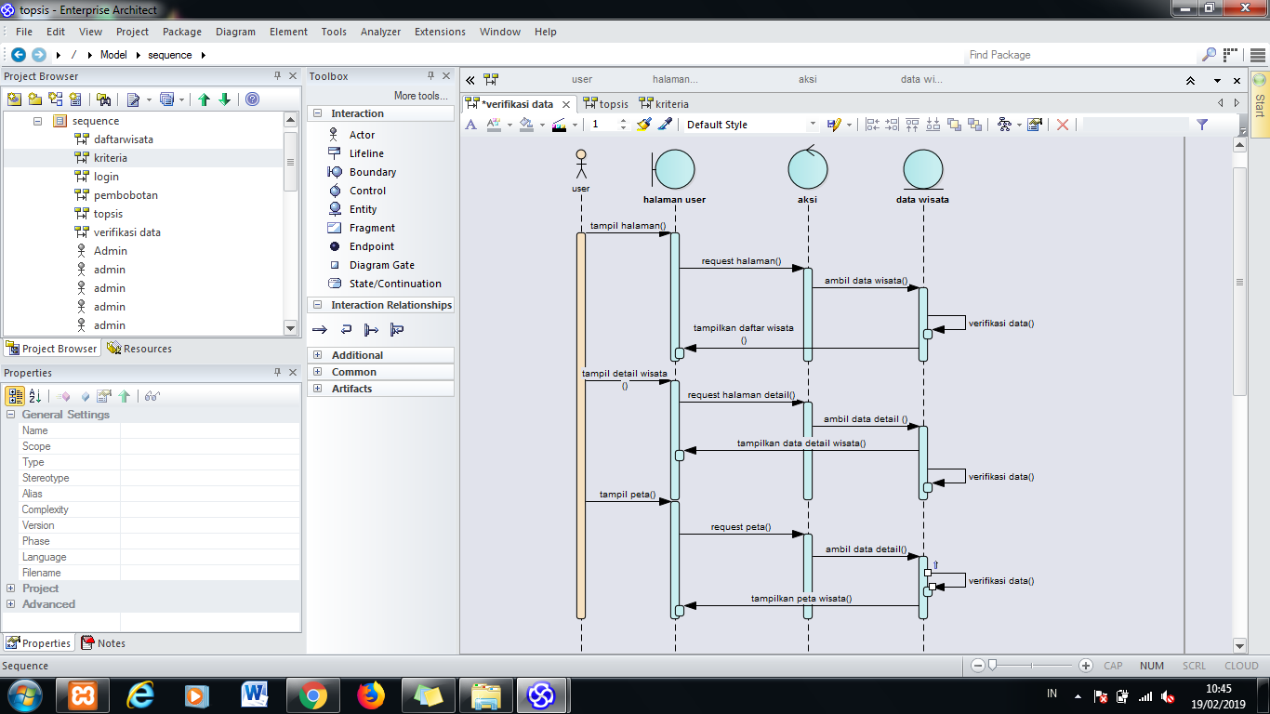

Gambar 4.8. *sequence* tampilan *user*

4.2.4 *Activity Diagram*

1. *Login*

Pada tahap login sistem akan menampilkan login lalu admin mengisi data sesuai yang ada didalam database untuk membuktikan bahwa yang akses benar admin. Setelah sistem memproses benar admin maka langsung diarahkan ketampilan menu admin, apabila gagal maka tetap berada pada menu login.

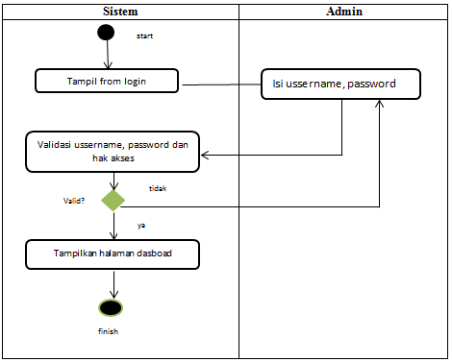

Gambar 4.9. *Activity Diagram Login* Admin

1. Daftar wisata

Pada alur daftar wisata admin akan diarahkan untuk mengisi data daftar wisata sesuai dengan data yang valid yang telah didapatkan dari data dinas kebudayaan dan pariwisata kabupaten Rembang. Dimana data wisata terdiri dari : nama alternatif, gambar, langitude, longitude, kategori, alamat, no_hp.

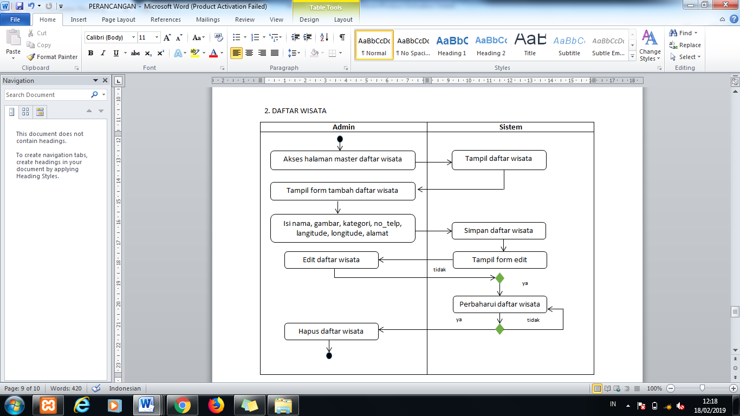

Gambar 4.10. Activity Diagram Wisata

1. Kriteria

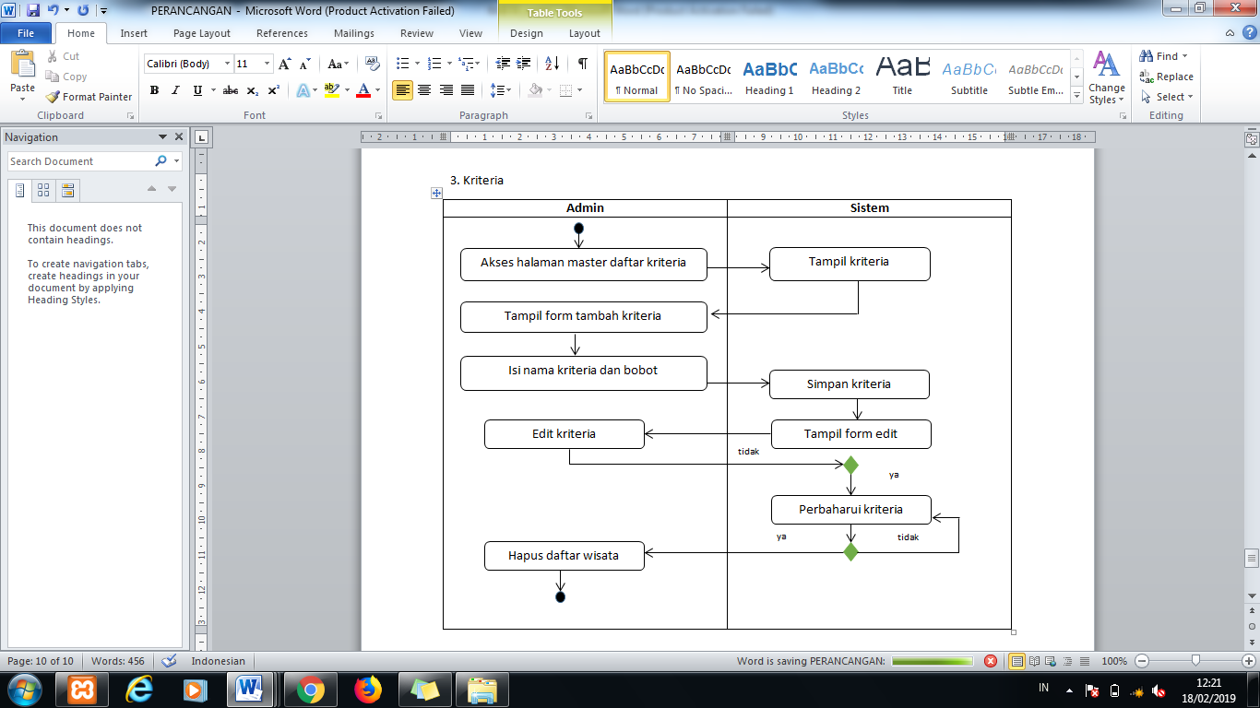

Gambar 4.11. Activity Diagram Kriteria

1. Proses dalam menu Pembobotan

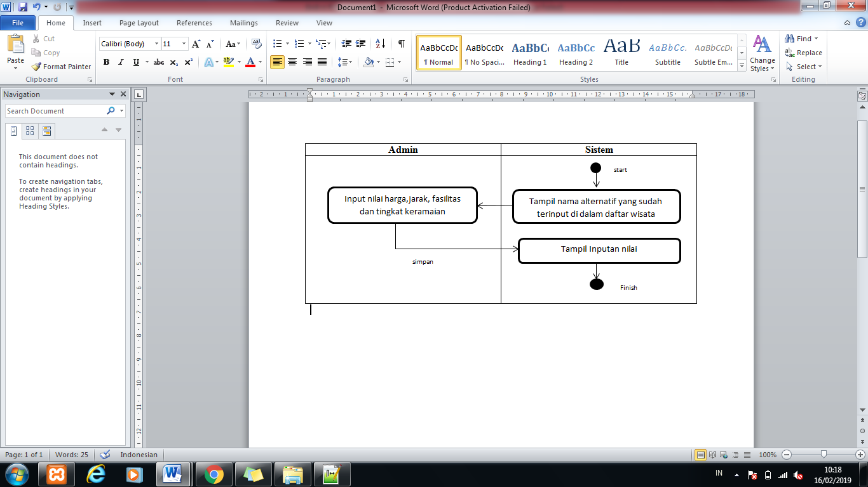

Gambar 4.12. Activity Diagram Proses pembobotan

1. *TOPSIS*

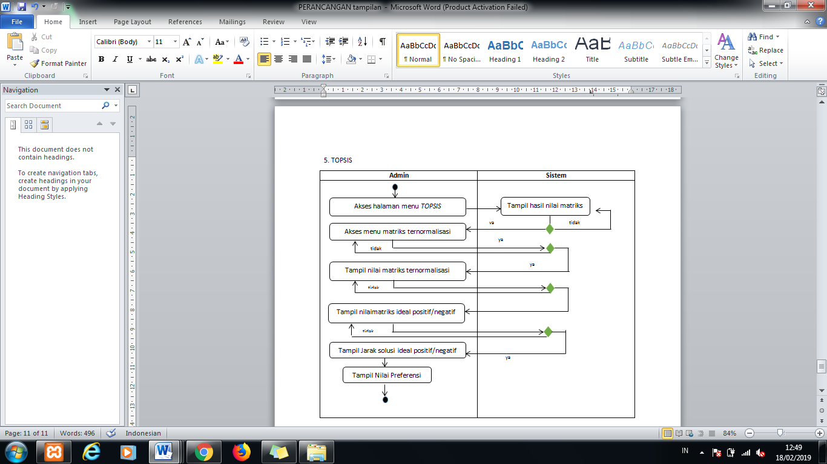

Gambar 4.13. *Activity Diagram Topsis*

**4. 3. PERANCANGAN BASIS DATA**

Sistem informasi objek wisata ini membutuhkan 1 database yang bernama “wisatarembang” dan didalam database tersebut diperlukan 6 tabel yang berfungsi untuk saling berelasi, tabel-tabel tersebut antara lain: admin, daftarwisata, kriteria, matriks, matriksternormalisasi, penilaian.

4.3.1. Tabel Admin

Tabel admin berfungsi untuk menunjukkan daftar admin yang dapat mengakses sistem, mengedit, menyimpan dan menghapus data.

Nama tabel : admin

*Field* kunci : id_admin

Jumlah *field* : 4

Tabel 4.1. admin

|  |  |  |  |  |
| --- | --- | --- | --- | --- |
| No | Field Name | Type | Size | Keterangan |
| 1 | Id_admin | Int | 10 | Id admin |
| 2 | Nama_lengkap | Varchar | 200 | Nama admin |
| 3 | *Username* | Varchar | 200 | *ussername* |
| 4 | *Password* | Varchar | 150 | *password* |

4.3.2 Daftar Wisata

Tabel daftar wisata berfungsi untuk menyimpan data alternatif wisata yang diperlukan.

Nama tabel : daftarwisata

*Field* kunci : id_alternatif

Jumlah *field* : 8

Tabel 4.2. daftar wisata

|  |  |  |  |  |
| --- | --- | --- | --- | --- |
| No | Field Name | Type | Size | Keterangan |
| 1 | id_alternatif | Int | 10 | ID alternatif |
| 2 | nm_alternatif | Varchar | 50 | Nama alternatif |
| 3 | Gambar | Varchar | 50 | gambar |
| 4 | Latitude | Varchar | 250 | latitude |
| 5 | Longitude | Varchar | 250 | longitude |
| 6 | Alamat | Varchar | 255 | Alamat wisata |
| 7 | Kategori | Varchar | 20 | Kategori wisata |
| 9 | hasil_akhir | Double | - | Hasil akhir perhitungan |

4.3.3. Kriteria

Tabel kriteria berfungsi untuk mengisi kriteria apa saja yang digunakan untuk mengukur bobot dari setiap alternatif yang data kriteria diambil dari data responden melalui kuisoner.

Nama tabel : kriteria

*Field* kunci : id_kriteria

Jumlah *field* : 3

Tabel 4.3. Kriteria

|  |  |  |  |  |
| --- | --- | --- | --- | --- |
| No | Field Name | Type | Size | Keterangan |
| 1 | id_kriteria | Int | 10 | Id kriteria |
| 2 | nm_kriteria | Varchar | 50 | Nama kriteria |
| 3 | Bobot | Varchar | 50 | Nilai bobot |

4.3.4 Matriks

Tabel matriks untuk menghitung nilai matriks pada perhitungan *TOPSIS.*

Nama tabel : kriteria

*Field* kunci : id_alternatif

Jumlah *field* : 5

Tabel 4.4. Matriks

|  |  |  |  |  |
| --- | --- | --- | --- | --- |
| No | Field Name | Type | Size | Keterangan |
| 1 | id_alternatif | Int | 11 | Id alternatif |
| 2 | Harga | Float | - | Nilai harga |
| 3 | Jarak | Float | - | Nilai jarak |
| 4 | Fasilitas | Float | - | fasilitas |
| 5 | t_keramaian | Float | - | Tingkat keramaian |

4.3.5 Matriks Ternormalisasi

Pada tabel matriks ternormalisasi merupakan tabel yang berfungsi untuk mengitung nilai ternormalisasi *TOPSIS.*

Nama tabel : Matriks Ternormalisasi

*Field* kunci : id_alternatif

Jumlah *field* : 5

Tabel 4.5 Matriks Ternormalisasi

|  |  |  |  |  |
| --- | --- | --- | --- | --- |
| No | Field Name | Type | Size | Keterangan |
| 1 | id_alternatif | Int | 11 | Id alternatif |
| 2 | Harga | Float | - | Nilai harga |
| 3 | Jarak | Float | - | Nilai jarak |
| 4 | Fasilitas | Float | - | fasilitas |
| 5 | t_keramaian | Float | - | Tingkat keramaian |

4.3.6 Pembobotan

Tabel penilaian berfungsi sebagai penyimpan data nilai yang dimasukkan ke dalam menu pembobotan.

Nama tabel : penilaian

*Field* kunci : id_penilaian

Jumlah *field* : 5

Tabel 4.6. Pembobotan

|  |  |  |  |  |
| --- | --- | --- | --- | --- |
| No | Field Name | Type | Size | Keterangan |
| 1 | id_penilaian | Float | - | Id penilaian |
| 2 | Harga | Float | - | Nilai harga |
| 3 | Jarak | Float | - | Nilai jarak |
| 4 | Fasilitas | Float | - | fasilitas |
| 5 | t_keramaian | Float | - | Tingkat keramaian |
| 6 | Id_alternatif | Int | 10 | Id_alternatif |

**4.4. PERANCANGAN DESAIN TAMPILAN**

Perancangan desain antar muka pengguna (*user interface*) dalam perancangan sistem pendukung keputusan penentuan objek wisata terbaik di Kabupaten Rembang.

4.4.1. Komponen Menu Admin

Komponen menu berfungsi untuk memberi gambaran tentang menu yang akan digunakan oleh admin untuk mengakses dan mengolah data pada sistem. Adapun gambar dapat dilihat pada gambar 4.14.

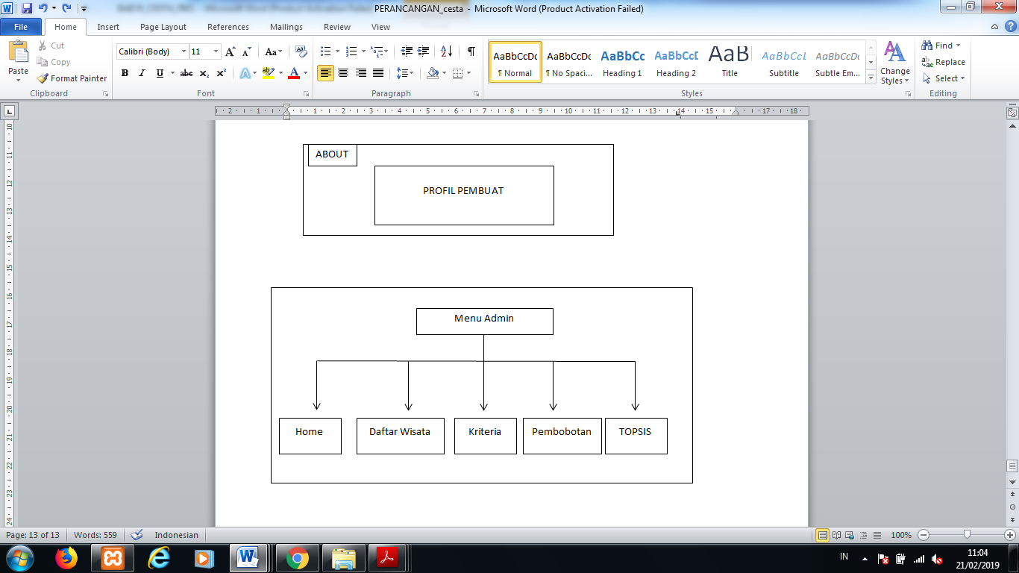

Gambar 4.14 Menu Admin

Penjelasan dari komponen menu admin yang digunakan, antara lain:

1. Home

Berguna untuk memberi ucapan selamat kepada admin karena telah berhasil mengakses sistem.

2. Daftar wisata

Daftar wisata berfungsi untuk mengisi nama dan detail wisata sehingga dapat diproses ke menu selanjutnya.

3. Kriteria

Pada menu kriteria berfungsi untuk memberikan bobot penilaian kedalam sistem perhitungan.

4. Pembobotan

Pada menu pembobotan berguna untuk mengisi setiap data alternatif yang berbentuk angka.Sesuai dengan data yang diperoleh agar perhitungan yang dihasilkan dapat menghasilkan nilai prefensi atau hasil rekomendasi yang akurat.

5. *TOPSIS*

Menu *TOPSIS* berguna untuk memproses pengolahan data menggunakan metode Topsis. Dimana sub menu metode topsis terdiri dari nilai matrik, matrik ternormalisasi, matriks Ideal positif dan negatif, Jarak solusi ideal positif dan negatif, nilai matrik.

4.4.1. Komponen Menu User

Komponen menu berfungsi untuk memberi gambaran tentang menu yang akan digunakan oleh user untuk mengakses dan melihat informasi dalam sistem. Adapun gambar dapat dilihat pada gambar 4.15.

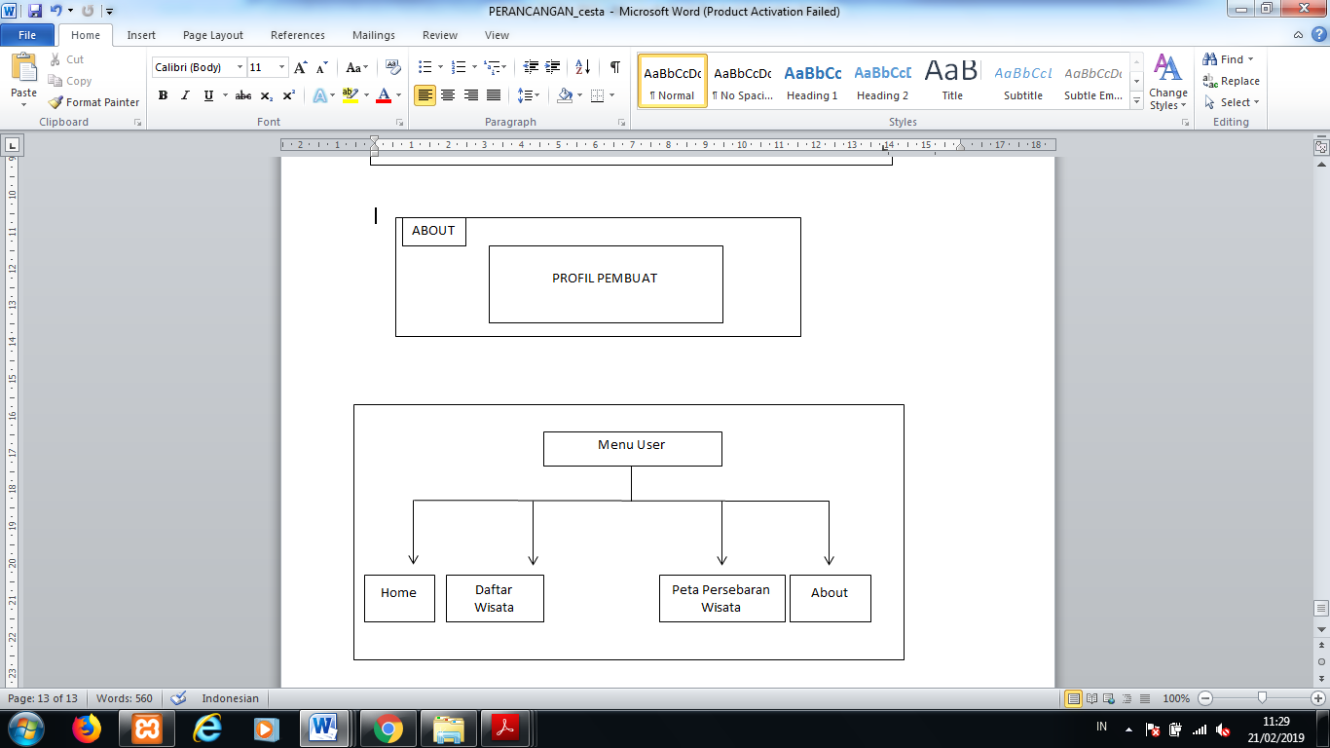

Gambar 4.15 Menu User

Penjelasan dari komponen menu user yang digunakan, antara lain:

1. Home

Berguna untuk mengucapkan selamat datang ke pada pengguna karena telah berhasil masuk ke sistem.

2. Daftar wisata

Berguna untuk melihat info dari daftar wisata dan melihat detail dari objek wisata.

3. Peta Persebaran Wisata

Berguna untuk melihat jalur yang dilalui dari sari objek wisata.

4. About

Berguna untuk memberika notifikasi tentang pembuat sistem objek wisata.

4.4.1 Rancangan Halaman *Login*

Tampilan halaman *login* dirancang untuk menampilkan *form login* yang didalam tampilan tersebut terdapat *field username* dan *password* pada bagian atas *form login* terdapat logo dari dinas kebudayaan dan pariwisata kabupaten Rembang.

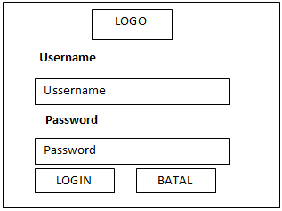

Gambar 4.14. Rancangan Form Login

4.4.2 Rancangan Tampilan *Home*

Tampilan *home* dirancang untuk menampilkan kata selamat datang untuk admin yang terlah berhasil *login*. Desain tampilan halaman *dasboard* dapat dilihat pada gambar dibawah ini.

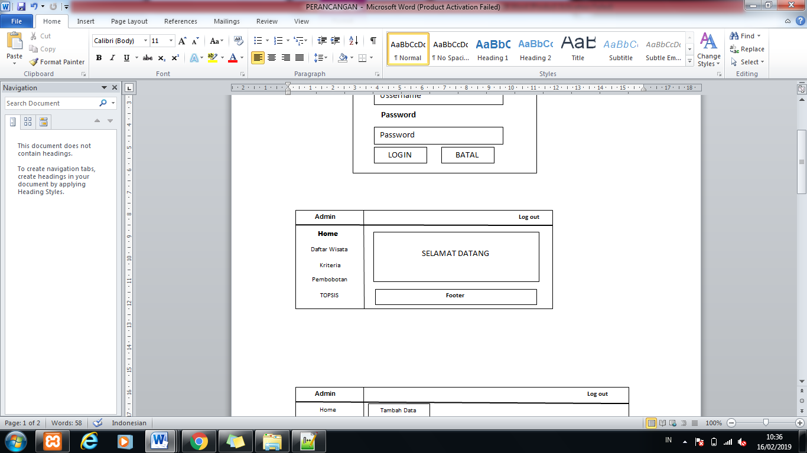

Gambar 4.15. Rancangan Halaman Home

4.4.3 Rancangan Halaman Daftar Wisata

*Desain* tampilan menu data wisata ini nantinya akan digunakan untuk menampilkan tabel yang berisi data wisata yang telah diinputkan oleh admin. Isi table wisata yaitu nama alternatif, gambar, kategori, alamat, no_telp, langitude, longitude dan tombol aksi yang berfungsi untuk mengedit dan menghapus data.

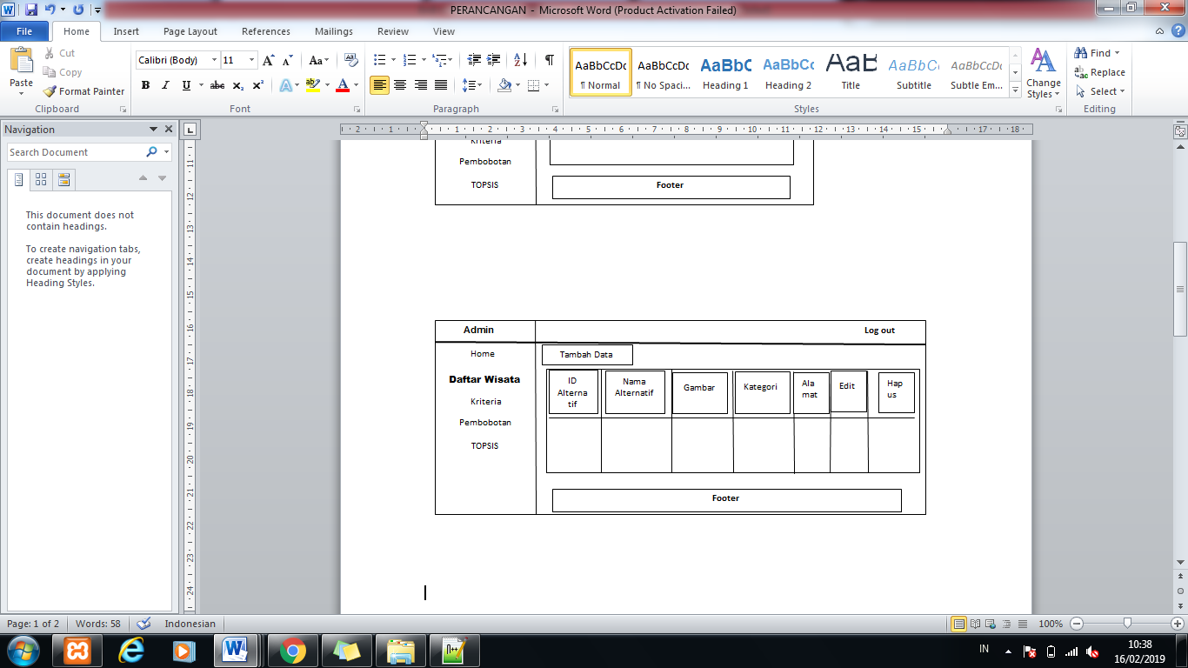

Gambar 4.16. Rancangan Halaman Dafta Wisata

Pada halaman data wisata terdapat tombol tambah data yang berfungsi untuk menambahkan data yang akan di input.

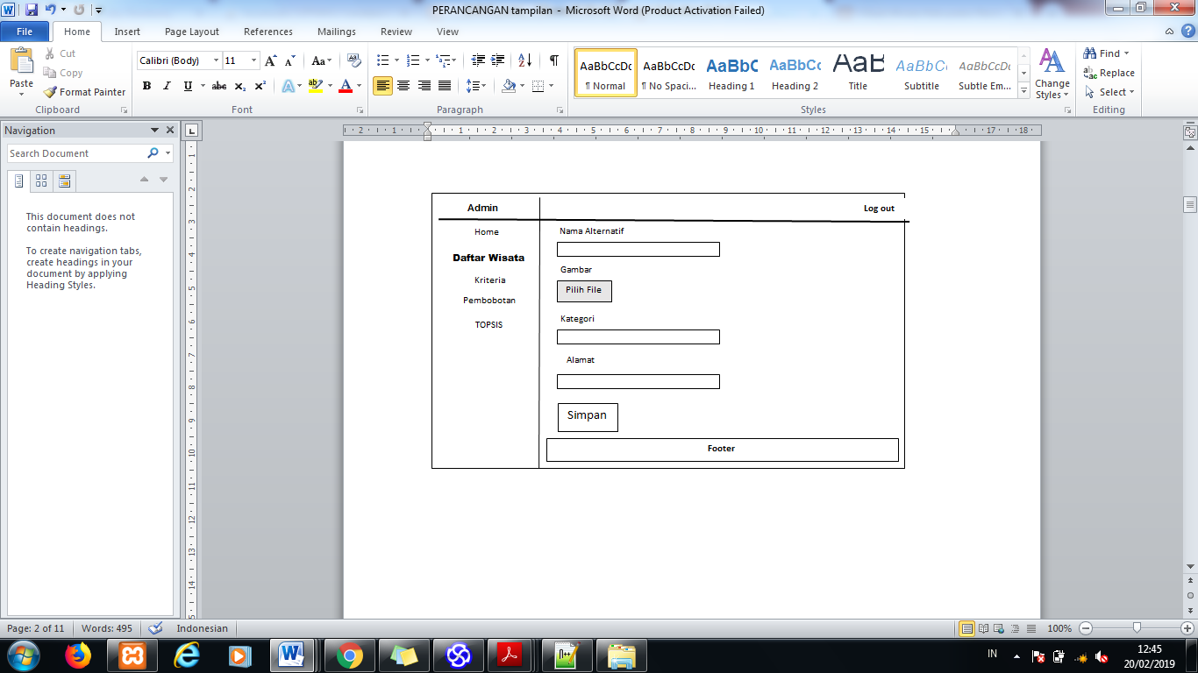

Gambar 4.17. Rancangan Halaman Tambah Daftar Wisata

4.4.4 Rancangan Tampilan Kriteria

Desain tampilan menu kriteria nanti akan digunakan untuk menampilkan tabel yang berisi data kriteria yang telah diinputkan olah administrator. isi dari tabel kriteria yaitu id kriteria, nama kriteria, bobot dan tombol aksi yang berguna untuk mengedit dan menghapus data kriteria.

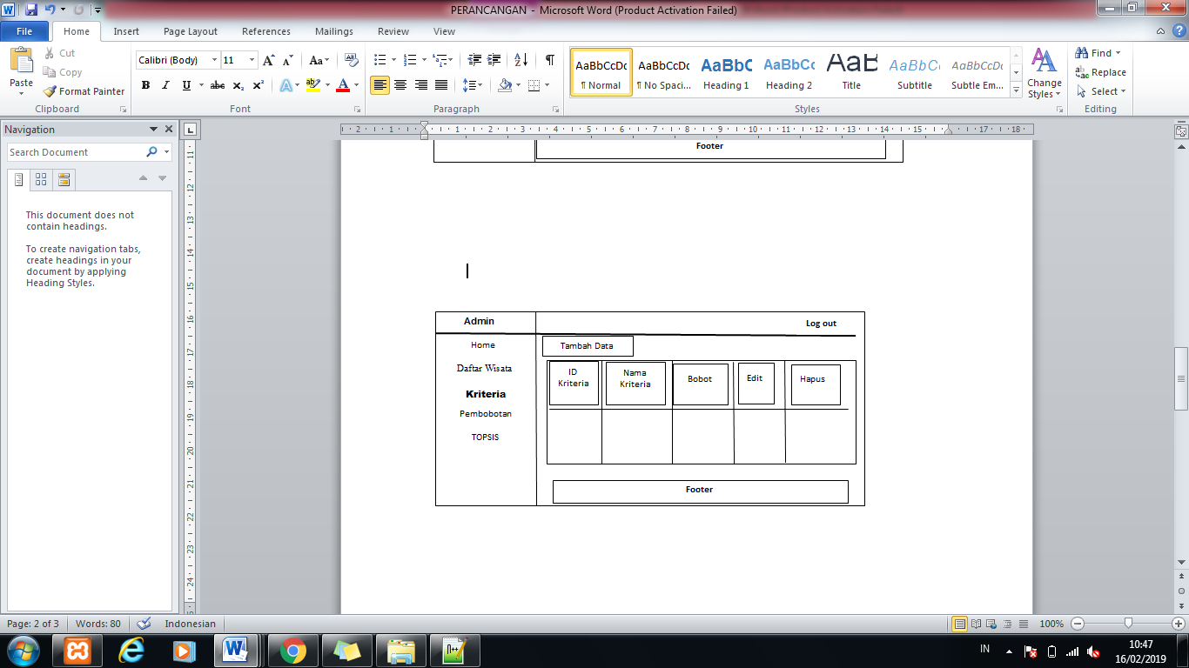

Gambar 4.18. Rancangan Halaman Data Kriteria

Pada menu kriteria terdapat tombol tambah data yan berfungsi menambah data yang akan diinput dan simpan data inputan.

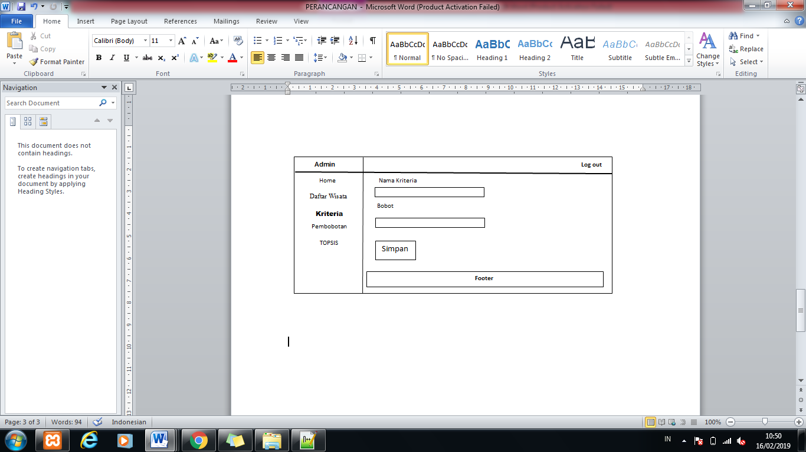

Gambar 4.19. Rancangan Halaman Tambah Data Kriteria

4.4.5 Rancangan Tampilan Pembobotan

Desain tampilan halaman pembobotan berguna untuk menginputkan nilai bobot setiap alternatif pada form yang telah tersedia sesuai dengan data yang *valid.*

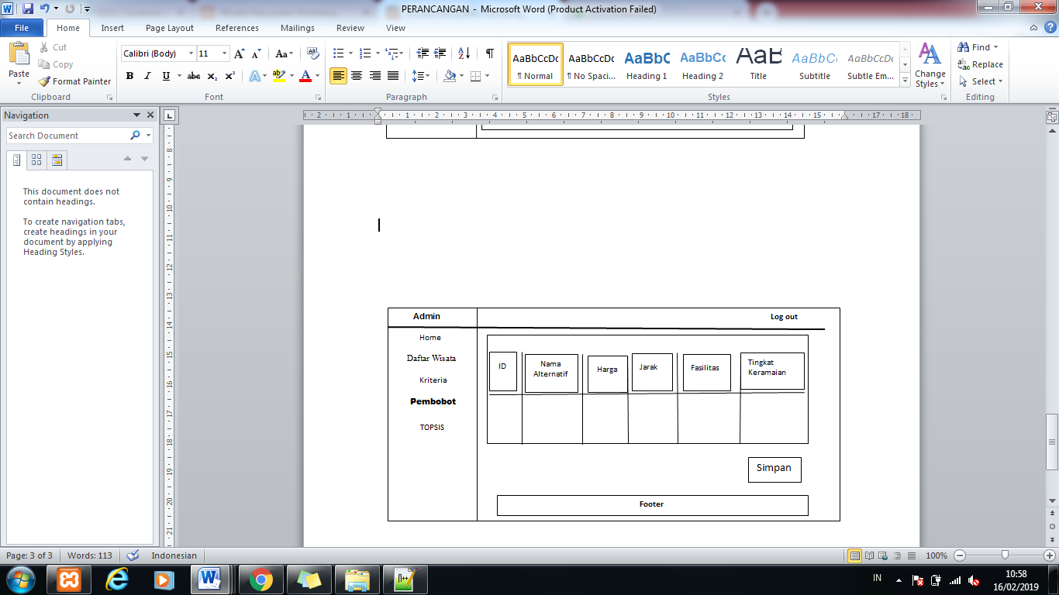

Gambar 4.20. Rancangan halaman pembobotan

4.4.6 Rancangan Tampilan *TOPSIS*

Pada tahap ini berfungsi untuk sebagai perhitungan yang sudah diterapkan pada program. Dengan menggunakan tahap-tahapan perhitungan metode *TOPSIS.* Didalam menu *TOPSIS* terdapat 5 submenu antara lain:

1. Nilai Matriks

Dalam menu ini akan memunculkan inputan nilai yang terlah diinput oleh admin pada menu pembobotan.

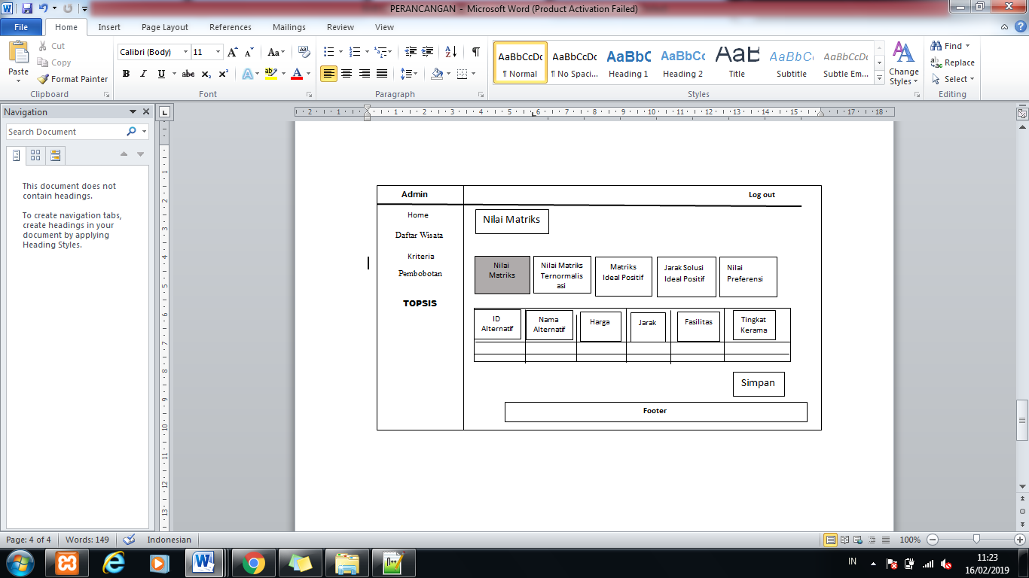

Gambar 4.21.Perhitungan Nilai Matriks

2. Matriks ternormalisasi

Didalam menu ini nanti akan memproses dan mengolah nilai yang telah dihasilkan di nilai matriks dan ditampilkan di menu nilai matriks ternormalisasi.

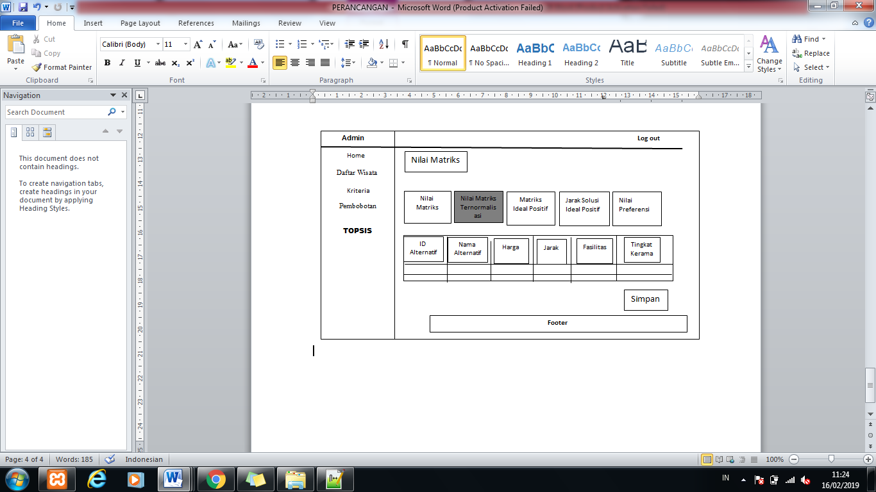

Gambar 4.22. Nilai Matriks Ternormalisasi

3. Matriks ideal positif/negatif

Pada menu ini menjelaskan tahapan perhitungan selanjutnya dari metode *TOPSIS* yaitu menampilkan matriks ideal positif/ negatif.

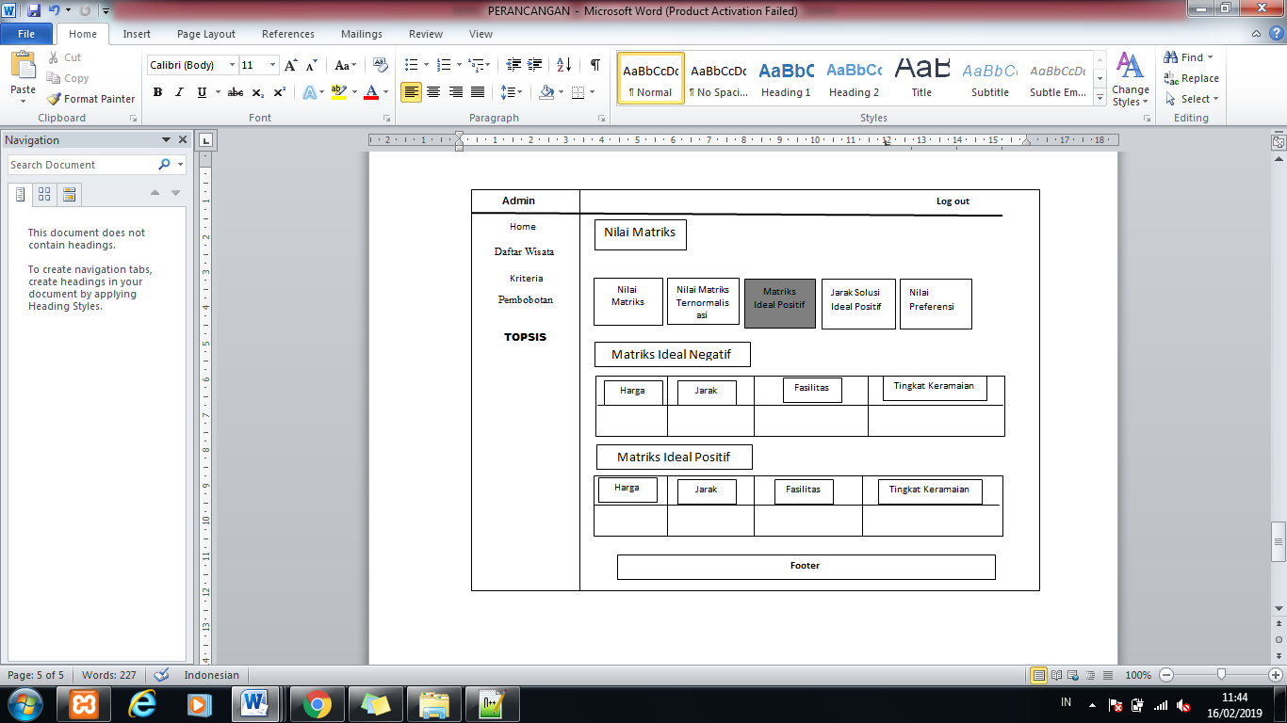

Gambar 4.23. Matrik Nilai Positif dan Negatif

4. Perancangan tampilan Jarak Solusi Ideal Positif

Pada tahap ini menampilkan nilai dari jarak solusi ideal positif dimana nilai nanti akan diproses ke perhitungan terakhir untuk menghasilkan nilai preferensi.

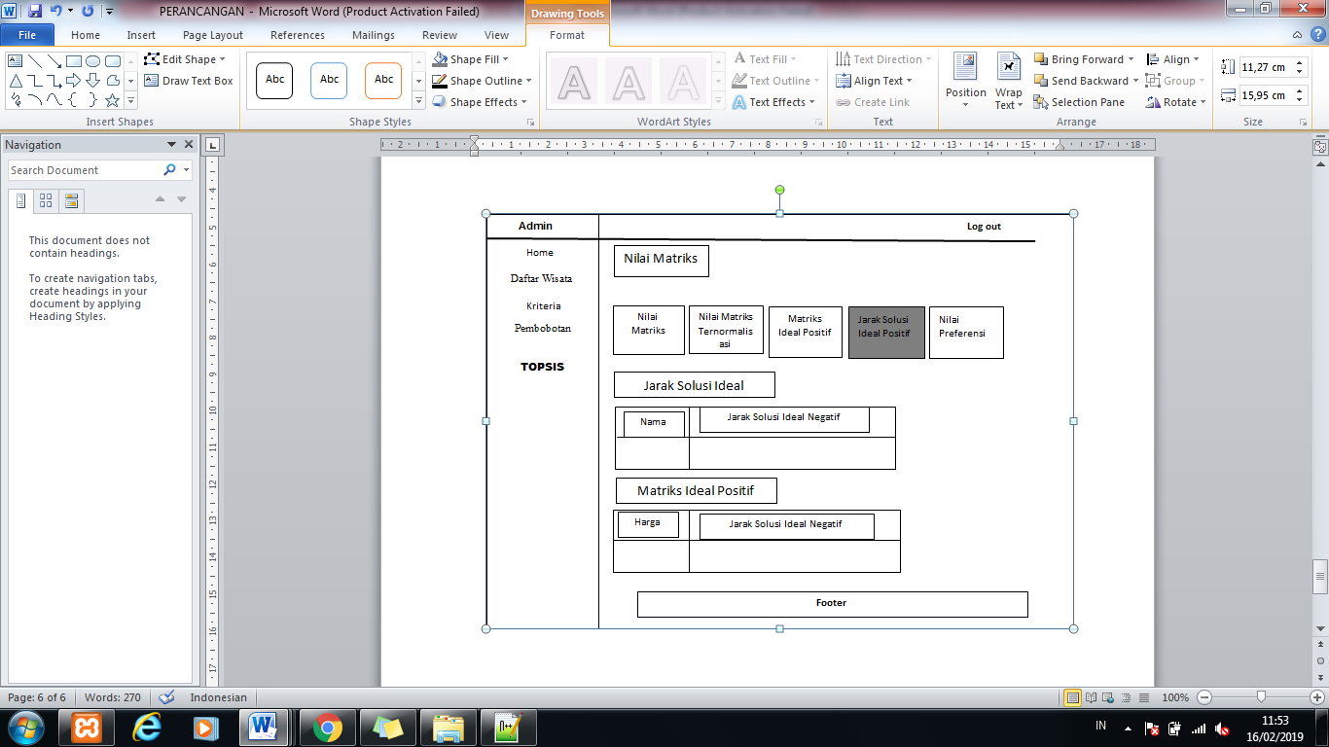

Gambar 4.24 Jarak Solusi Ideal Positif / Negatif

5. Perancangan tampilan nilai preferensi

Tahap ini merupakan tahap akhir dimana nilai yang telah diinput oleh admin dapat diproses dan menghasilkan nilai preferensi objek wisata.

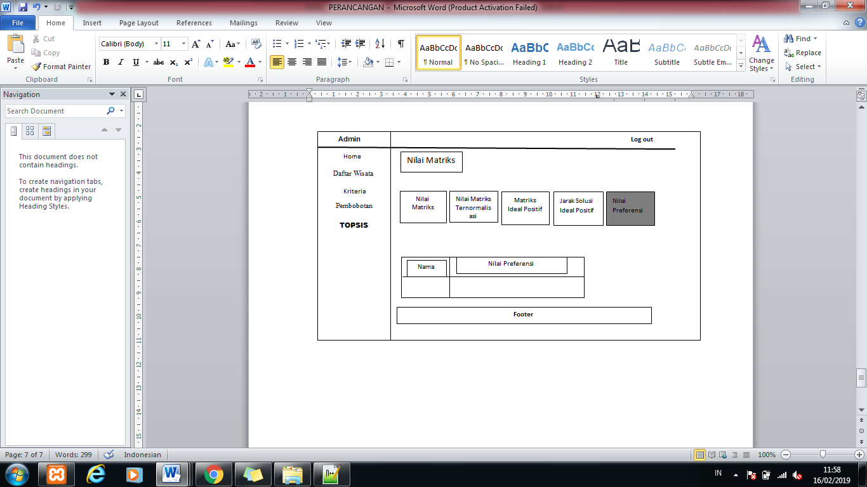

Gambar 4.25. Nilai Preferensi

4.4.7. Perancangan Tampilan User

1. Tampilan *Home*

Tampilan Home untuk memberi ucapaan selamat datang kepada pengguna karena telah mengakses sistem.

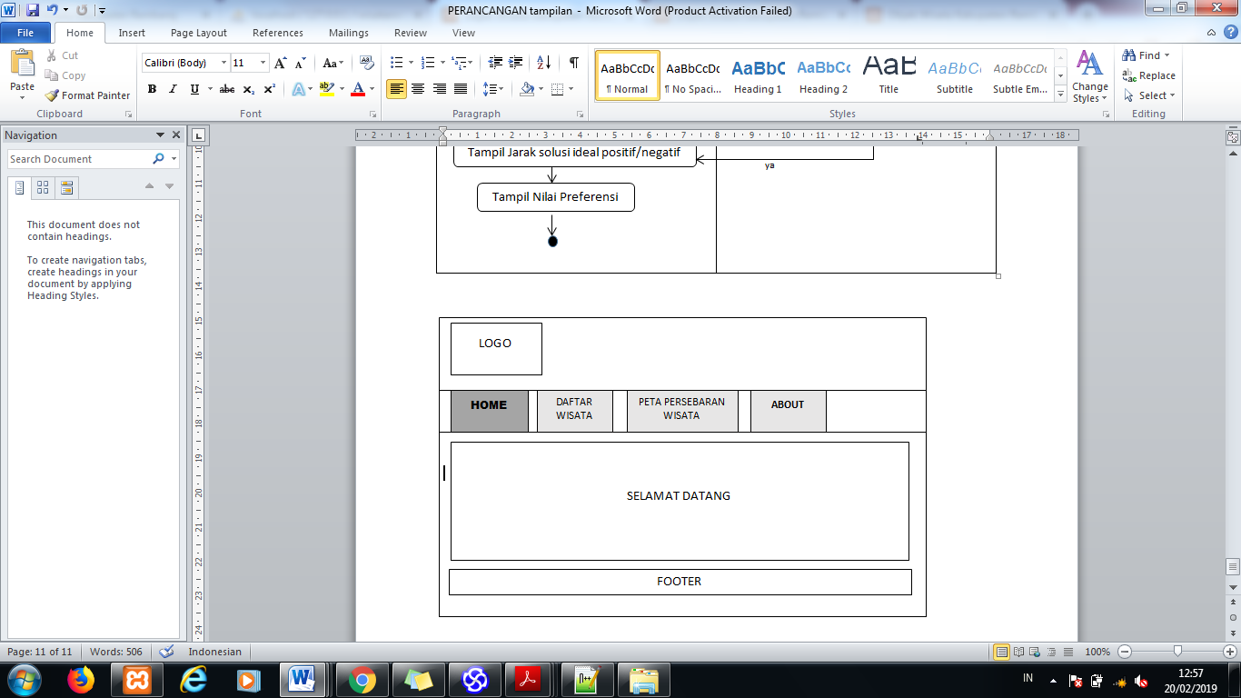

Gambar 4.26 Tampilan Home

2. Tampilan Daftar Wisata

Pada menu Daftar wisata pengguna dapat melihat daftar objek wisata di kabupaten Rembang dimana urutan dari daftar wisata didapatkan dari perhitungan TOPSIS yang telah dilakukan oleh admin.

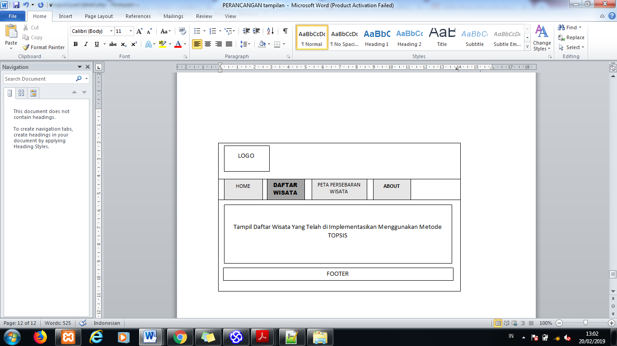

Gambar 4.27. Tampilan Daftar Wisata

3. Tampil Detail dan Lokasi

Tampil Detail lokasi berfungsi untuk melihat detail wisata dan lokasi wisata.

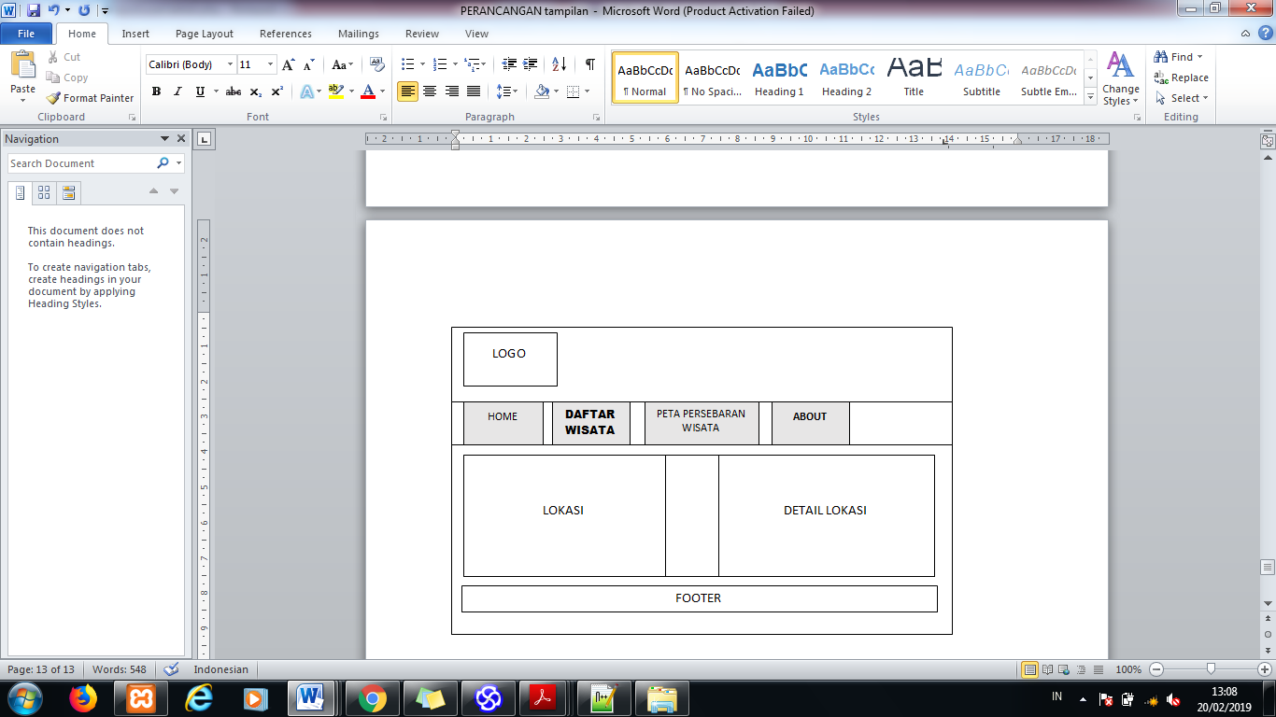

Gambar 4.28. Tampil Detail Lokasi

4. Tampilan Peta Persebaran Wisata

Pada tampilan peta persebaran wisata berfungsi untuk memperlihatkan ke pada pengguna jalur alternatif 9 objek wisata secara berurutan sesuai hasil nilai preferensi.

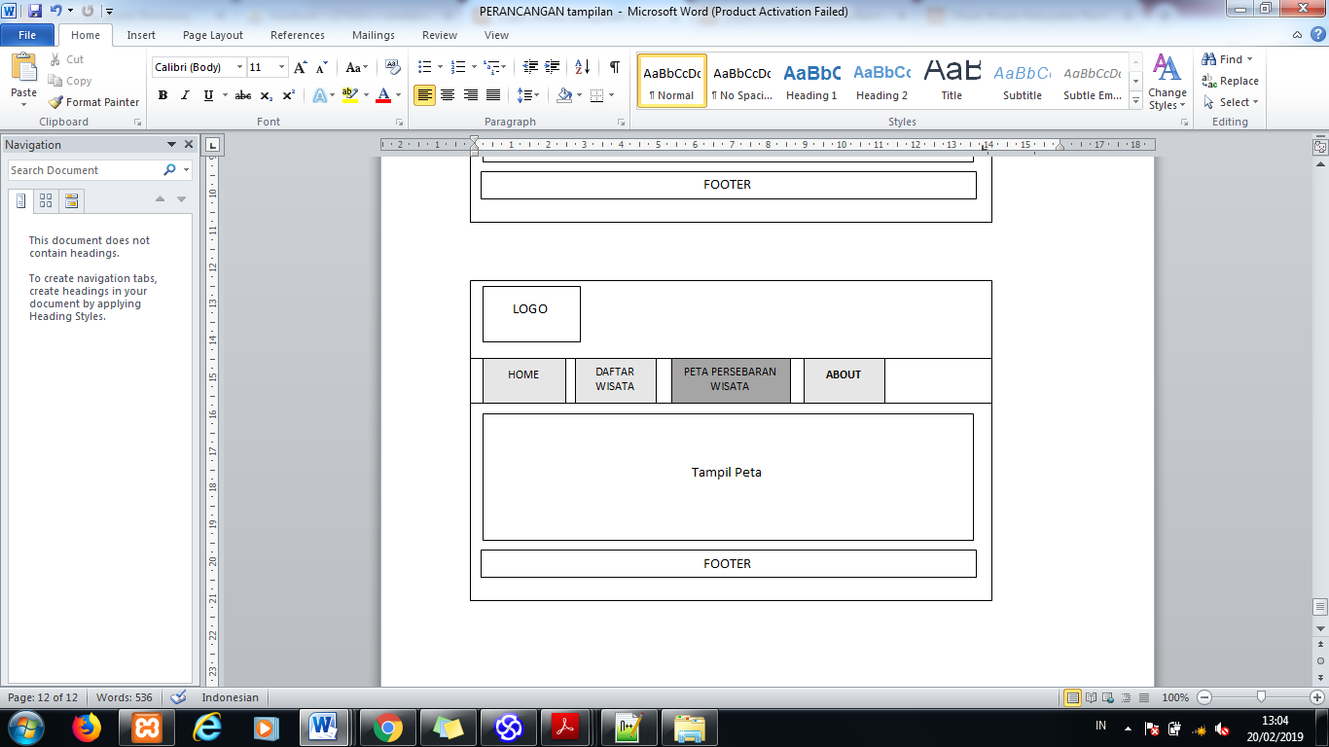

Gambar 4.29. Tampilan Peta Persebaran Wisata

5. Tampilan About

Berguna untuk memberi notifikasi atau memberi tau informasi tentang profil perancang dan pembuat sistem.

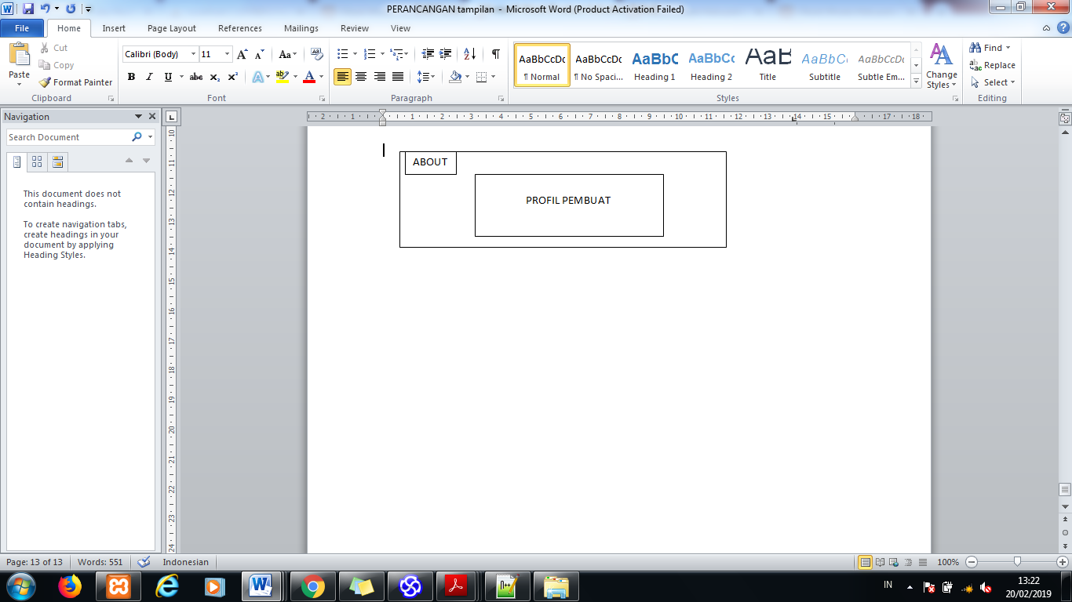

Gambar 4.30. Tampilan About

**BAB V**

**IMPLEMENTASI SISTEM**

**5.1. DESKRIPSI UMUM**

Sistem pendukung keputusan objek wisata ini merupakan sebuah sistem yang berbasis web mobile yang merupakan sebuah sistem pendukung keputusan yang memungkinkan user dan admin untuk melakukan aktivitasnya dalam proses pengolahan data, penyimpanan data, penentuan kriteria dan perhitungan perankingan objek wisata terbaik. Pada sistem ini terdapat beberapa halaman akses untuk menjalankan sistem mulai dari input data objek wisata, menentukan kriteria,pembobotan dan untuk melakukan perhitungan nilai preferensi sehingga dapat memperoleh rengking dari data objek wisata terbaik.

**5.2.  *Implementasi* Database**

5.2.1. Struktur Tabel

1. Admin

Tabel admin digunakan untuk login admin. Yang terdiri dari id_admin,nama_lengkap,username,password.

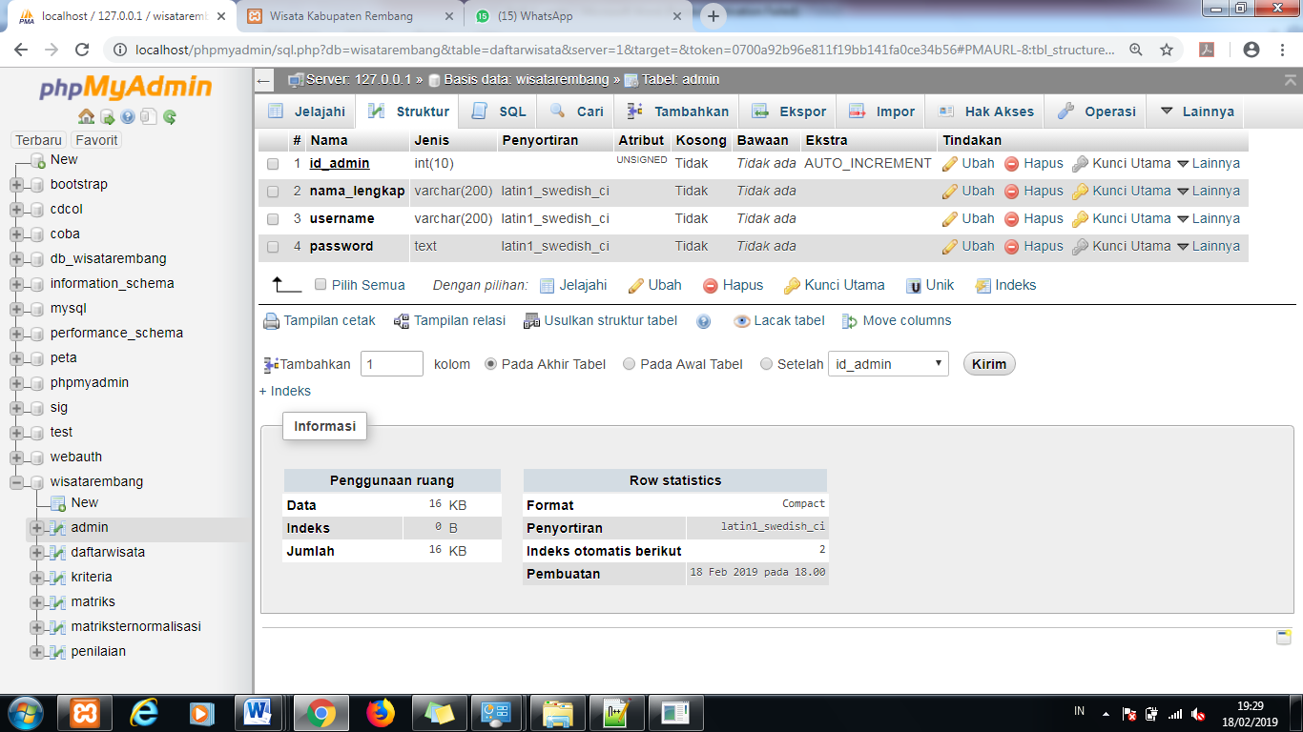

Gambar 5.1. Struktur Tabel Admin

2. Daftar wisata

Tabel daftar wisata berfungsi untuk menginput data wisata yang *valid* yang telah diperoleh dari dinas kebudayaan dan pariwisata kabupaten rembang dan info dari objek wisata terkait.

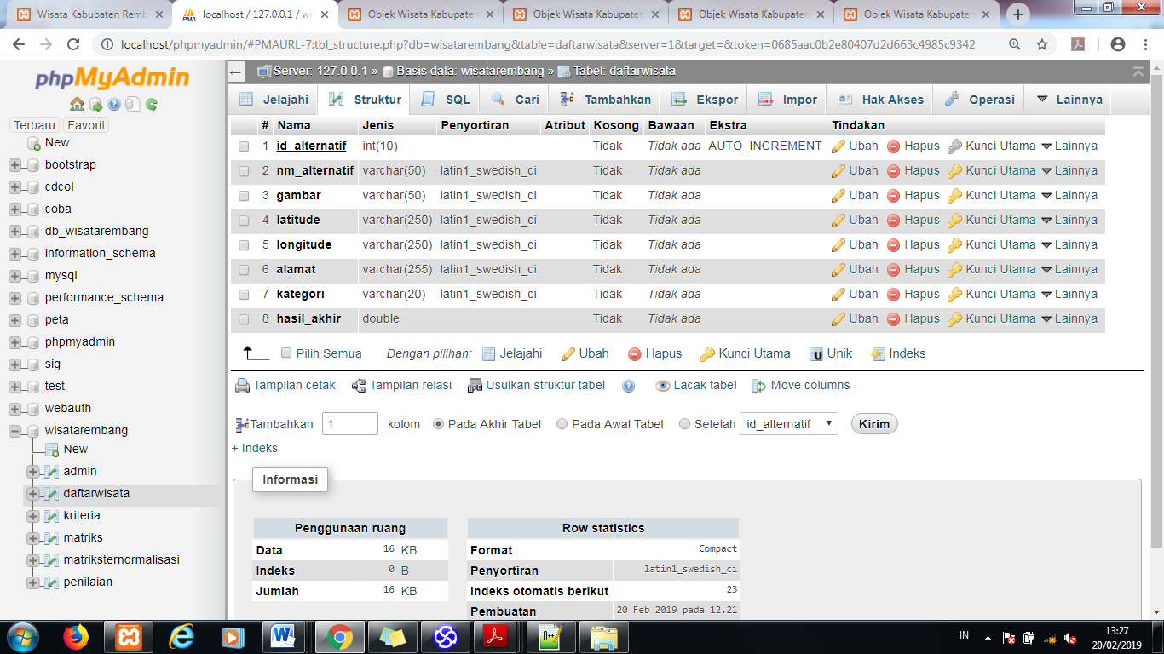

Gambar 5.2. Struktur Tabel Daftar wisata

3. Kriteria

Tabel kriteria berfungsi untuk menginputkan nilai bobot setiap kriteria. Dimana nilai bobot diperoleh dari hasil survey 30 kuisoner yang disebar di masyarakat kabupaten rembang dan sekitarnya.Tabel kriteria terdiri dari: id_kriteria, nm_kriteria, bobot.

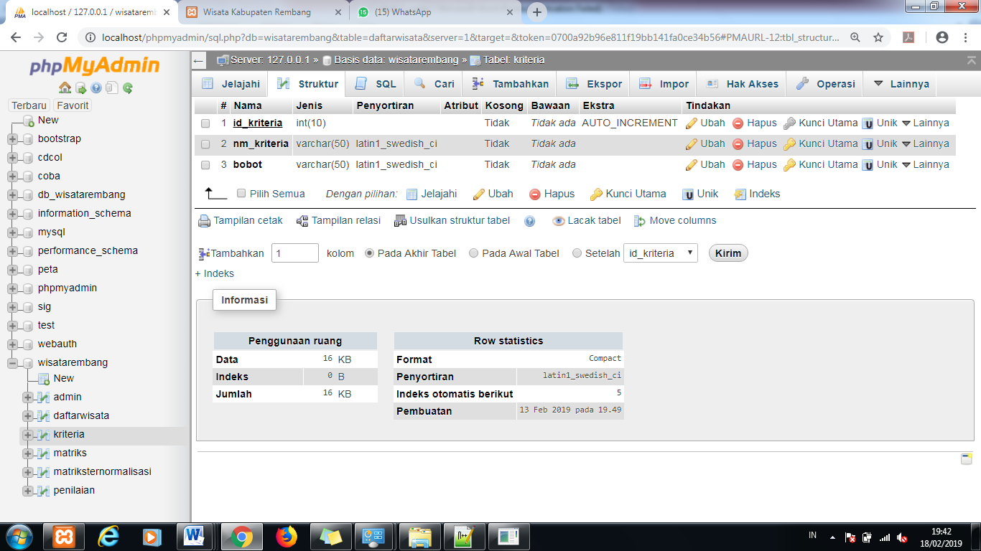

Gambar 5.3. Struktur Tabel Kriteria

4. Matriks

Tabel matriks berfungsi untuk menyimpan nilai yang telah diinput pada pembobotan sehingga mendapatkan hasil tampilan nilai matriks. Yang berguna untuk akses menghitung rumus selanjutnya.

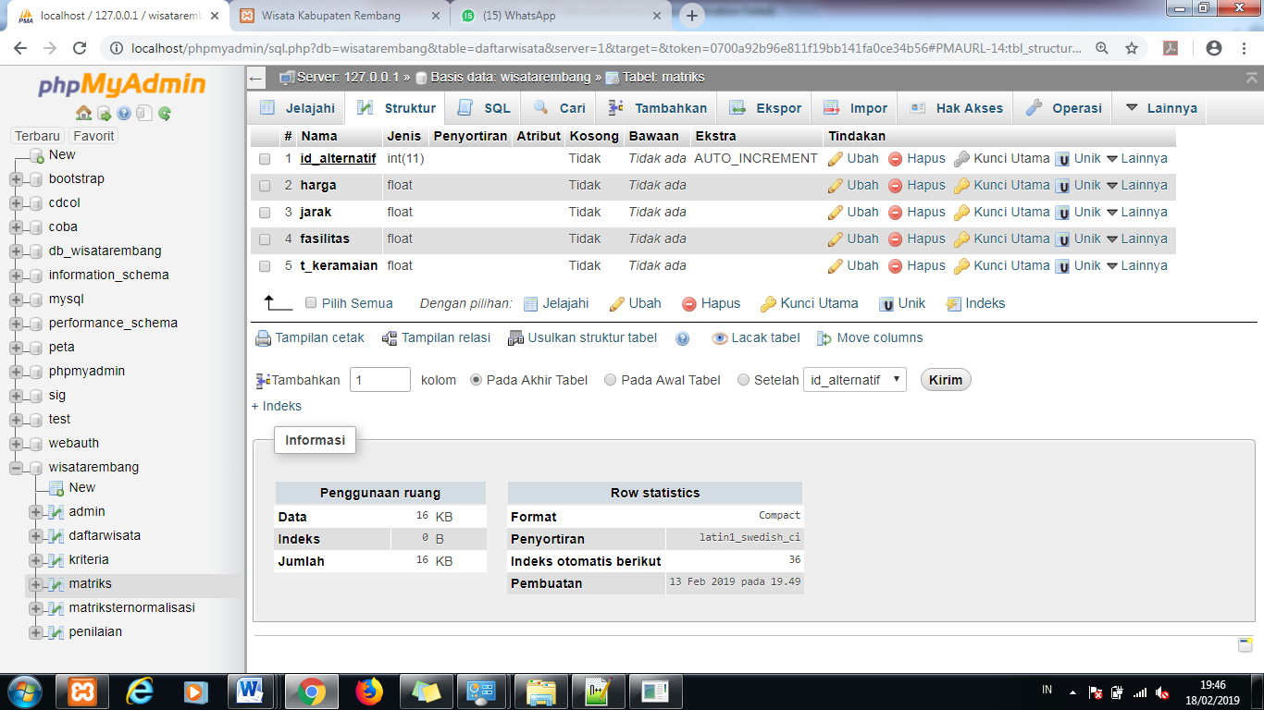

Gambar 5.4. Struktur Tabel Matriks

5. Matriks ternormalisasi

Pada tabel matriks ternormalisasi berfungsi untuk menyimpan data olahan dari rumus TOPSIS pada tahap ke dua yaitu untuk menemukan nilai matrik ternormalisasi. Tabel matriksternormalisasi terdiri dari : id_alternatif, harga, jarak, fasilitas, t_keramaian.

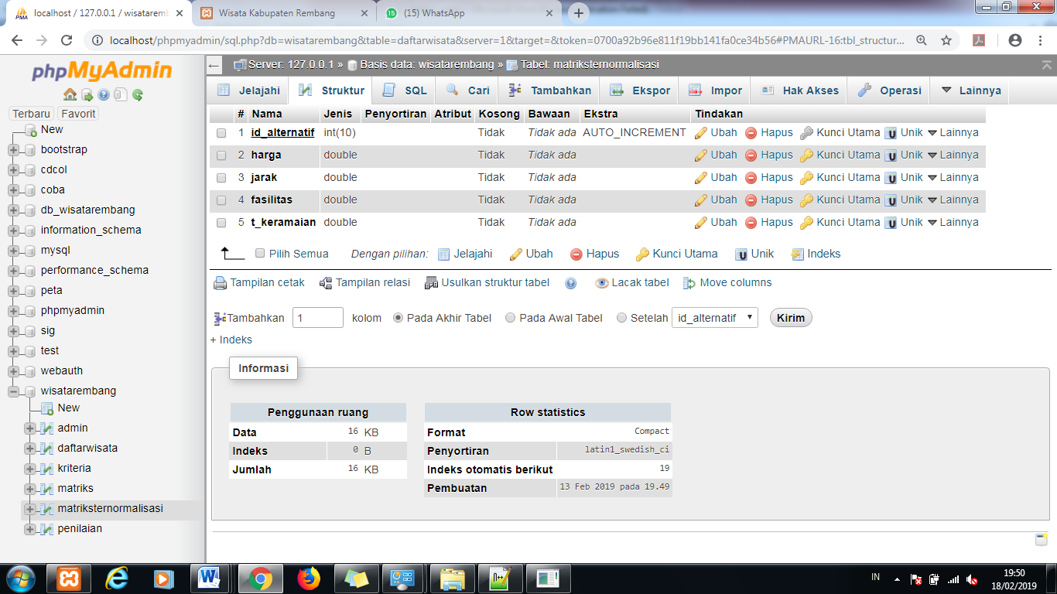

Gambar 5.5. Struktur Tabel Matriks ternormalisasi

6. Penilaian

Pada tabel penilaian berfungsi untuk menyimpan nilai dari menu pembobotan pada sistem. Tabel penilaian terdiri dari: id_penilaian, harga, jarak, fasilitas, t_keramaian, id_alternatif.

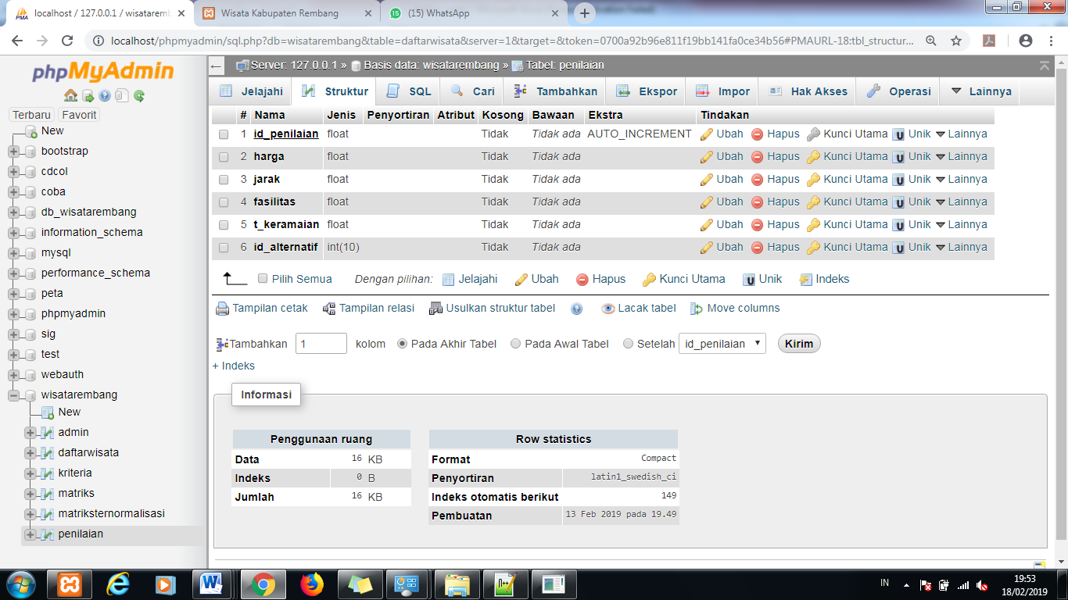

Gambar 5.6. Struktur Tabel Penilaian

**5.3. IMPLEMENTASI TAMPILAN DAN PROGRAM**

5.3.1. Tampilan Menu Admin

Pada tampilan menu admin dapat dilihat pada gambar 5.7. Menu admin berguna untuk mempermudah admin dalam pengolahan data wisata dan pengambilan hasil nilai preferensi dari perhitungan *TOPSIS.*

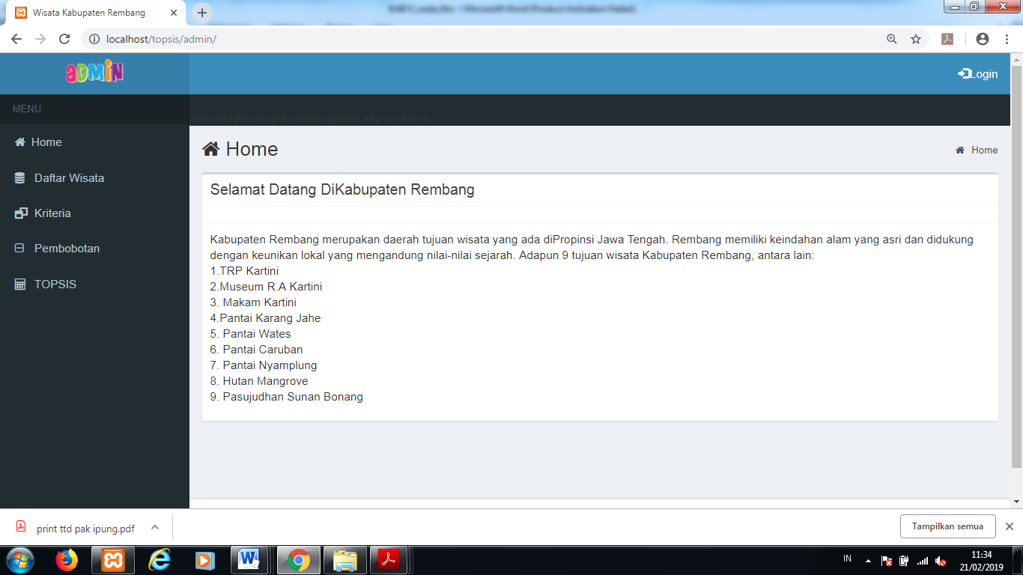

Gambar 5.7. Tampilan Menu Admin

5.3.1. Tampilan Akses Admin

1. Tampilan Halaman Login

Halaman login ditampilkan ketika pengguna mengakses sistem pendukung keputusan objek wisata. Fungsi dari halaman ini untuk memastikan bahwa yang mengakses adalah pengguna yang sudah terdaftar di database sebagai admin. Pada halaman login terdapat form untuk mengisi *username* dan *password*. Data login yang telah dimasukkan akan divalidasi oleh sistem, jika validasi berhasil maka pengguna akan diarahkan ke halaman home, namun apabila terdapat data yang tidak sesuai maka sistem akan tetap dihalaman login dan akan menampilkan notifikasi ada kesalahan pada *username* dan *password.*

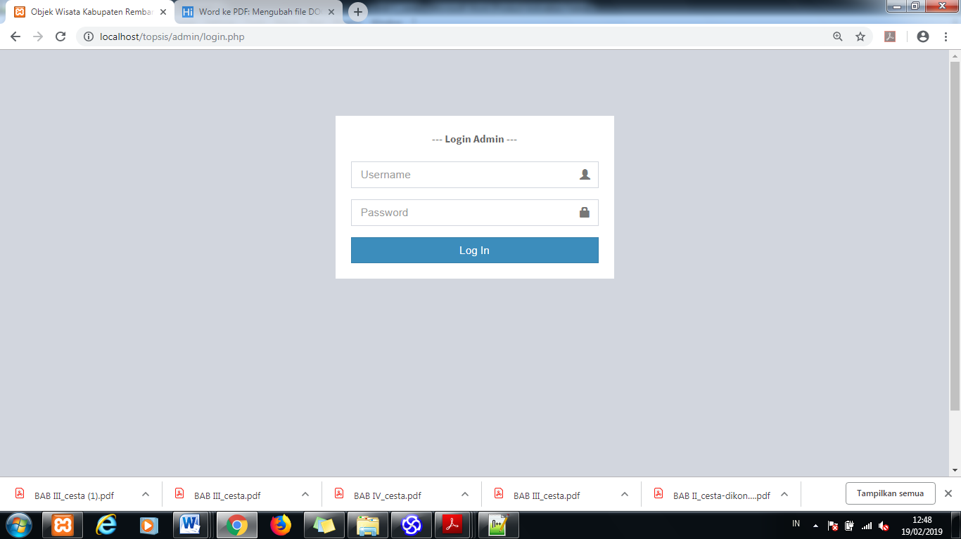

Gambar 5.8. Tampilan Login Admin

Source untuk menampilkan formulir login dapat dilihat pada gambar 5.8. Source code Halaman login.

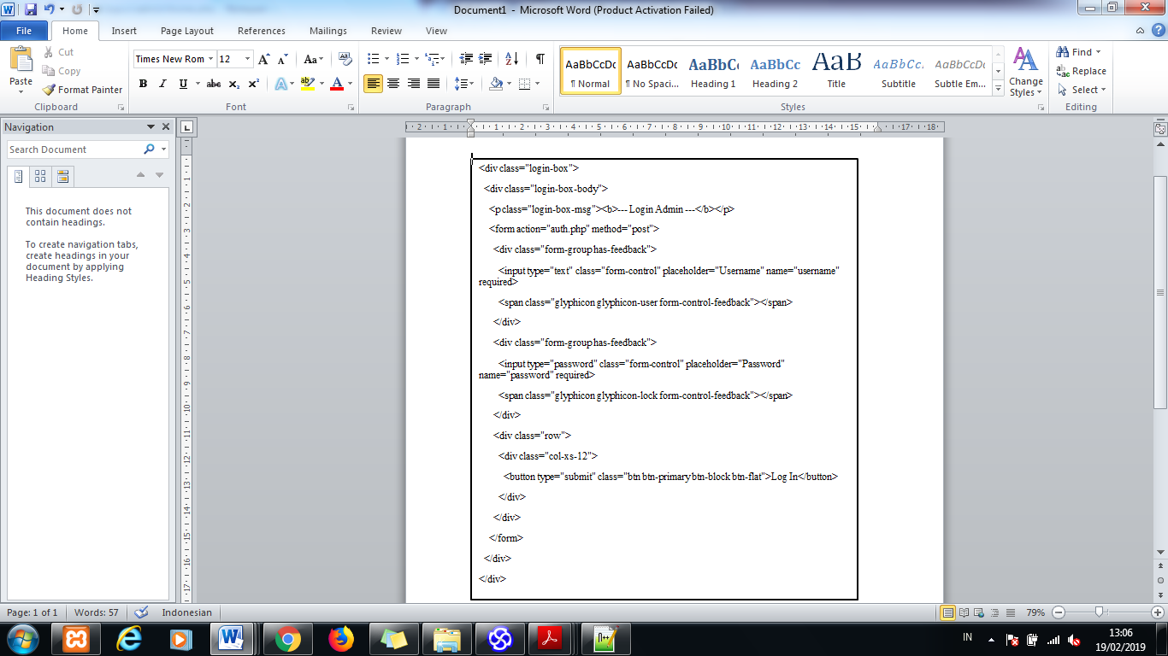

Gambar 5.9. *Souce code* Halaman *Login*

2. Tampilan Home

Pada saat melakukan proses login admin berhasil, halaman akan beralih pada halaman home. Halaman home berisikan profil dari objek wisata yang akan ditampilkan. Halaman ini terdiri dari sidebar yang berada di bagian kiri dan berisikan menu-menu yang dapat diakses oleh admin. Menu yang dapat diakses yaitu daftar wisata, kriteria, pembobotan, *TOPSIS.*

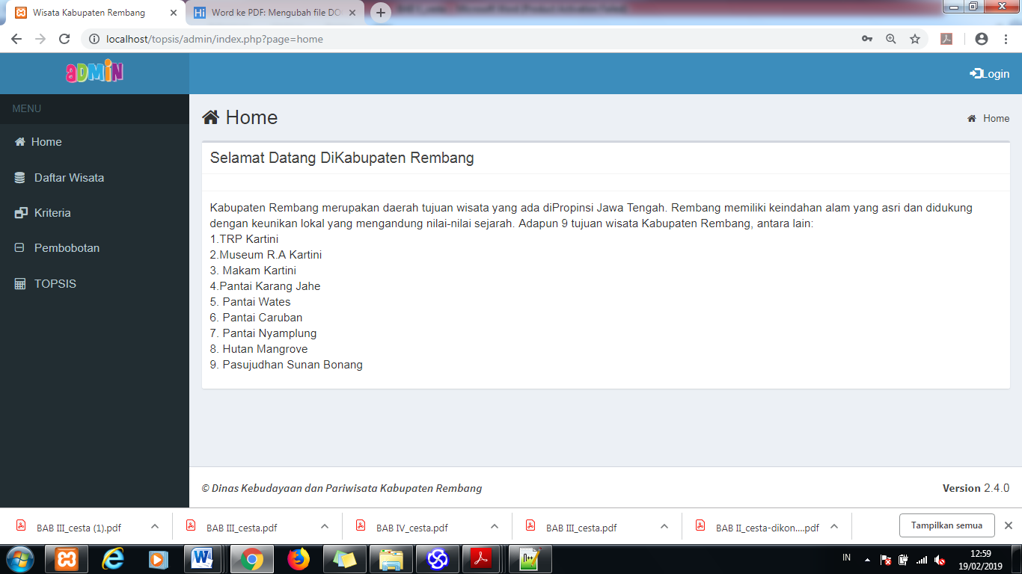

Gambar 5.10. Tampilan Home

Source untuk menampilkan home dapat dilihat pada gambar 5.10. Source code Halaman home.

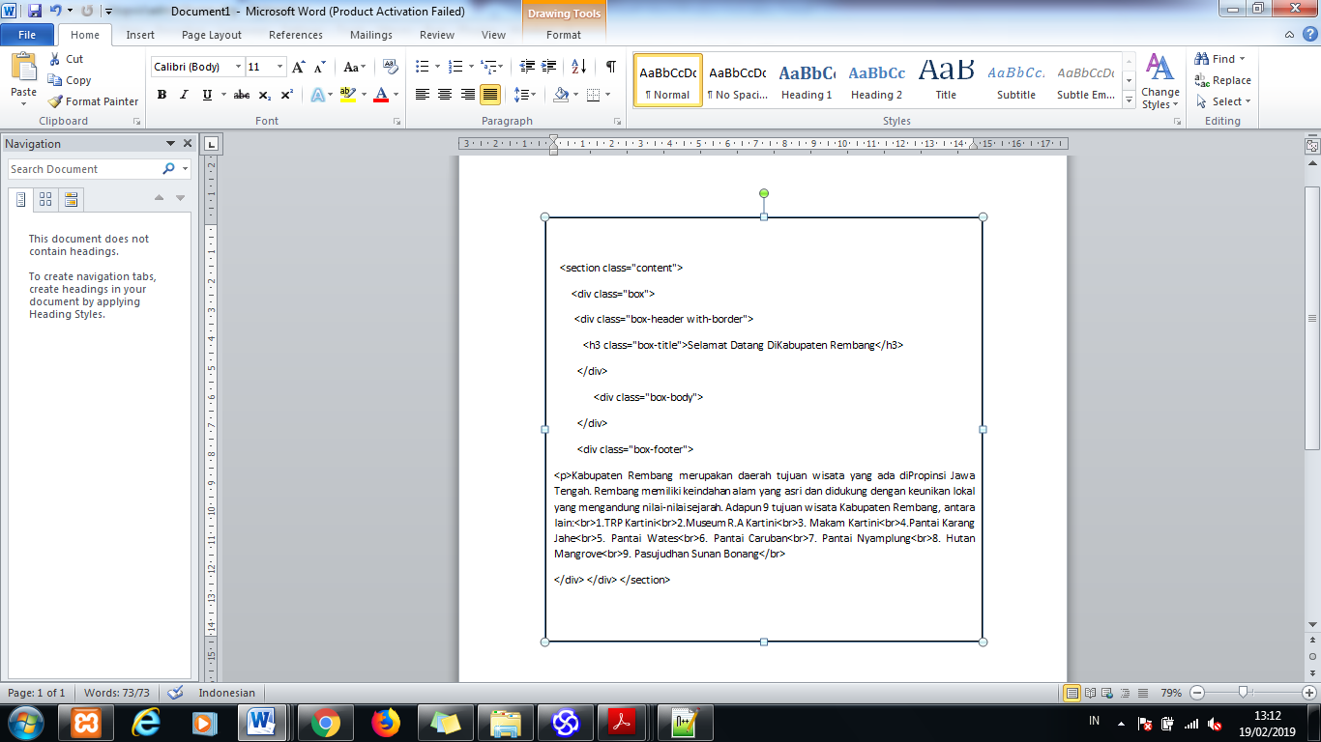

Gambar 5.11. *Souce code Home*

3. Tampilan Daftar Wisata

Pada menu daftar wisata berfungsi untuk menginputkan data wisata yang perlu di tampilkan untuk menambah informasi tentang objek wisata kepada *user.*

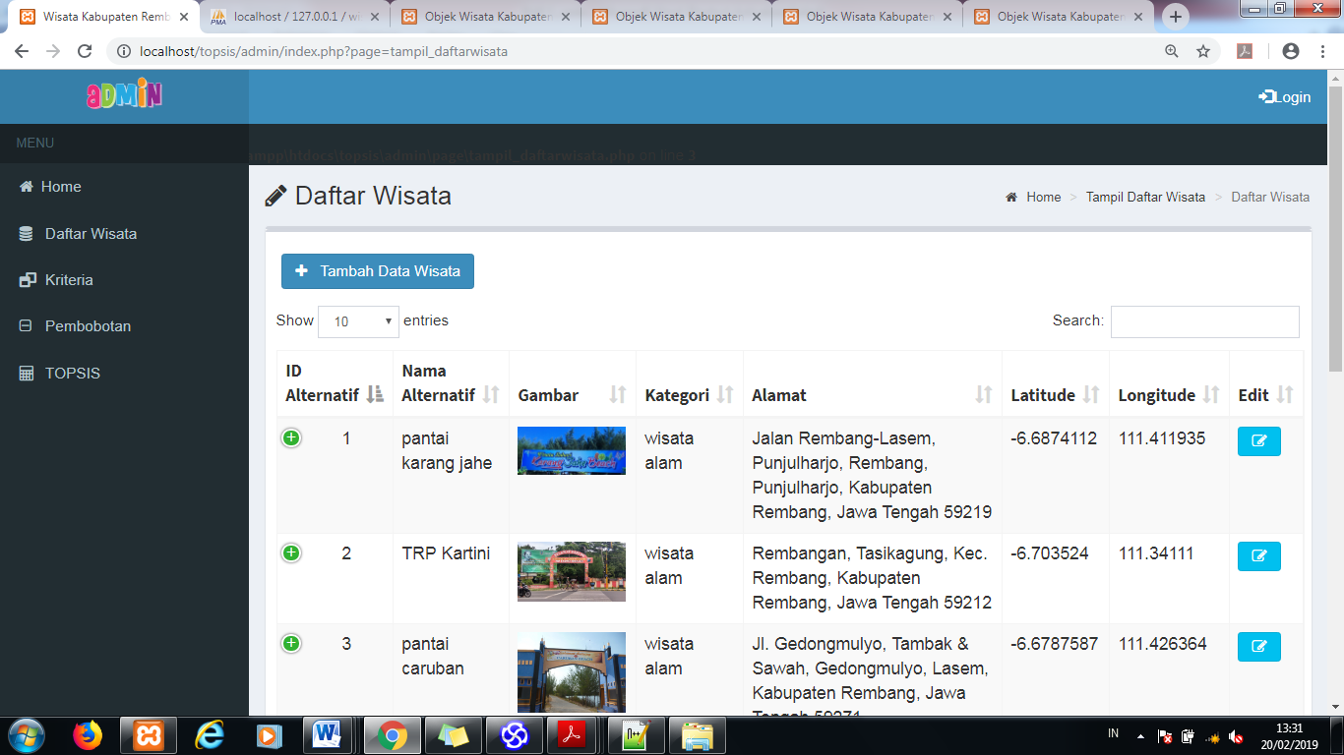

Gambar 5.12. Tampilan Daftar wisata

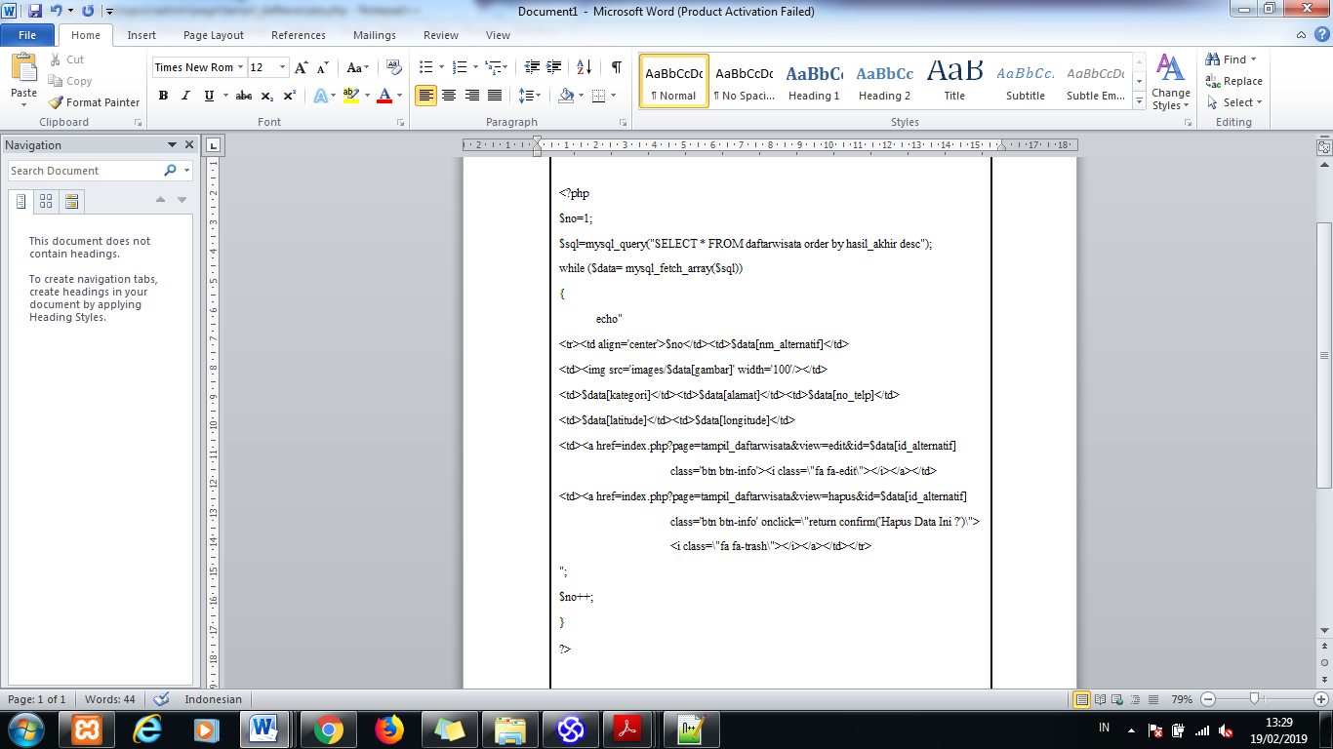

Gambar 5.13. Soucecode Daftar Wisata

4. Tambah Daftar Wisata

Dalam menu tambah daftar wisata berfungsi untuk menambahkan daftar wisata baru kedalamnya.

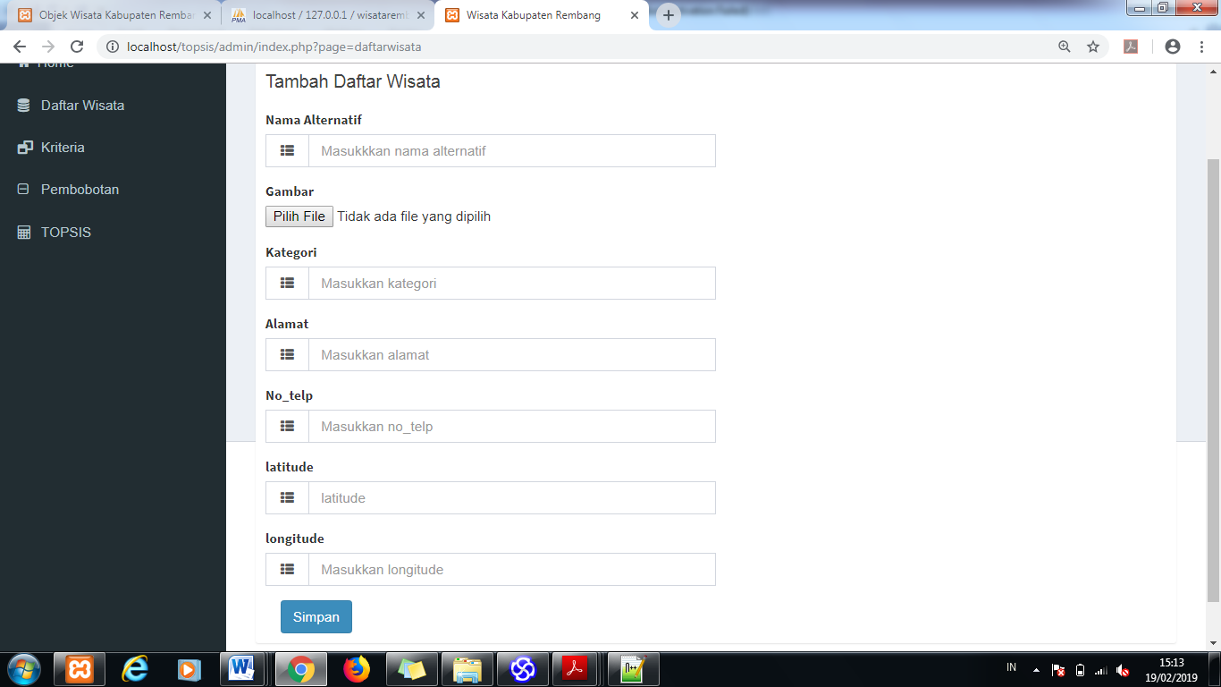

Gambar 5.14.Tampilan Tambah Daftar Wisata

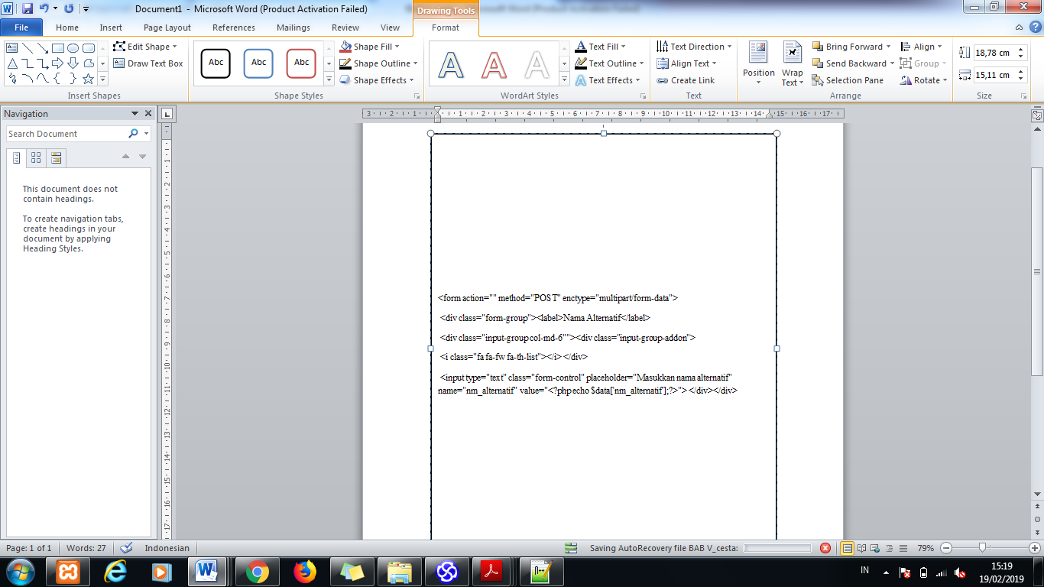

Gambar 5.15. *Source Code* Tambah Daftar Wisata

5. Tampilan Kriteria

Pada Tampilan Kriteria berfungsi untuk menginputkan bobot setiap kriteria yaitu kriteria harga, jarak, fasilitas, dan tingkat keramaian.

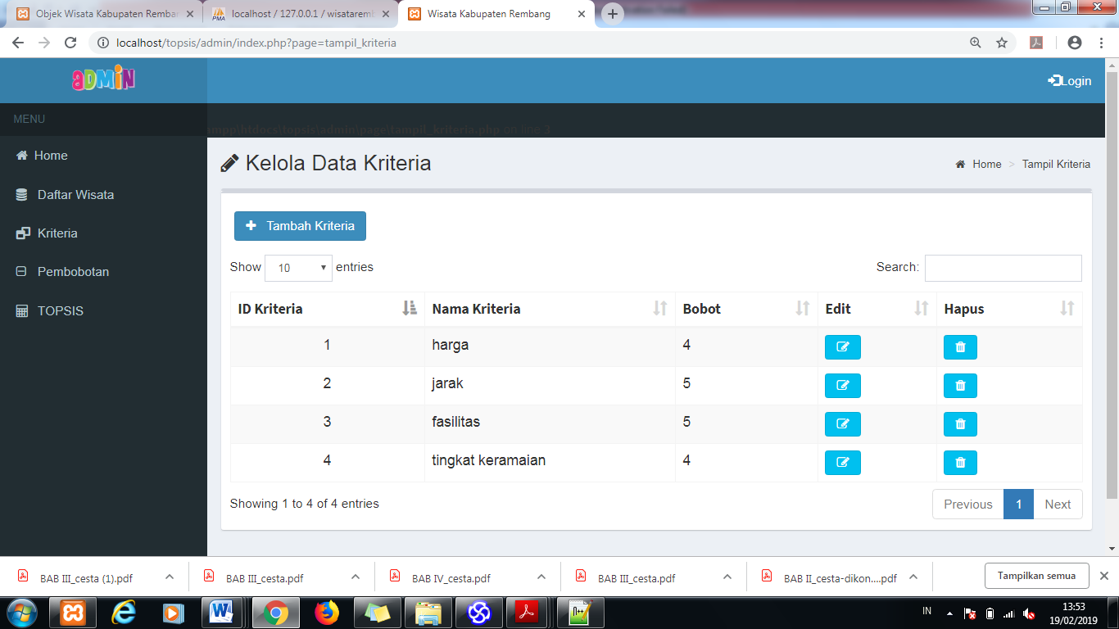

Gambar 5.16. Tampilan Kriteria

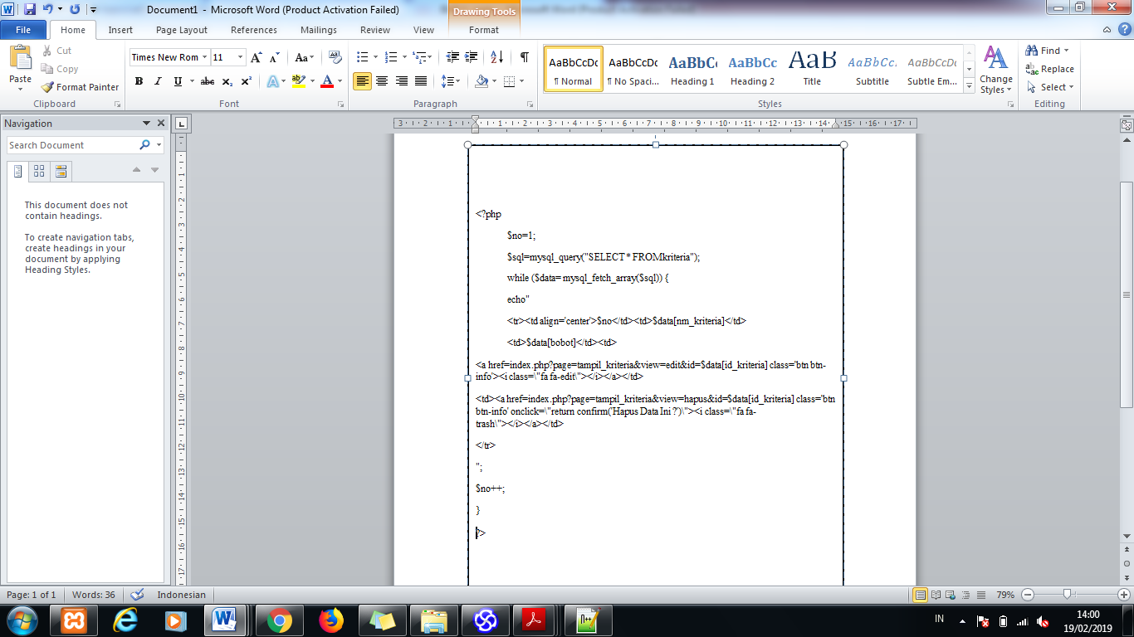

Gambar 5.17. *Souce code* Daftar Wisata

6. Tambah Data Kriteria

Pada menu tambah kriteria berfungsi untuk menambahkan kriteria baru didalam daftar kriteria.

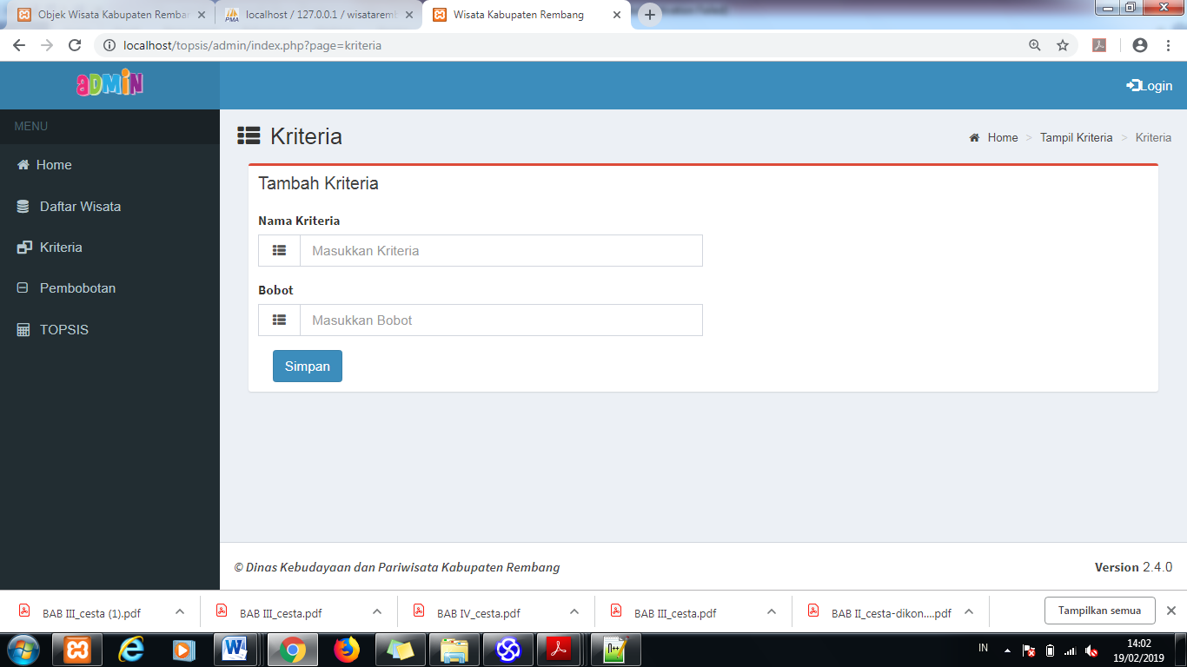

Gambar 5.18. Tambah kriteria

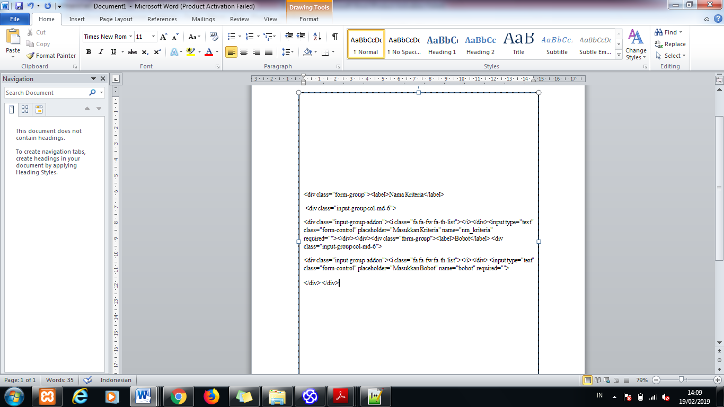

Gambar 5.19. Source code tambah kriteria

7. Tampilan Pembobotan

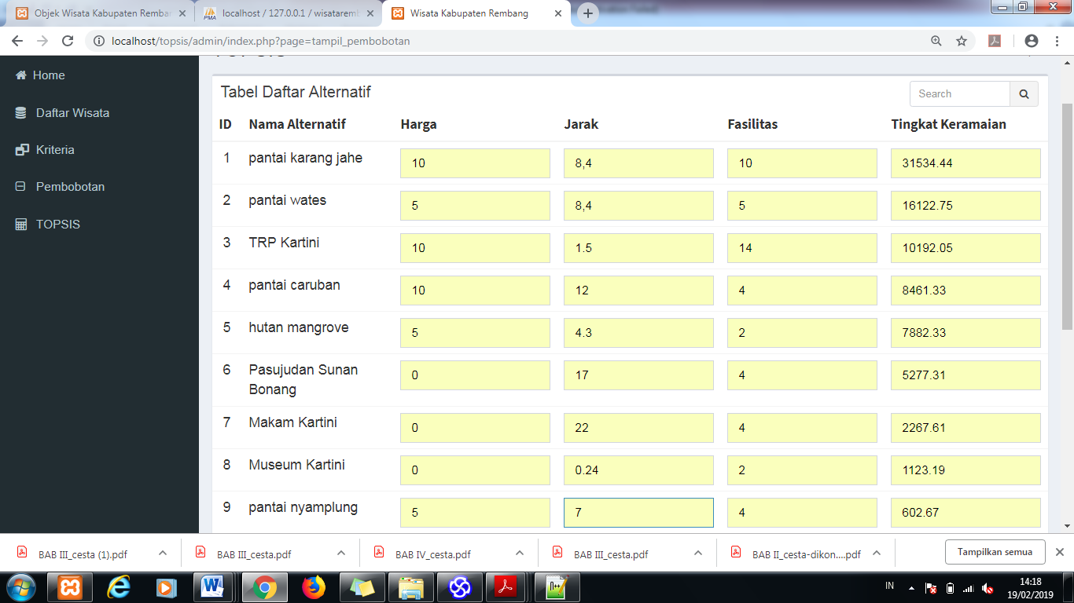

Gambar 5.20. Tampilan Pembobotan

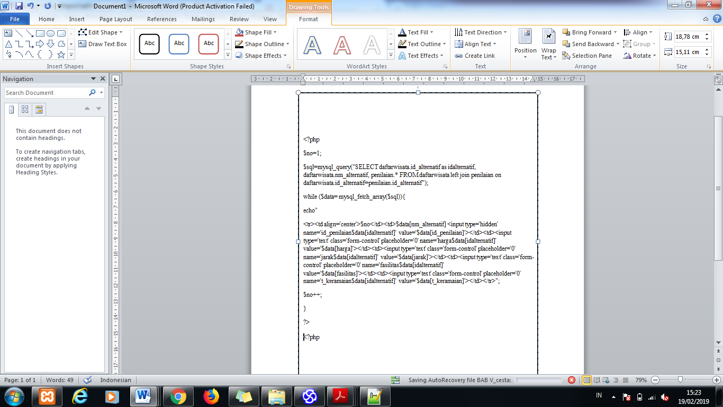

Gambar 5.21. Sourcecode Pembobotan

8. Tampilan Nilai Matriks

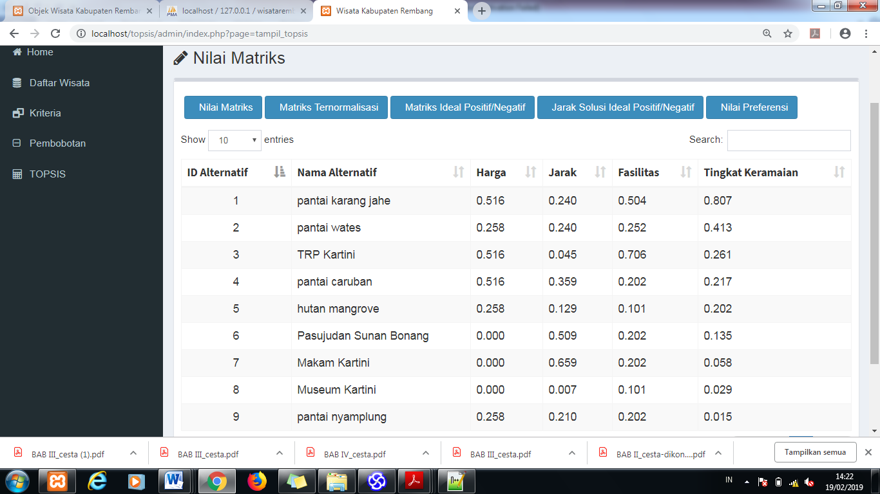

Gambar 5.22. Nilai matriks

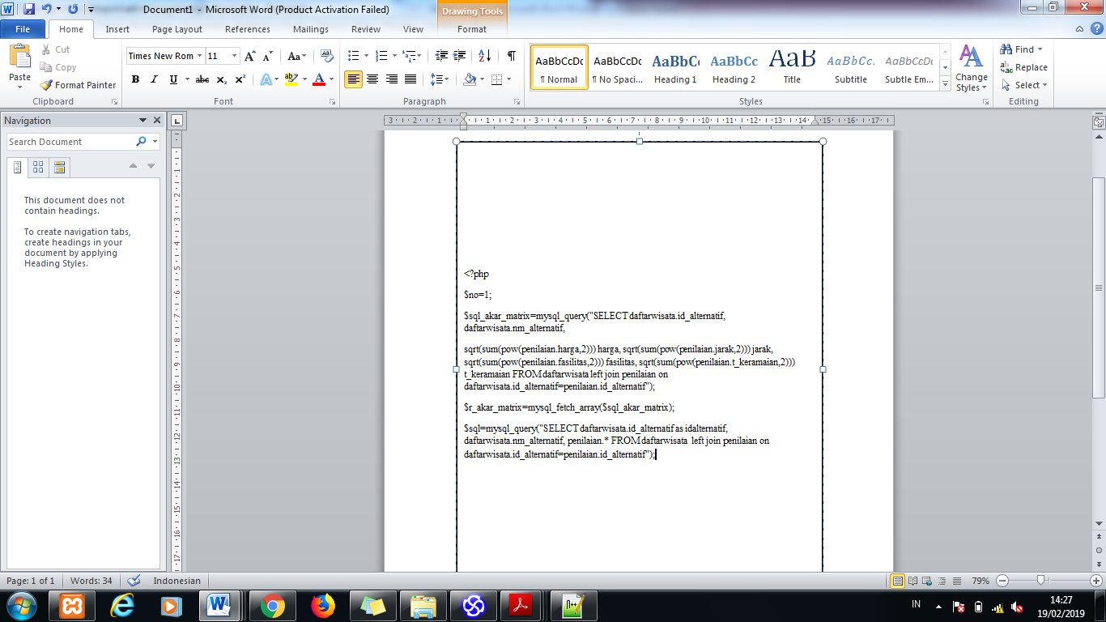

Gambar 5.23.Source code nilai matriks

9. Tampilan Matriks Ternormalisasi

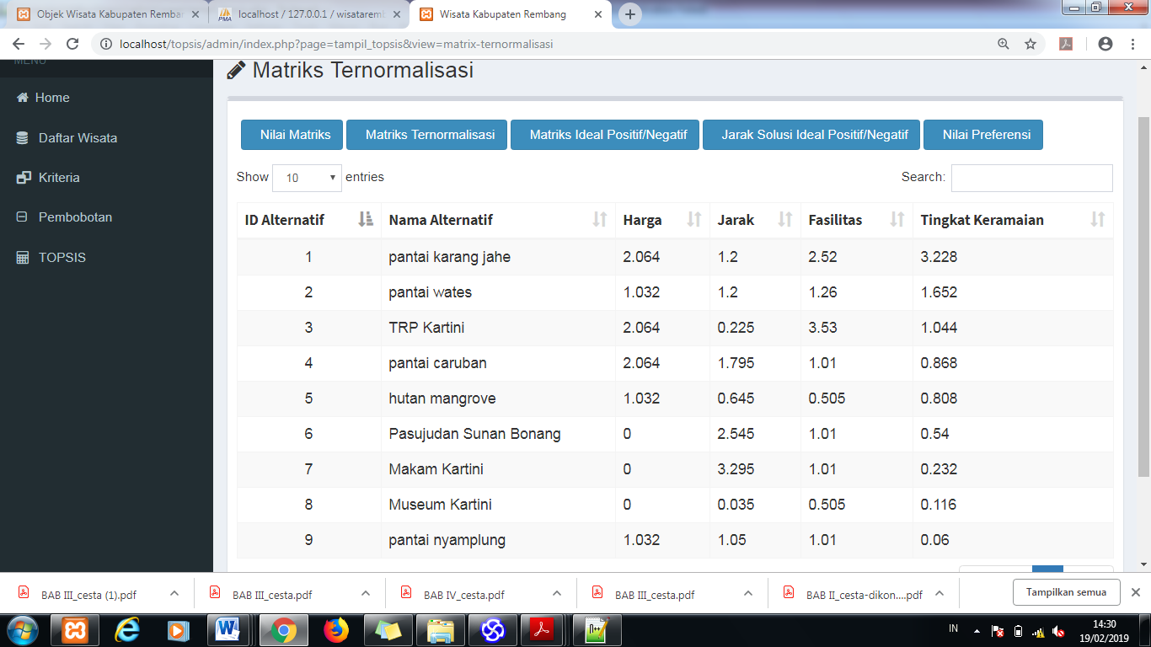

Gambar 5.24. Tampilan Matriks Ternormalisasi

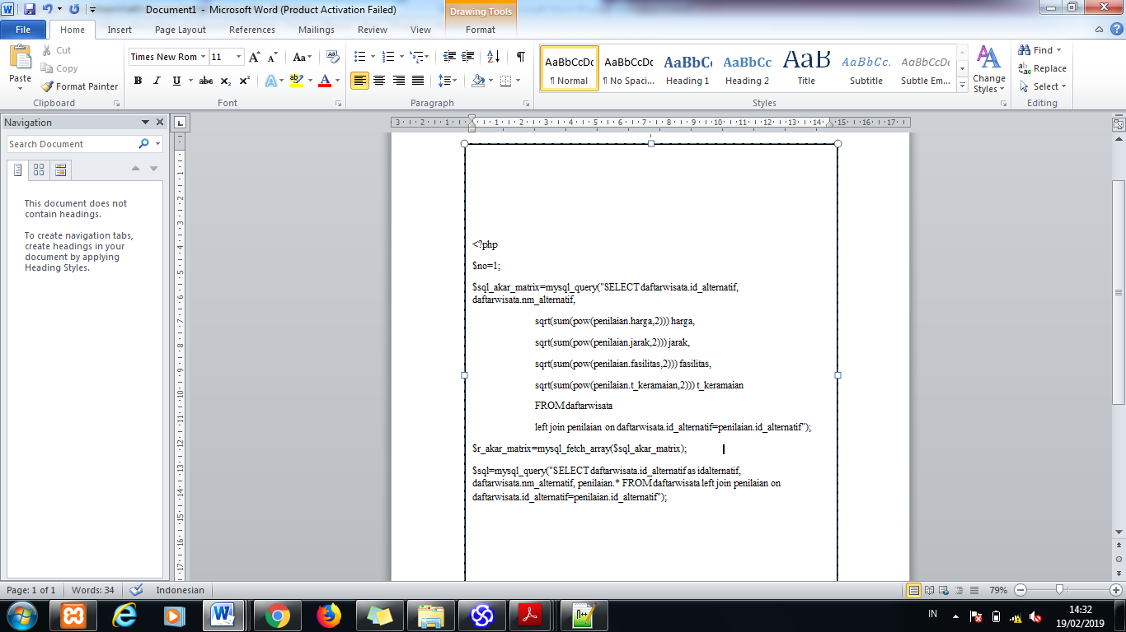

Gambar 5.25 *Sourcecode* Matriks ternormalisasi

10. Tampilan Matriks Ideal Positif/Negatif

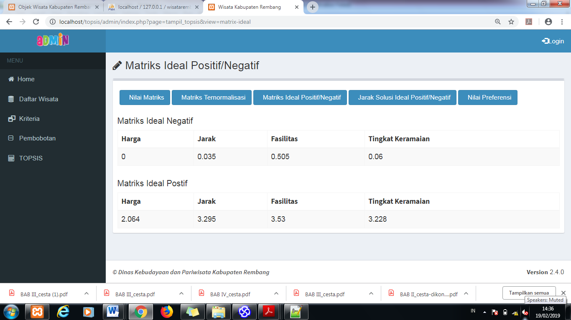

Gambar 5.26. Tampilann Matriks Ideal positif dan negatif

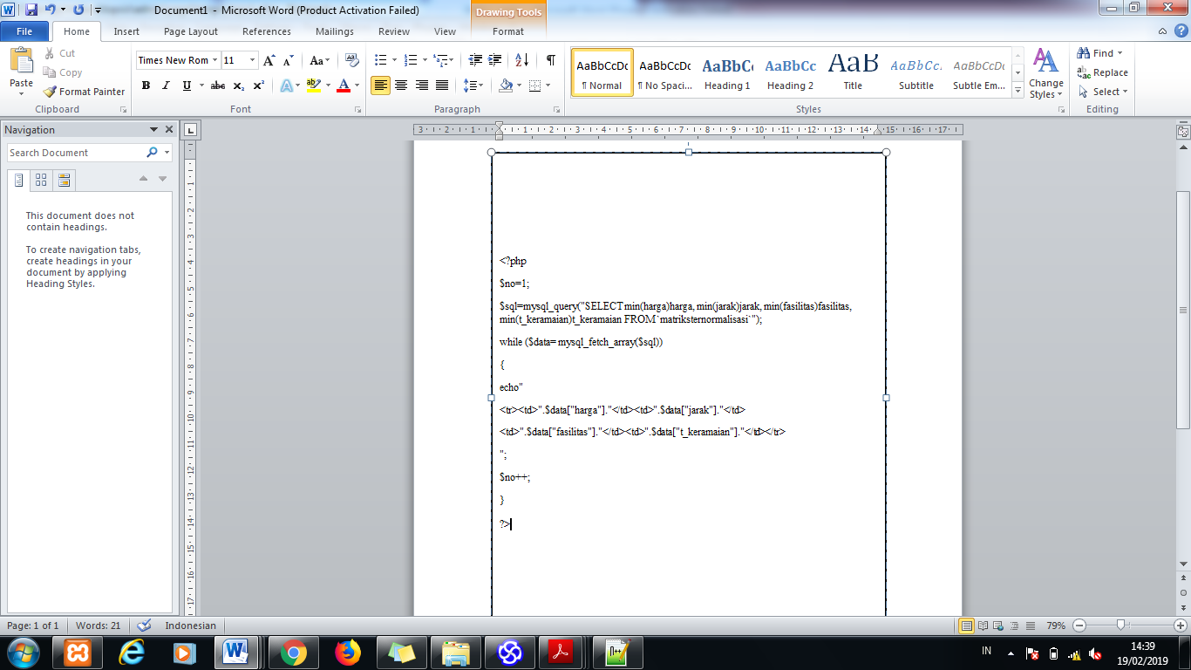

Gambar 5.27. *Source code* Matriks Ideal positif dan negatif

11. Tampilan Jarak Solusi Ideal Positif/Negatif

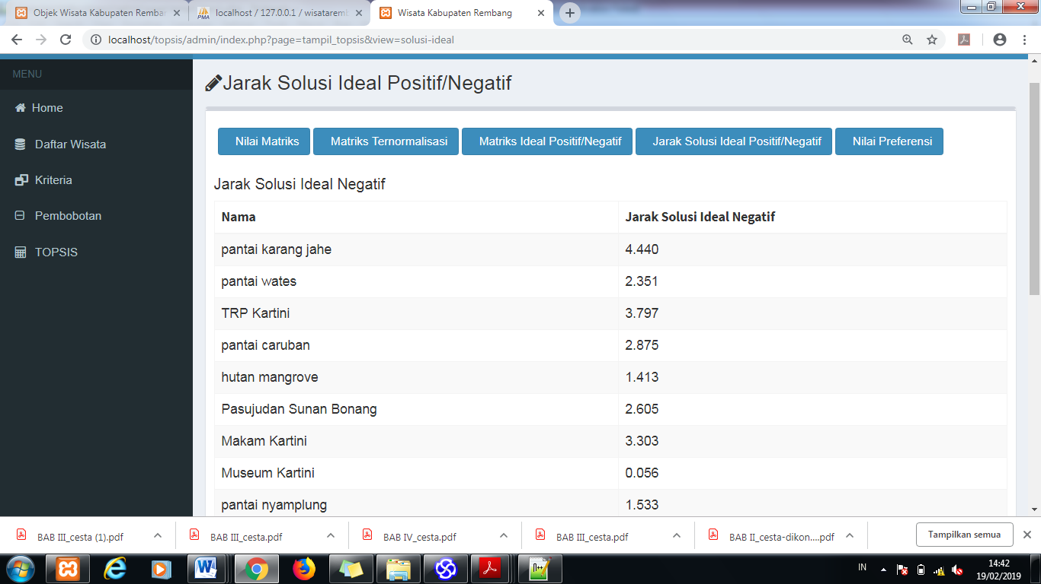

Gambar 5.28. Tampilan Jarak solusi Ideal Positif/Negatif

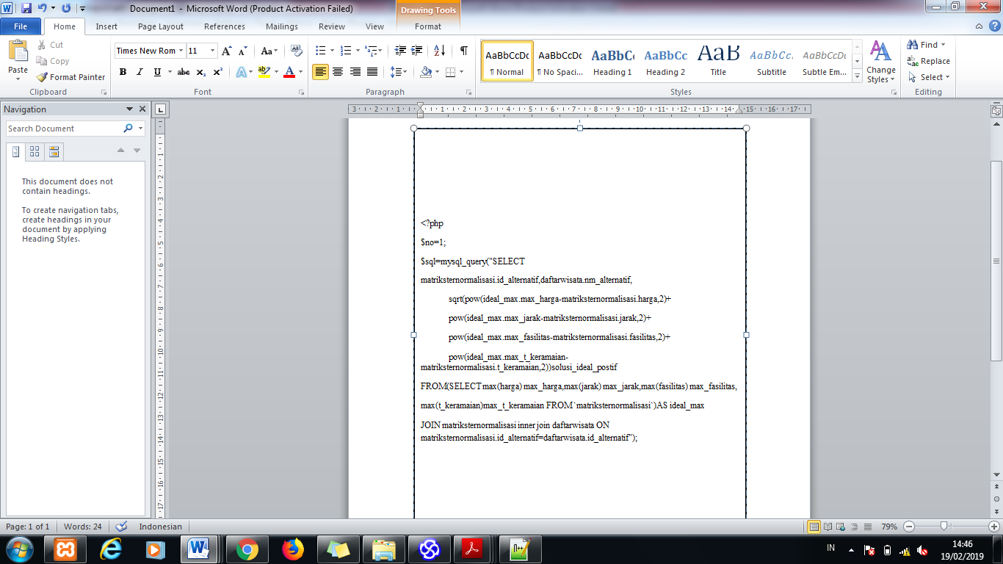

Gambar 5.29. *Sourcecode* Jarak solusi Ideal Positif

12. Tampilan Nilai Preferensi

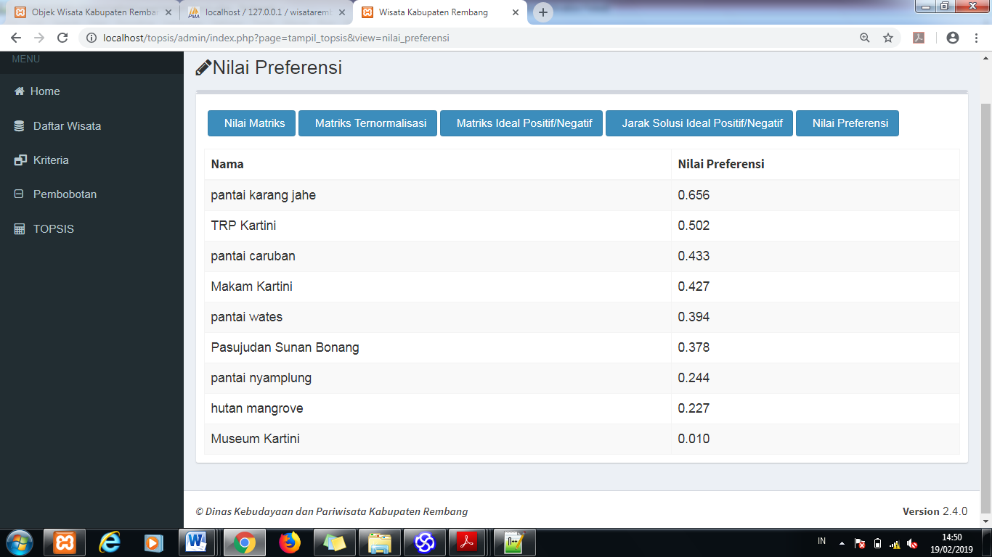

Gambar 5.30. Tampilan Nilai Preferensi

5.3.2 Tampilan Akses User

1. Tampilan *Home*

Pada menu *home* berguna untuk memberi ucapan selamat datang kepa user karena telah mengakses sistem dan memberi tahu nama objek wisata yang ditampilkan dalam data wisata.

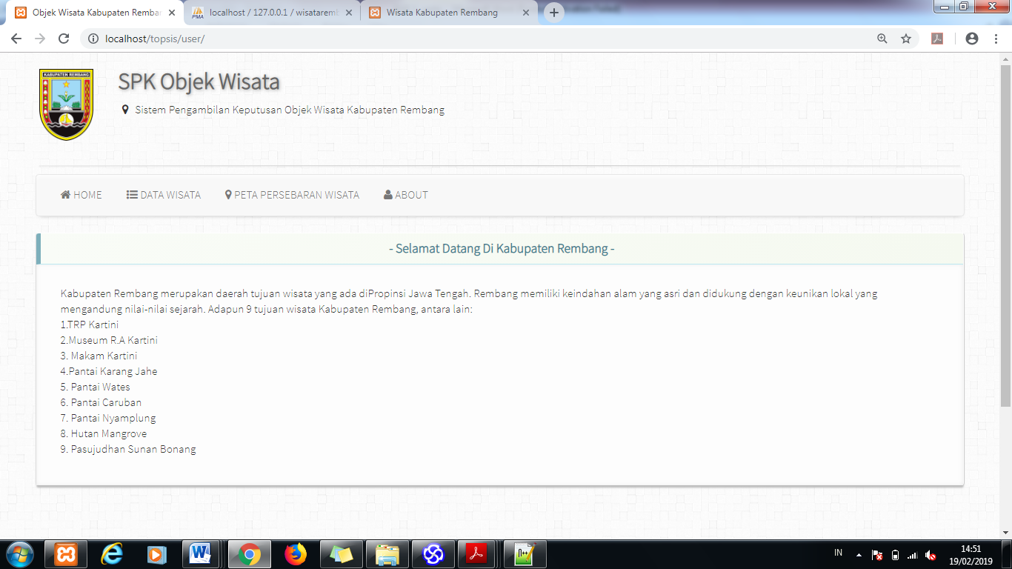

Gambar 5.31. Tampilan Home

2. Tampilan Daftar Wisata

Pada tampilan daftar wisata merupakan inputan hasil dari perhitungan nilai preferensi yang dilakukan oleh admin. Dan pada tampilan daftar wisata sudah diurutkan sesuai dengan nilai preferensi atau diurutkan dari nilai tertinggi ke nilai terendah.

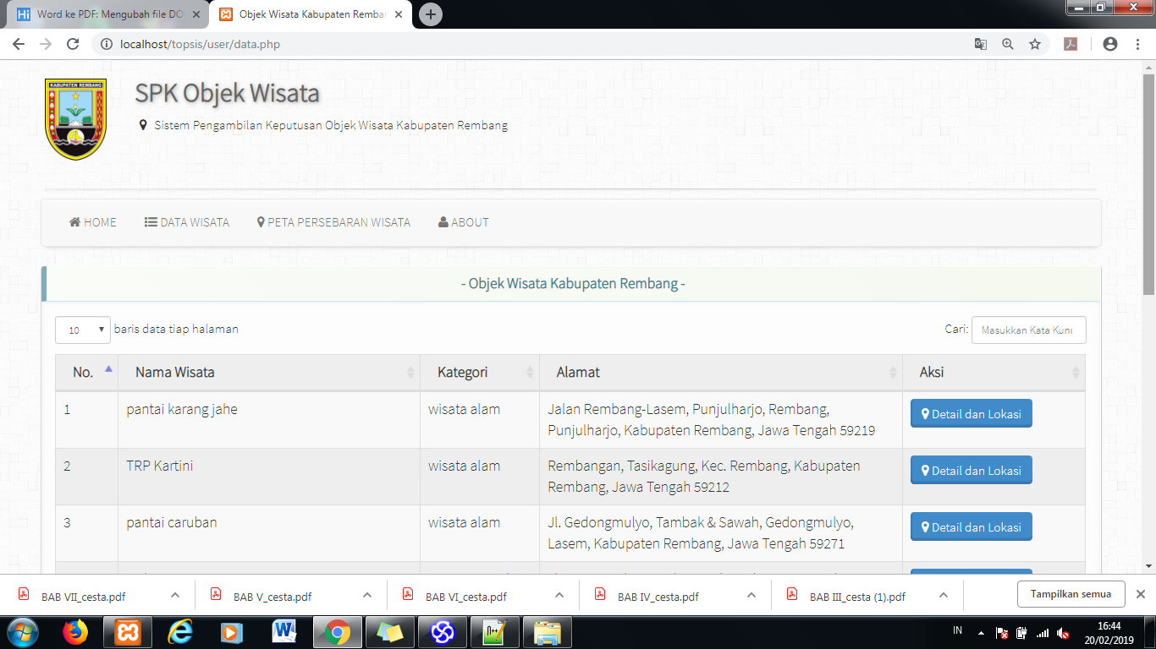

Gambar 5.32. Tampilan Daftar Wisata

3. Tampilan Peta Persebaran Wisata

Pada tampilan peta persebaran wisata hanya dapat menunjukkan jalur- jalur yang dilalui untuk menuju lokasi objek wisata.

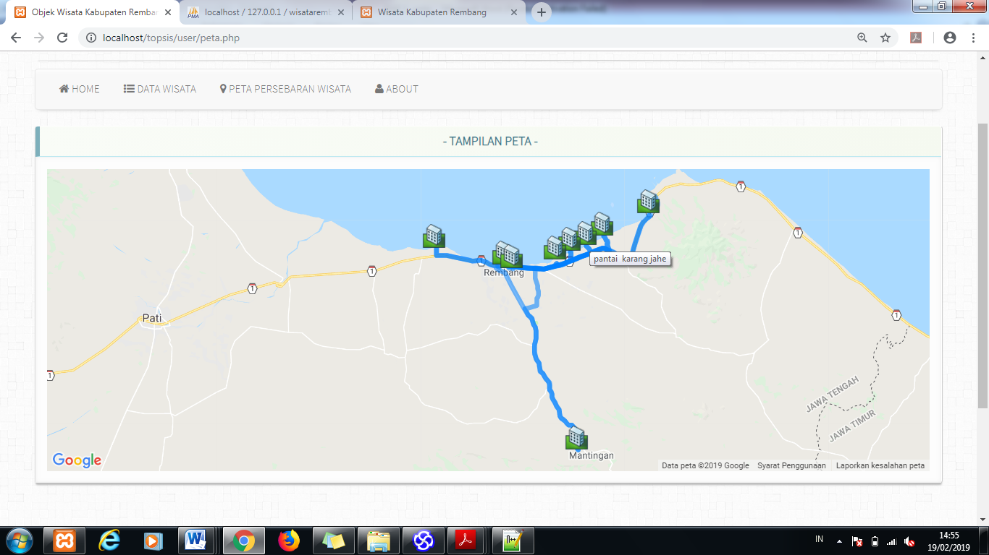

Gambar 5.33. Tampilan Peta Persebaran Wisata

4. Tampilan Notifikasi Menu About

Pada menu about berfungsi untuk memberikan notifikasi tentang profil perancang sistem.

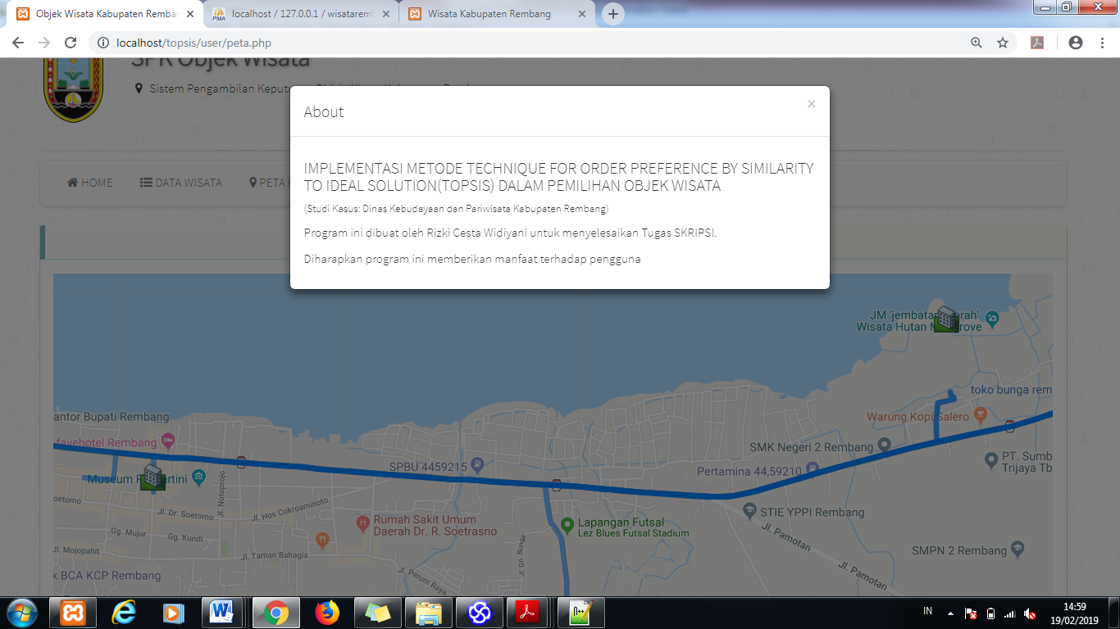

Gambar 5.34. Tampilan Notifikasi About

**BAB VI**

**HASIL PENELITIAN DAN PEMBAHASAN**

**6.1. HASIL PENGUJIAN SISTEM**

Bab ini menjelaskan hasil dari pengujian sistem pengambilan keputusan untuk memilih objek wisata yang terbaik menggunakan metode (TOPSIS). Dalam tahap pengujian dilakukan untuk memeriksa apakah sistem yang dihasilkan dapat dijalankan sesuai dengan yang diharapkan. Hasil pengujian sistem dapat dilihat pada tabel 6.1

Tabel 6.1 Pengujian Sistem

|  |  |  |  |
| --- | --- | --- | --- |
| **No** | **Point yang diuji** | **Pengujian** | **Hasil** |
| 1 | Login Admin | Login menggunakan username dan password yang telah tersimpan dan yang belum tersimpan. | Sistem dapat melakukan proses validasi pada data yang telah di inputkan apabila data belum tersimpan maka sistem akan menampilkan pesan username dan password salah. |
| 2 | Admin dapat melakukan operasi tambah data, edit, hapus pada data daftar wisata, kriteria dan pembobotan. | Melakukan pengelolaan data yang berupa tambah data, edit, hapus pada daftar wisata, kriteria, input nilai pada pembobotan. | Pengguna dapat menghapus, mengedit dan menambah data pada daftar wisata, kriteria, pembobotan. Sistem akan menampilkan hasil . |
| 3 | Admin dapat menentukan kriteria bobot setiap objek dan mengisi nilai pembobotan setiap alternatif wisata.Untuk melakukan perhitungan dan menentukan objek wisata terbaik. | Melakukan operasi menentukan kriteria, pembobotan sehingga menemukan nilai preferensi terbaik dengan metode *TOPSIS.* | Pengguna dapat melakukan perhitungan dan pembaharuan data *TOPSIS.* |
| 4 | User dapat melihat hasil urutan dari perengkingan objek wisata dan detail wisata. | Melakukan operasi pada setiap menu pada tampilan user. | User mendapatkan informasi perenkingan wisata dan melihat persebaran jalur yang dilalui. |

**6.2. PEMBAHASAN IMPLEMENTASI METODE *TOPSIS***

Bab ini menjelaskan tentang tahapan perhitungan perangkingan untuk menentukan objek wisata terbaik dengan *metode Technique for Order Preference by Similarity to Ideal Solution (TOPSIS)* yang sudah di implementasikan ke dalam sistem. Pembahasan ini bertujuan untuk mengetahui tahapan yang dilakukan oleh sistem.

Tahap awal adalah merancang sistem yang akan dibuat, setelah itu mencari data yang valid agar sistem yang dibuat sesuai dengan tujuan awal untuk mempermudah pengguna.Setelah data terkumpul lalu mengolah data dimana nama wisata didapat dari Dinas Kebudayaan dan Pariwisata Kabupaten Rembang. Adapun keterangan data yang digunakan, antara lain:

1. Harga diperoleh dari harga tiket masuk dan parkir mobil angka diambil dalam Ribuan.

2. Jarak diperoleh dari alun-alun kota rembang(titik pusat) menuju alternatif wisata dan diambil angka dalam per (Km)

3. Failitas didapat dari banyak fasilitas yang ada di objek wisata

4. Tingkat keramaian diperoleh dari data pengunjung setiap objek wisata (dibagi 3) dari tahun 2015- 2017.

data alternatif dapat dilihat pada tabel 6.1. yang dapat memberi gambaran tentang data yang akan diolah kedalam sistem.

Tabel 6.2. Penilaian Alternatif

|  |  |  |  |  |  |
| --- | --- | --- | --- | --- | --- |
| No | Nama Wisata | Harga | Jarak | Fasilitas | Tingkat Keramaian |
| 1. | Pantai Karang Jahe | 10 | 8.4 | 10 | 31534,44 |
| 2. | Pantai Wates | 5 | 8.4 | 5 | 16122.75 |
| 3. | TRP Kartini | 10 | 1.5 | 14 | 10192.05 |
| 4. | Pantai Caruban | 10 | 12 | 4 | 8461.33 |
| 5. | Hutan Mangrove | 4.3 | 2 | 2 | 7882.33 |
| 6. | Pasujudhan Sunan Bonang | 17 | 4 | 4 | 5276.31 |
| 7. | Makam Kartini | 22 | 4 | 4 | 2267.61 |
| 8. | Museum Kartini | 0.24 | 2 | 2 | 1123.19 |
| 9. | Pantai Nyamplung | 7 | 4 | 4 | 602.67 |

Tahap selanjutnya adalah inisialisasi kriteria dimana dalam kriteria dibutuhkan pembobotan. Nilai pembobotan diambil dari olah 30 kuisoner responden. Dimana tingkat prioritas bobot terdiri dari:

1. Sangat penting = 5 4. Tidak Penting = 2

2. Penting = 4 5. Sangat Tidak Penting =1

3. Cukup Penting =3

Tabel 6.3 Inisialisasi Kriteria

|  |  |  |  |
| --- | --- | --- | --- |
| Nama Kriteria | Inisialisai Kriteria | Tingkat Prioritas | Bobot |
| Harga | C1 | Penting | 4 |
| Jarak | C2 | Sangat Penting | 5 |
| Fasilitas | C3 | Sangat Penting | 5 |
| Tingkat Keramaian | C4 | Penting | 4 |

Setelah bobot dari setiap kriteria diperoleh, proses selanjutnya yaitu melakukan olah data sehingga dapat memperoleh nilai preferensi setiap wisata dan perangkingan wisata menggunakan metode *TOPSIS*.

Tahapan yang dilakukan untuk melakukan perhitungan menggunakan metode TOPSIS, antara lain:

1. Tabel Nilai Matriks (matriks ternormalisasi)

Langkah pertama yang dilakukan pada tahap perengkingan topsis yaitu menghitung atau mencari nilai matriks pada setiap alternatif.

Tabel 6.4 Nilai Matriks

|  |  |  |  |  |  |
| --- | --- | --- | --- | --- | --- |
| No | Nama Wisata | Harga | Jarak | Fasilitas | Tingkat Keramaian |
| 1. | Pantai Karang Jahe | 0.516 | 0.250 | 0.504 | 0.807 |
| 2. | Pantai Wates | 0.258 | 0.250 | 0.252 | 0.413 |
| 3. | TRP Kartini | 0.516 | 0.045 | 0.706 | 0.261 |
| 4. | Pantai Caruban | 0.516 | 0.357 | 0.202 | 0.217 |
| 5. | Hutan Mangrove | 0.258 | 0.128 | 0.101 | 0.202 |
| 6. | Pasujudhan Sunan Bonang | 0 | 0.506 | 0.202 | 0.135 |
| 7. | Makam Kartini | 0 | 0.655 | 0.202 | 0.058 |
| 8. | Museum Kartini | 0 | 0.007 | 0.101 | 0.029 |
| 9. | Pantai Nyamplung | 0.258 | 0.208 | 0.202 | 0.015 |

$sql_akar_matrix=mysql_query("SELECT daftarwisata.id_alternatif,daftarwisata.nm_alternatif,

sqrt(sum(pow(penilaian.harga,2))) harga,

sqrt(sum(pow(penilaian.jarak,2))) jarak,

sqrt(sum(pow(penilaian.fasilitas,2))) fasilitas,

sqrt(sum(pow(penilaian.t_keramaian,2))) t_keramaian

FROM daftarwisata left join penilaian on daftarwisata.id_alternatif=penilaian.id_alternatif");

$r_akar_matrix=mysql_fetch_array($sql_akar_matrix);

Gambar 6.1. *Source code* Nilai Matriks

2. Matriks ternormalisasi

Proses atau langkah selanjutnya adalah menghitung matriks ternormalisasi terbobot atau disebut dengan matriks ternormalisasi.

Tabel 6.5. Matriks Ternormalisasi

|  |  |  |  |  |  |
| --- | --- | --- | --- | --- | --- |
| No | Nama Wisata | Harga | Jarak | Fasilitas | Tingkat Keramaian |
| 1. | Pantai Karang Jahe | 2.064 | 1.25 | 2.52 | 3.228 |
| 2. | Pantai Wates | 1.032 | 1.25 | 1.26 | 1.652 |
| 3. | TRP Kartini | 2.064 | 0.225 | 3.53 | 1.044 |
| 4. | Pantai Caruban | 2.064 | 1.785 | 1.01 | 0.868 |
| 5. | Hutan Mangrove | 1.032 | 0.64 | 0.505 | 0.808 |
| 6. | Pasujudhan Sunan Bonang | 0 | 2.53 | 1.01 | 0.54 |
| 7. | Makam Kartini | 0 | 3.275 | 1.01 | 0.232 |
| 8. | Museum Kartini | 0 | 0.035 | 0.505 | 0.116 |
| 9. | Pantai Nyamplung | 1.032 | 1.04 | 1.01 | 0.06 |

<?php

$no=1;

$sql_akar_matrix=mysql_query("SELECT daftarwisata.id_alternatif, daftarwisata.nm_alternatif,

sqrt(sum(pow(penilaian.harga,2))) harga,

sqrt(sum(pow(penilaian.jarak,2))) jarak,

sqrt(sum(pow(penilaian.fasilitas,2))) fasilitas,

sqrt(sum(pow(penilaian.t_keramaian,2))) t_keramaian

FROM daftarwisata left join penilaian on daftarwisata.id_alternatif=penilaian.id_alternatif");

$r_akar_matrix=mysql_fetch_array($sql_akar_matrix);

$sql=mysql_query("SELECT daftarwisata.id_alternatif as idalternatif, daftarwisata.nm_alternatif, penilaian.* FROM

daftarwisata left join penilaian on daftarwisata.id_alternatif=penilaian.id_alternatif");

Gambar 6.2. *Source code* Matrik Ternormalisasi

3. Matriks Ideal Positif dan Negatif

Pada proses tahap ketiga untuk mencari matriks ideal negatif dan matriks ideal positif. Untuk hasil dari matriks ideal negative dapat dilihat pada tabel 6.6. Matriks Ideal Negative.

Tabel 6.6. Matriks Ideal Negative

|  |  |  |  |
| --- | --- | --- | --- |
| Harga | Jarak | Fasilitas | Tingkat Keramaian |
| 0 | 0.035 | 0.505 | 0.06 |

$sql=mysql_query("SELECT min(harga)harga, min(jarak)jarak, min(fasilitas)fasilitas, min(t_keramaian)t_keramaian FROM `matriksternormalisasi`");

Gambar 6.3. *Source code* Matrik Ideal Negatif

Pada tabel 6.7. Matriks Ideal Positif menunjukkan hasil dari perhitungan matriks ideal positif.

Tabel 6.7. Matriks Ideal Positif

|  |  |  |  |
| --- | --- | --- | --- |
| Harga | Jarak | Fasilitas | Tingkat Keramaian |
| 2.064 | 3.275 | 3.53 | 3.228 |

$sql=mysql_query("SELECT max(harga)harga, max(jarak)jarak, max(fasilitas)fasilitas, max(t_keramaian)t_keramaian FROM `matriksternormalisasi`");

Gambar 6.4. Source Code Matriks Ideal Positif

4. Jarak Solusi Ideal Positif dan Negatif

Pada keempat mencari hasil dari jarak solusi ideal positif dan ideal negatif. Adapun hasil dari perhitungan dapat dilihar pada tabel 6.6 Jarak Solusi Ideal dan Negatif.

Tabel 6.8. Jarak Solusi Ideal Negatif

|  |  |
| --- | --- |
| Nama | Jarak Solusi Ideal Negatif |
| Pantai Karang Jahe | 4.453 |
| Pantai Wates | 2.376 |
| TRP Kartini | 3.798 |
| Pantai Caruban | 2.869 |
| Hutan Mangrove | 1.411 |
| Pasujudhan Sunan Bonang | 2.590 |
| Makam Kartini | 3.284 |
| Museum Kartini | 0.056 |
| Pantai Nyamplung | 1.526 |

SELECT min(harga) negatif_harga, min(jarak)negatif_jarak, min(fasilitas)negatif_fasilitas, min(t_keramaian)negatif_t_keramaian FROM `matriksternormalisasi`

Gambar 6.5 Source code Jarak solusi ideal negatif

Pada tabel 6.9. merupakan tampilan dari perhitungan solusi ideal positif.

Tabel 6.9. Jarak Solusi Ideal Positif

|  |  |
| --- | --- |
| Nama | Jarak Solusi Ideal Positif |
| Pantai Karang Jahe | 2.263 |
| Pantai Wates | 3.578 |
| TRP Kartini | 3.751 |
| Pantai Caruban | 3.760 |
| Hutan Mangrove | 4.797 |
| Pasujudhan Sunan Bonang | 4.288 |
| Makam Kartini | 4.426 |
| Museum Kartini | 5.796 |
| Pantai Nyamplung | 4.738 |

SELECT max(harga) max_harga, max(jarak) max_jarak, max(fasilitas) max_fasilitas, max(t_keramaian)max_t_keramaian FROM

`matriksternormalisasi`

Gambar 6.6. *Source code* jarak matriks ideal positif

5. Nilai Preferensi

Nilai Preferensi berguna untuk mendapatkan hasil akhir perhitungan lalu di ambil perengkingan nilainya dari yang paling tinggi ke nilai paling rendah.

Tabel 6.10. Nilai Preferensi

|  |  |
| --- | --- |
| Nama | Nilai Preferensi |
| Pantai Karang Jahe | 0.663 |
| TRP Kartini | 0.503 |
| Pantai Caruban | 0.433 |
| Makam Kartini | 0.426 |
| Pantai Wates | 0.399 |
| Pasujudhan Sunan Bonang | 0.377 |
| Pantai Nyamplung | 0.244 |
| Hutan Mangrove | 0.227 |
| Museum Kartini | 0.010 |

<?php

$no=1;

$sql=mysql_query("select a.nm_alternatif,a.id_alternatif, a.solusi_ideal_negatif, b.solusi_ideal_postif, a.solusi_ideal_negatif/(a.solusi_ideal_negatif+b.solusi_ideal_postif) as hasil_akhir from(SELECT matriksternormalisasi.id_alternatif,

daftarwisata.nm_alternatif,

Gambar 6.7. Source code nilai preferensi

**BAB VII**

**PENUTUP**

Bab ini berisi kesimpulan dan saran setelah melakukan penelitian dengan judul “*Implementasi* Metode *Technique for Order Preference bt Similarity to Ideal Solution(TOPSIS)* Dalam Pemilihan Objek Wisata (Studi kasus : Dinas Kebudayaan dan Pariwisata Kabupaten Rembang)”, diharapkan dari kesimpulan dan saran akan ada koreksi sehingga aplikasi dapat dikembangkan jauh lebih sempurna.

**7.1 Kesimpulan**

1. Sistem dapat membantu admin dalam mengolah data objek wisata menggunakan metode TOPSIS.

2. Sistem akan membantu user untuk mendapatkan informasi objek wisata yang terbaik dan melihat jalur lintas menuju 9 objek wisata.

3. Sistem Pengambilan Keputusan pada objek wisata kabupaten Rembang yang dapat dijadikan salah satu alternatif pencarian dan rekomendasi objek wisata di Kabupaten Rembang.

**7.2 Saran**

Saran yang dapat digunakan untuk pengembangan sistem aplikasi yang peneliti buat yaitu:

1. Sistem dapat lebih dikembangkan lagi agar dapat mengakses objek wisata dari titik posisi pengguna.

2. Untuk kedepannya sistem diharapkan dapat dikembangkan ke bentuk mobile yang berguna untuk memudahkan user dalam penggunaan sistem.

3. Fitur menu dan rincian dari detail wisata dapat ditambah lagi untuk lebih memudah pengguna dalam proses mendapatkan informasi.

**DAFTAR PUSTAKA**

Agusli, R., Dzulhaq, M. I., & Khasanah, U. (2017). Sistem Pendukung Keputusan Pemberian Bonus Tahunan Karyawan Menggunakan Metode Topsis. Jurnal Sisfotek Global, 7(2).

Dharwiyanti, S., & Wahono, R. S. (2003). Pengantar Unified Modeling Language (UML). IlmuKomputer.com, 1-13.

Fitriana, A. N., Harliana, H., & Handaru, H.(2015). Sistem Pendukung Keputusan Untuk Menentukan Prestasi Akademik Siswa dengan Metode TOPSIS. Creative Information Technology Journal, 2(2), 153-164.

Kurniasih, D. L. (2017). Sistem pendukung keputusan pemilihan laptop dengan metode TOPSIS. Pelita Informatika : Informasi dan Informatika, 3(2).

Kurniawan, D. E. (2018). Pemilihan Wisata Menggunakan Technique for Order Preference by Similarity to Ideal Solution (TOPSIS) dengan Visualisasi Lokasi Objek. Klik-Kumpulan Jurnal Ilmu Komputer, 5(1), 75-86.

Mallu, S. (2015). Sistem pendukung keputusan penentuan karyawan kontrak menjadi karyawan tetap menggunakan metode topsis. Jurnal Ilmiah Teknologi Informasi Terapan, 1(2).

Masruro, A., Kusrini, K., & Luthfi, E.T. (2014). Sistem Penunjang Keputusan Penentuan Lokasi Wisata Menggunakan K-Mens Clustering dan topsis. Data Mnajemen dan Teknologi Informasi (DASI), 15(4), 1.

Ma’ruf, M.R. (2016). Pengembangan Sistem Pendukung Keputusan Pemilihan Supplier Menggunakan Metode Topsis Pada Perusahaan Furniture.

Permatasari, H. S., Suyatno, A., & Kridalaksana, A. H. (2016). Sistem Pendukung Keputusan Pemilihan Program Studi di Universitas Mulawarman Menggunakan Metode Tsukamoto (Studi kasus: Fakultas MIPA). Informatika Mulawarman: Jurnal Ilmiah Ilmu Komputer, 10(1), 32-37.

Purnamasari, D., Abdillah, G., & Komarudin, A. (2017). Sistem Pendukung Keputusan Rekomendasi Tempat Wisata di Jawa Barat Menggunakan Metode Technique FOR Order Preference by Similarity to Ideal Solution (Topsis). Prosiding SNATIF, 49-55.

Ranius, A. Y. (20015). Sistem Pendukung Keputusan Penentuan Destinasi Wisata Unggulan di Lota Palembang.

Sasmito, G. W. (2017). Penerapan Metode Waterfall Pada Desain Sistem Informasi Geografis Industri Kabupaten Tegal. Jurnal Informatika: Jurnal Pengembangan IT, 2(1), 6-12.

Suhartanto, M. (2017). Pembuatan Website Sekolah Menengah Pertama Negeri 3 Delanggu dengan Menggunakan PHP dan MysQl. Speed-Sentra Penelitian Engineering dan Edukasi, 4(1).

Wijaya, K., Wowor, H., & Tulenan, V.(2015). Sistem Pendukung Keputusan Penerimaan Beasiswa dengan Metode Technique for Order Preference by Similarity to Ideal Solution di Universitas Sam Ratulangi Manado. Jurnal Teknik Informatika, 5(1).